Tu Mercado Sena

Ashley Catalina Usama Alarcon,
Brahia Alexander Cortes Ceballos,
Brandon Steven Rios Galvis,
Daniel Alejandro Ramos Espinosa,
Darlin Angulo Castillo,
Erik Santiago Castellano Erazo,
Heidy Jissel Calderón Estrella,
Javier Varela Valencia,
Jean Carlos Araujo Fori,
Johan Estiven Torres Escobar,
Josse Freddy Reyes Granja,
Juan Manuel Rondón,
Juan Sebastián Granoles Osorio,
Kevin Andres Barona Barreiro,
Omar Jordan Jordan,
Valery Yesenia Claros Omen.

Servicio Nacional De Aprendizaje
Proyecto Formativo
Instructor
fecha
Resumen
El presente proyecto desarrolla un Marketplace digital exclusivo para aprendices del Servicio Nacional de Aprendizaje (SENA), con el objetivo de facilitar la compraventa de productos mediante una plataforma integrada con chat en tiempo real. Tu Mercado SENA se implementa como solución multiplataforma, abarcando entornos web, escritorio y móvil, para poner en práctica competencias en programación, diseño de interfaces, gestión de bases de datos y consumo de APIs. El sistema permite a los usuarios publicar ofertas, negociar de forma inmediata y administrar sus perfiles de manera segura, fomentando la autonomía comercial. Su desarrollo se llevó a cabo utilizando tecnologías como Laravel, MySQL y herramientas de prototipado, aplicando principios de arquitectura modular y buenas prácticas de documentación técnica. Como resultado, se obtiene una plataforma funcional y escalable, con potencial de implementación institucional para fortalecer el comercio interno y la innovación dentro de la comunidad estudiantil del SENA. La implementación de un sistema de compraventa con interacción directa entre usuarios demuestra la viabilidad de soluciones tecnológicas orientadas a necesidades reales de la comunidad.
Palabras Clave: Marketplace estudiantil, aprendices SENA, desarrollo multiplataforma, enfoque formativo y práctico.

Contenido
Introducción 6
Pregunta Problema 7
Formulación Del Problema 7
Marco Contextual 8
Misión 8
Visión 8
Público Objetivo 8
Impacto Social 9
Matriz FODA 10
Marco Conceptual 12
Definiciones: 12
Objetivos 16
Objetivo General: 16
Objetivos Específicos: 16
Marco De Trabajo 18
Diagrama De Gantt 20
Requerimientos 21
Requerimientos Funcionales 21
Requerimientos No Funcionales 30
Historia De Usuario 34
Descripción del alcance 82
Diagramas UML 83
Casos de uso: 83
Diagrama De Clases: 240
Diagrama De Secuencias: 240
Diagrama De Actividades: 240
Diagrama De Componentes: 240
Mockups 241
Mapa De Navegabilidad 242
Backend 243
MER 243
MR 243
Base de datos 243
Diccionario de datos 243
Casos de prueba 244
Recursos Utilizados 320
Herramientas 320
Gestor De Base De Datos 320
Hosting 321
Lenguajes de programación 321
Diseño 322
Conclusión 323

Introducción
En un contexto donde la tecnología y el emprendimiento evolucionan aceleradamente, los aprendices del SENA requieren espacios que fortalezcan su espíritu emprendedor. En respuesta a esta necesidad, surge “Tu Mercado SENA”, una solución tecnológica tipo Marketplace sin intermediación, diseñada exclusivamente para la comunidad educativa. Este entorno digital permite a los usuarios publicar, compartir y ofrecer productos dentro de una plataforma segura, colaborativa y accesible.
El proyecto tiene un enfoque formativo, orientado a promover la innovación, fortalecer competencias tecnológicas y comerciales, y fomentar el trabajo en equipo entre los aprendices. Para ello, se contempla el desarrollo de una aplicación móvil, un sitio web responsivo y una versión optimizada para equipos de escritorio, garantizando cobertura multiplataforma y accesibilidad desde diversos dispositivos.
La solución es desarrollada por aprendices del área tecnológica del SENA, aplicando principios de arquitectura modular y calidad del software. Las funcionalidades principales incluyen:
- Publicación, búsqueda y visualización de productos en tiempo real.
- Comunicación entre usuarios mediante mensajería interna.
El diseño de interfaz y experiencia de usuario se adapta a las necesidades del público objetivo: aprendices de la sede Salomia (Cali, Colombia). Además, se incorporan estrategias de accesibilidad y criterios de calidad definidos en la norma ISO/IEC 25010, con énfasis en comprensibilidad, modificabilidad y adecuación funcional, asegurando una solución robusta e inclusiva.

Pregunta Problema
¿Cómo puede diseñarse un Marketplace digital exclusivo para aprendices del SENA que responda a la ausencia de un espacio institucional para comercializar sus productos, garantizando accesibilidad y comunicación directa entre vendedores y compradores mediante un sistema de chat?

Formulación Del Problema
En el Servicio Nacional de Aprendizaje (SENA), los aprendices poseen habilidades técnicas y emprendedoras que pueden materializarse en productos de valor. Sin embargo, actualmente no existe un espacio digital institucional que les permita vender sus artículos de forma controlada, lo que limita la accesibilidad de estos productos para los potenciales compradores.
Esta carencia reduce significativamente la visibilidad del emprendimiento de los aprendices. Por lo tanto, la creación de un Marketplace exclusivo para los alumnos de la institución educativa SENA sería una solución viable para fomentar el espíritu emprendedor. Además, al estar diseñado con criterios de accesibilidad y seguridad, se garantiza que todos los usuarios puedan participar activamente sin riesgos ni barreras tecnológicas.

Marco Contextual
En el marco de la formación tecnológica que promueve el servicio nacional de aprendizaje, se desarrollan proyectos que integran competencias prácticas en programación, diseño de interfaces, gestión de base de datos y consumo de APIs. Tu Mercado SENA surge como iniciativa académica que responde a la necesidad de los aprendices de contar con una plataforma digital que les permita comercializar sus productos de manera segura, directa y accesible.

Misión
Diseñar y administrar un Marketplace digital exclusivo para los aprendices del SENA, enfocado en brindar una plataforma segura, accesible e intuitiva que facilite la comercialización de sus productos. A través de un sistema de chat integrado, se promueve la interacción directa entre vendedores y compradores, fortaleciendo las competencias emprendedoras de los estudiantes.

Visión
Ser el Marketplace digital de referencia para los emprendedores del SENA, reconocido por su seguridad, facilidad de uso y por ser el canal principal donde los aprendices conectan, negocian y venden sus productos innovadores, impulsando el ecosistema emprendedor de la institución.

Público Objetivo
El proyecto "Tu Mercado SENA" está dirigido a los aprendices del SENA sede Salomia, en Cali, Colombia, principalmente jóvenes entre 17 y 23 años de estratos socioeconómicos 1 a 3, con interés en el emprendimiento y la generación de ingresos propios.
Para la definición del público objetivo se aplicó una encuesta compuesta por 8 preguntas, la cual obtuvo un total de 66 respuestas validas, cuyos resultados evidenciaron:
- Edad predominante: Entre 17 y 21 años, con mayor concentración en los 18 (22.7%) y 19 (21.2%) años.
- Uso del correo institucional: El 47% conoce su existencia, pero no lo utiliza, y el 19.7% no sabía que existía, lo que indica baja adopción de herramientas institucionales y la necesidad de plataformas más accesibles y atractivas.
- Interés en vender productos/servicios: El 25.8% manifestó un alto interés en comercializar postres, artesanías o ropa; el 18.2% lo haría ocasionalmente; mientras que el 15.2% indicó que las ventas no son lo suyo. Esto evidencia un segmento significativo con vocación emprendedora, aunque también una parte que requiere motivación o apoyo para involucrarse.
En conclusión, el público objetivo de Tu Mercado SENA se define como una comunidad de aprendices jóvenes, diversos y con vocación emprendedora. Los datos de la encuesta validan este perfil y justifican el enfoque del proyecto.

Impacto Social
Tu Mercado SENA representa una herramienta de transformación educativa que conecta el conocimiento técnico con oportunidades reales de emprendimiento. Al facilitar la compraventa directa entre aprendices, la plataforma fomenta la autonomía comercial, el trabajo colaborativo y la visibilidad de iniciativas productivas dentro de la comunidad estudiantil.
No es solo una plataforma para la promoción de productos; es una herramienta educativa que transforma el aprendizaje en acción. A través de su implementación, los aprendices fortalecen competencias técnicas y emprendedoras, visibilizan sus iniciativas y contribuyen activamente al desarrollo de una comunidad más conectada, colaborativa e innovadora dentro del SENA.

Matriz FODA
 | Positivos | Negativos
Internos | Fortalezas  - Marketplace para aprendices SENA.  - Proyecto alineado con la formación tecnológica del SENA.  - Proyecto Multiplataforma (web, escritorio, móvil).  - Interfaz accesible y fácil de usar.  - Promueve autonomía comercial. | Debilidades  - Limitada capacidad para gestionar altos volúmenes de datos en etapas tempranas en el desarrollo.  - Dificultad para asegurar la calidad y veracidad de los productos ofrecidos.  - Ausencia inicial de un sistema de reputación robusta que genere confianza inmediata.  - Ausencia de pasarela de pago en la versión inicial.  - Riesgo de desbalance entre oferta y demanda.
Externos | Oportunidades  - Impulso institucional al emprendimiento.  - Posibilidad de escalar a otras sedes o regiones.  - Potencial de alianzas con entidades de apoyo al emprendimiento.  - Inclusión de nuevas funcionalidades como pasarelas de pago.  - Mayor visibilidad institucional al presentar el proyecto en ferias, eventos y convocatorias internas. | Amenazas  - Riesgo de publicación de productos no permitidos si no hay buena supervisión.  - Desconfianza inicial de algunos usuarios hacia nuevas plataformas.  - Competencia con plataformas comerciales externas.  - Posibilidades de fraude o incumplimiento entre usuarios.  - Baja participación de usuarios si no se promueve adecuadamente.

Marco Conceptual

Definiciones:
- Atributos: Características o propiedades que describen a una entidad u objeto dentro del sistema.
- Base de datos: Sistema encargado de almacenar, organizar y gestionar de forma segura toda la información, permitiendo consultas, inserción, actualización y eliminación cuando sea necesario.
- Casos de uso: Son representaciones de cómo un sistema interactúa con actores externos para lograr un objetivo específico. Son utilizados en el análisis para comprender el comportamiento del sistema.
- Diagrama de clases: Es un diagrama UML que representa la estructura estática del sistema, mostrando las clases, sus atributos, métodos y las relaciones entre ellas (herencia, asociación, agregación y composición). Permite entender cómo se organiza el sistema a nivel lógico y cómo interactúan sus elementos principales.
- Diagrama de componentes: Es un diagrama UML que muestra la organización física del sistema en componentes (módulos, librerías o subsistemas) y las dependencias entre ellos. Se utiliza para visualizar cómo se divide el sistema en partes funcionales y cómo estas colaboran entre sí para cumplir los requisitos.
- Diagrama de despliegues: Es un diagrama UML que representa la distribución física del sistema, mostrando los nodos de hardware, los entornos de ejecución y los componentes de software que se instalan en cada uno. Permite entender cómo se implementa el sistema en la infraestructura tecnológica.
- Diagrama de paquetes: Es un diagrama UML que organiza los elementos del sistema en paquetes, facilitando la modularización y el orden lógico del modelo. Ayuda a representar dependencias entre grupos de clases o componentes, mejorando la comprensión y el mantenimiento del sistema.
- Diagrama de secuencia: Es un diagrama UML que describe la interacción entre los objetos del sistema a lo largo del tiempo, mostrando el orden en que se envían los mensajes para ejecutar un proceso o caso de uso específico. Permite analizar el comportamiento dinámico del sistema y el flujo de ejecución. q definición esta mejor para el trabajo
- Diagrama de Gantt: Es una herramienta grafica utilizada para representar la planificación utilizada para el desarrollo del proyecto, muestra las actividades, duración y orden en el que se ejecutaron a lo largo del tiempo.
- Entidad: En el ámbito de sistemas y bases de datos, una entidad es un objeto o concepto que puede identificarse de manera única y sobre el cual se almacena información. Representa elementos relevantes del sistema, como personas, productos o procesos, y se describe mediante atributos que caracterizan sus propiedades.
- Historia de usuario: Es una descripción breve y sencilla de una funcionalidad del sistema, redactada desde la perspectiva del usuario final. Su propósito es expresar una necesidad o requerimiento, indicando qué se desea, para quién y con qué objetivo, facilitando la comprensión y el desarrollo de soluciones alineadas con las expectativas del usuario.
- Identificadores: Son atributos únicos el cual permite diferenciar un registro de otro en una base de datos, ejemplo: ID.
- Interfaces: Son las pantallas y elementos gráficos del sistema que permiten la interacción entre el usuario y la aplicación. Incluyen formularios, menús, botones, controles y otros componentes visuales que facilitan el acceso a las funciones del sistema y permiten ingresar, consultar y manipular información, garantizando una comunicación clara, efectiva y una mejor experiencia de uso para el usuario.
- Marketplace: Es una plataforma digital que permite la interacción entre múltiples vendedores y compradores para la oferta, compra y venta de productos o servicios dentro de un mismo sistema.
- Mockups: Son representaciones visuales estáticas de la interfaz del sistema la cual permite visualizar el diseño y la distribución de los elementos ante de su implementación.
- Modelo entidad relación (MER): Es un modelo conceptual que representa las entidades de un sistema, sus atributos y las relaciones entre ellas, y se utiliza para diseñar la estructura de una base de datos.
- Modela relacional (MR): Es un modelo de datos que organiza la información en tablas relacionadas entre sí mediante claves primarias y foráneas, permitiendo el almacenamiento y la gestión de datos.
- Prosumer: Es un usuario que cumple el rol de productor y consumidor dentro del sistema, participando activamente tanto en la creación como en el uso de contenidos o servicios.
- Relaciones: Son las asociaciones existentes entre las entidades de una base de datos, las cuales definen como se vinculan entre sí.
- Servidor web: Es el componente encargado de alojar la aplicación y permitir el acceso a ella a través de internet, gestionando las solicitudes de los usuarios.
- Usuario Administrador: Es el usuario con privilegios avanzados dentro del sistema, encargado de gestionar usuarios, contenidos, configuraciones y el correcto funcionamiento de la plataforma.

Objetivos

Objetivo General:
Diseñar, desarrollar e implementar un Marketplace digital exclusivo para aprendices del Servicio Nacional De Aprendizaje (SENA), que facilite la publicación y compraventa de productos, garantice la seguridad de los usuarios y promueva la comunicación directa mediante un sistema de chat integrado.

Objetivos Específicos:
- Garantizar la autenticidad de los usuarios mediante el uso de correos institucionales y mecanismos de verificación, evitando cuentas falsas o suplantación de identidad.
- Facilitar la publicación y gestión de productos por parte de los aprendices, asegurando que puedan crear, editar, ocultar o eliminar artículos de manera sencilla y confiable.
- Implementar un sistema de búsqueda y filtrado avanzado que permita a los compradores encontrar productos de forma rápida y precisa.
- Incorporar un sistema de mensajería interna en tiempo real para que vendedores y compradores negocien directamente dentro de la plataforma.
- Establecer mecanismos de seguridad y supervisión que prevengan fraudes, publicaciones indebidas y garanticen el cumplimiento de normas institucionales.

Marco De Trabajo
Para la gestión del presente proyecto se ha adoptado el marco de trabajo ágil Scrum, ajustado a las condiciones organizativas y metodológicas del equipo. El objetivo principal es mantener la filosofía ágil de iteración, colaboración y entrega continua de valor, adaptándola a la estructura existente de equipos especializados y al uso de herramientas de planificación tradicionales.
Los equipos se encuentran distribuidos por áreas técnicas: API, móvil, web, escritorio, diseño y documentación. Cada equipo es responsable de organizar y distribuir las tareas entre sus integrantes, asegurando avances en su área de especialidad. Aunque esta estructura difiere de los equipos multidisciplinarios propuestos por Scrum, se mantiene la coordinación transversal mediante reuniones periódicas.
Roles Definidos:
- Product Owner: encargado de priorizar los requerimientos generales del proyecto y mantener la visión del producto.
- Scrum Master: facilita la comunicación entre los equipos, asegura el cumplimiento de las reuniones y promueve la mejora continua.
- Equipos especializados: responsables de ejecutar las tareas técnicas y entregar avances parciales en cada ciclo.
Reuniones Adaptadas Al Contexto:
- Reunión quincenal de coordinación: reúne a todos los equipos para presentar avances, revisar entregables y ajustar la planificación.
- Planificación interna por equipo: cada área define y organiza sus tareas, equivalente a un Sprint Planning descentralizado.
- Seguimiento continuo: se utiliza un diagrama de Gantt como herramienta de visibilidad y control, complementando la gestión ágil.
Aunque la implementación del marco de trabajo difiere de Scrum en su forma más estricta, se conserva su esencia: iteración, inspección y adaptación. La combinación de equipos especializados, reuniones quincenales y planificación con Gantt permite mantener la transparencia, la colaboración y la entrega progresiva de valor, alineando el proyecto con los principios ágiles.

Diagrama De Gantt

Requerimientos
Los requerimientos constituyen la base fundamental para el desarrollo de cualquier sistema, ya que permiten definir de manera clara las funcionalidades, restricciones y características que debe cumplir el producto final.
En este caso, al no existir un cliente directo que financie el proyecto, los requerimientos fueron establecidos a partir de las especificaciones proporcionadas por los instructores de la institución, junto con las necesidades detectadas del usuario final y el análisis realizado durante la fase de diseño. Adicionalmente, la investigación permitió identificar y reforzar dichos requerimientos mediante la observación de aplicaciones afines como Facebook Marketplace, Mercado Libre y Amazon, las cuales sirvieron de referencia para determinar funcionalidades, aspectos de diseño y estándares de usabilidad aplicables al sistema propuesto.

Requerimientos Funcionales
Modulo 01: Autenticación Y Seguridad:
- RF01-001. El sistema debe permitir al usuario registrarse utilizando su correo institucional y una contraseña.
- RF01-002. Los usuarios deben poder acceder al sistema logueándose con su correo institucional y contraseña.
- RF01-003. El sistema debe permitir a los usuarios poder recuperar su contraseña utilizando su correo institucional, recibiendo algún código en su correo.
- RF01-004. En el sistema, sólo los usuarios con rol administrativo (administrador o master) pueden iniciar sesión en la aplicación de escritorio, utilizando su correo y contraseña.
- RF01-005. El sistema bloquea temporalmente la aplicación de escritorio y la API backend tras múltiples intentos fallidos de inicio de sesión, para prevenir ataques de fuerza bruta.
- RF01-006. La aplicación de escritorio se bloquea automáticamente tras un periodo de inactividad, requiriendo un PIN de acceso o el reinicio de sesión con credenciales de administrador.
- RF01-007. El sistema permite a los administradores cambiar su PIN de acceso local una vez autenticados, así como el tiempo de espera para bloqueo. Este PIN sólo aplica al frontend de escritorio y no afecta la API backend.
- RF01-008. El sistema cierra automáticamente la sesión al cerrar la aplicación de escritorio, sin conservar credenciales de acceso.
- RF01-009. El sistema debe permitir a los usuarios poder cambiar su contraseña desde dentro de la sesión.
- RF01-010. El sistema debe permitir a los usuarios cerrar su sesión.
Módulo 02: Gestión De Usuarios:
- RF02-001. El sistema permite a los administradores ver el listado de usuarios, aplicando filtros por rol, estado, fecha de registro, nivel de actividad o búsqueda por nombre o correo.
- RF02-002. El sistema permite a los administradores ver el perfil detallado de un usuario seleccionado, desde donde se puede acceder a acciones administrativas o consultar información adicional.
- RF02-003. El sistema permite a los administradores recuperar o generar una nueva contraseña para un usuario, sin necesidad de acceso a su correo electrónico, con el fin de restaurar el acceso o crear usuarios artificiales.
- RF02-004. El sistema permite a los administradores cambiar el estado de un usuario (por ejemplo: activo, eliminado o baneado).
- RF02-005. El sistema permite al administrador master asignar o revocar roles administrativos a otros usuarios con privilegios.
- RF02-006. El sistema permite a los administradores bloquear temporalmente a otros administradores (excepto al master). Este bloqueo sólo puede realizarse en intervalos de tiempo predefinidos para evitar abusos. El administrador master puede hacerlo sin restricción temporal.
- RF02-007. El sistema permite al administrador master ver las direcciones IP de inicio de sesión de los administradores (nunca de los prosumers), con el fin de detectar accesos sospechosos.
- RF02-008. El sistema debe permitir al prosumer ver su propio perfil y desde ahí acceder a páginas como editar perfil.
- RF02-009. El sistema debe permitir al prosumer editar su perfil agregando una imagen de usuario, nombre, descripción, link a redes sociales y demás información pertinente.
- RF02-010: El sistema debe permitir a los prosumers elegir una imagen de usuario de perfil durante el registro.
- RF02-011. El sistema debe permitir al usuario activar o desactivar la visibilidad de su perfil, controlando si otros prosumers pueden visualizar su información pública.
Módulo 03: Gestión De Productos:
- RF03-001. El sistema permite a los administradores ver el catálogo de productos de un usuario, incluyendo productos eliminados o invisibles.
- RF03-002. El sistema permite a los administradores ver los detalles de un producto, incluso si está eliminado o invisible, y realizar desde allí acciones administrativas.
- RF03-003. El sistema permite a los administradores ver el listado general de productos, aplicando filtros por categoría, subcategoría, estado, fecha de registro o nombre.
- RF03-004. El sistema permite a los administradores cambiar el estado de un producto (por ejemplo: visible, invisible o eliminado).
- RF03-005. El sistema debe permitir crear un nuevo producto al prosumer, especificando su categoría, subcategoría, título, descripción, valor, nivel de uso, número de disponibles, y pudiendo asignar al menos una foto
- RF03-006. El sistema debe permitir actualizar la información de un producto al prosumer, lo que implica cambiar todas sus características (valor, cantidad, foto, etc.).
- RF03-007. El sistema debe permitir establecer un producto como invisible al prosumer, por si se han quedado sin stock o desean retirarlo temporalmente del mercado.
- RF03-008. El sistema debe permitir eliminar un producto definitivamente.
- RF03-009. El sistema permite a los prosumers visualizar productos disponibles mediante filtros personalizados.
- RF03-010. El sistema permite a los prosumers ejecutar una búsqueda avanzada de productos mediante filtros.
- RF03-011. El sistema permite ver productos vendidos y calificación.
- RF03-012. El sistema permite ver comentarios de compradores.
- RF03-013. El sistema permite ver historial de compraventas.
- RF03-014. El sistema debe permitir al prosumer ver su propio catálogo de productos, incluyendo de forma clara aquellos que estén como invisibles.
- RF03-015. El sistema permite ver el catálogo de productos de otro usuario.
- RF03-016. El sistema permite que el prosumer observe en las fichas de productos la información más relevante de este.
- RF03-017: El sistema permite gestionar las devoluciones desde el historial de compraventa con verificación de ambas partes.
Módulo 04: Gestión De Chats:
- RF04-001. El sistema permite a los administradores ver el historial de interacciones de un usuario (chats activos o finalizados), aplicando filtros por estado del chat o fecha de registro.
- RF04-002. El sistema permite a los administradores visualizar un chat completo, incluyendo su historial de mensajes, aunque haya sido eliminado o finalizado.
- RF04-003. El sistema permite a los administradores buscar mensajes en los chats de múltiples usuarios mediante palabras clave, retornando como máximo un mensaje por chat que cumpla con el criterio.
- RF04-004. El sistema permite a los administradores cambiar el estado de un historial o chat (por ejemplo, marcar como contenido inapropiado o eliminar un comentario fraudulento ante una transacción realizada).
- RF04-005. El sistema debe mostrar al prosumer una lista de sus chats activos, incluyendo la imagen de usuario, el último mensaje enviado o recibido, el estado en línea del otro prosumer y la fecha de última interacción.
- RF04-006. El sistema debe permitir que el prosumer acceda a cualquier chat previamente iniciado desde su lista de conversaciones.
- RF04-007. El sistema debe permitir que el prosumer envíe y reciba mensajes en tiempo real, mostrando cada mensaje con su hora de envío, imagen de usuario, estado en línea y referencia al producto relacionado.
- RF04-008. El sistema debe permitir que el prosumer incluya emojis en sus mensajes de texto enviados por el chat.
- RF04-009. El sistema debe permitir que el prosumer adjunte y envíe imágenes en sus conversaciones de chat, desde la galería o cámara del dispositivo.
- RF04-010. El sistema debe permitir que el prosumer elimine chats de su lista personal de conversaciones, sin afectar el acceso del otro prosumer involucrado.
- RF04-011. El sistema registra la finalización de compraventa en el chat.
- RF04-012. El sistema debe permitir que el prosumer inicie un chat directamente desde la ficha de un producto, vinculando la conversación al producto de interés.
- RF04-013. El sistema permite administrar el estado de notificaciones en los chats (silenciar o activar).
Módulo 05: Notificaciones:
- RF05-001. El sistema permite a los administradores enviar una respuesta a un usuario vía correo electrónico y notificación interna, generalmente después de resolver una PQRS o denuncia.
- RF05-002. El sistema muestra notificaciones en la aplicación administrativa cada vez que se recibe una nueva PQRS o denuncia.
- RF05-003. El sistema permite al prosumer activar o desactivar las notificaciones vía correo electrónico.
- RF05-004. El sistema debe permitir al prosumer activar o desactivar las notificaciones vía mensajes emergentes.
- RF05-005. El sistema debe enviar mensajes emergentes a los prosumers ante eventos relevantes en su cuenta.
- RF05-006. El sistema debe enviar notificaciones por correo electrónico a los prosumers ante eventos relevantes a su cuenta (cambios de contraseña, solicitudes de devolución, mensajes importantes, etc.)
Módulo 06: PQRS Y Denuncias:
- RF06-001. El sistema permite a los administradores ver un listado de PQRS, aplicando filtros por fecha de registro o estado.
- RF06-002. El sistema permite a los administradores abrir una PQRS para leer su contenido completo (disponible también por correo electrónico), y acceder al perfil del usuario que la envió.
- RF06-003. El sistema permite a los administradores cambiar el estado de una PQRS (por ejemplo, marcarla como resuelta o en revisión).
- RF06-004. El sistema permite a los administradores ver un listado de denuncias, filtradas por estado o fecha de registro.
- RF06-005. El sistema permite a los administradores abrir una denuncia para visualizar los detalles del caso, incluyendo el usuario denunciante, el denunciado y el chat o producto implicado.
- RF06-006. El sistema permite a los administradores cambiar el estado de una denuncia (por ejemplo, resuelta, en revisión o desestimada).
- RF06-007. El sistema debe permitir a los prosumers enviar PQRS a la administración desde la aplicación.
- RF06-008. El sistema debe permitir a los prosumers reportar a otros usuarios por comportamiento inapropiado, ya sea en su perfil, productos publicados o conversaciones en el chat. La denuncia debe incluir la informacion relevante y ser enviada automaticamente al equipo de administracion para su revisión.
Módulo 07: Auditoria Y Estadísticas:
- RF07-001. El sistema registra todas las acciones administrativas y permite a los administradores visualizar el historial de auditoría, aplicando filtros según el tipo de acción realizada.
- RF07-002. El sistema permite a los administradores ver estadísticas generales de uso, filtradas por dimensiones como: usuarios registrados, usuarios activos, productos ofrecidos, chats activos y transacciones realizadas.
- RF07-003. El sistema permite a los administradores visualizar un registro tipo “papelera de cambios”, donde se detalla el historial de modificaciones hechas por un usuario, tales como cambios en su descripción de perfil, descripciones de productos o imágenes.
- RF07-004. El sistema permite ver las estadísticas de compraventas
Módulo 08: Navegación Y Configuración:
- RF08-001. El sistema le permite al usuario visualizar la página de bienvenida sin autentificación.
- RF08-002. El sistema le permite al usuario visualizar el menú con productos y vendedores
- RF08-003. El sistema le permite al usuario navegar por el menú principal y acceso a secciones
- RF08-004. El sistema le permite al usuario el acceso a productos desde fichas.
- RF08-005. El sistema permite al usuario acceder a vendedores desde fichas.
- RF08-006. El sistema le permite al usuario cambiar de categoría y subcategoría en el menú principal
- RF08-007. El sistema le permite al usuario navegar entre la lista de ítems, pudiendo estas cargar bajo demanda o paginación.
- RF08-008. El sistema debe permitir a los usuarios acceder al menú de configuración
- RF08-009. El sistema debe mostrar información de contacto institucional, incluyendo correos, teléfonos u oficinas de la institución, horarios de atención y personas responsables por área.
- RF08-010. El sistema debe mostrar las políticas de comportamiento y privacidad, accesibles desde el menú principal o de configuración, garantizando la transparencia institucional.
- RF08-011. El sistema debe permitir al usuario activar o desactivar el modo de uso de datos desde el menú de configuración, optimizando el consumo de red según sus preferencias.
Módulo 09: Gestión De Relaciones Entre Usuarios:
- RF09-001. El sistema debe permitir a los prosumers bloquear a otros usuarios desde la aplicación, evitando que estos puedan enviar mensajes o interactuar con sus publicaciones.
- RF09-002. El sistema debe mostrar la lista de usuarios bloqueados por el prosumer, permitiendo su consulta y gestión dentro del perfil del usuario.
- RF09-003. El sistema debe permitir a los prosumers marcar o desmarcar a otros usuarios como favoritos, para facilitar el acceso rápido a sus perfiles o productos.
- RF09-004. El sistema debe mostrar la lista de usuarios favoritos del prosumer, organizada por nombre o relevancia, permitiendo acceder fácilmente a sus perfiles.
- RF09-005.El sistema debe permitir al prosumer abrir al menos un link que otro haya compartido en su perfil, para conocer sus redes sociales u otras páginas de venta.
- RF09-006. El sistema permite ver indicador “recientemente conectado”.
- RF09-007. El sistema permite ver información en fichas de vendedores.

Requerimientos No Funcionales
01: Rendimiento Y Tiempo De Respuesta:
- RNF01-001. Las consultas, como por ejemplo enviar solicitud de registro de usuario, no deben tardar más de 2 segundos.
- RNF01-002. Los ítems deben cargar bajo demanda en menos de 2 segundos.
- RNF01-003. La aplicación web debe cargarse en menos de 3 segundos.
- RNF01-004. Cuando se reabre la aplicación o se actualiza, no debe tardar más de 3 segundos en mostrar su contenido.
- RNF01-005. Las consultas en escritorio no deben tardar más de 4 segundos.
- RNF01-006. Los ítems deben cargar en escritorio en menos de 3 segundos o de forma predictiva para una experiencia continua.
- RNF01-007. La aplicación de escritorio debe cargarse en menos de 7 segundos.
02: Seguridad Y Autenticación:
- RNF02-001. Se debe prevenir el envío masivo de correos spam mediante la aplicación.
- RNF02-002. El sistema debe rechazar correos no institucionales o no verificados.
- RNF02-003. Las contraseñas deben guardarse como hash.
- RNF02-004. Las contraseñas deben contener letras mayúsculas, minúsculas, números y tener más de 7 caracteres.
- RNF02-005. Las contraseñas nunca deben mostrarse o descargarse, aun cuando sean hash.
- RNF02-006. El sistema debe ser robusto ante ataques de hackeo conocidos.
- RNF02-007. Las acciones administrativas cruciales deben pedir confirmación siempre.
- RNF02-008. Siempre debe informarse a algún usuario cuando un administrador haga alguna acción sobre su cuenta, por ejemplo, al obtener una clave de acceso.
03: Capacidad, Escalabilidad Y Disponibilidad:
- RNF03-001. El sistema debe estar activo al menos el 95% del tiempo.
- RNF03-002. El sistema debe soportar hasta 1.000 usuarios registrados.
- RNF03-003. El sistema debe mantener su funcionamiento óptimo con al menos 200 solicitudes simultáneas al servidor.
- RNF03-004. El sistema debe poder procesar hasta 10.000 objetos de busqueda, manteniendo tiempos de respuesta aceptables.
- RNF03-005. El sistema debe tener una capacidad de almacenamiento de al menos 100MB por usuario, con un total aproximado de 100GB.
04: Usabilidad Y Experiencia De Usuario:
- RNF04-001. La interfaz debe ser intuitiva y mostrar retroalimentación ante la interacción del usuario, por ejemplo, con ventanas emergentes.
- RNF04-002. La página web debe ser responsiva para escritorio y móvil.
- RNF04-003. La aplicación de escritorio debe ser responsiva a diferentes tamaños estándares de pantalla.
- RNF04-004. Los cambios cruciales en el perfil (foto o nombre) solo podrán hacerse una vez cada 24 horas.
05: Restricciones De Contenido Y Validaciones:
- RNF05-001. Los textos ingresados deben estar correctamente limitados: nombres de usuario 24 caracteres, títulos de productos 32 caracteres, descripción de usuarios y productos 300 caracteres, mensajes PQRS unos 600 caracteres, mensajes al comprar un producto 100 caracteres, mensajes de chat 400 caracteres c/u.
- RNF05-002. El límite de ítems cargados en una sola página por consulta a la base de datos, no debe ser mayor a 40 resultados.
- RNF05-003. Se considerará “recientemente conectado” a un usuario cuya última interacción haya sido hace menos de 1 día.
- RNF05-004. Los enlaces a redes sociales deben ser validados y pertenecer a sitios oficiales (YouTube, Instagram, Facebook, etc.).
- 06: Gestión De Imágenes Y Archivos:
- RNF06-001. Las fotos o imágenes subidas a la aplicación, deben ser convertidas a WebP, con un tamaño máximo de 1024 x 1024 píxeles para productos y usuarios, 512 x 512 píxeles para chats y papelera y 256 x 256 píxeles para miniaturas.
- RNF06-002. La aplicación móvil no debe pesar más de 30MB.
- RNF06-003. La aplicación de escritorio no debe pesar más de 100MB.
- RNF06-004. La página de bienvenida no debe pesar más de 10MB.
07: Carga De Chats Y Sesión:
- RNF07-001. Los chats se cargarán bajo demanda, mostrando los últimos 16 mensajes por cada solicitud de carga.
- RNF07-002. Se debe poder mantener la sesión iniciada en el dispositivo que se abrió mediante login.
08: Infraestructura Y Tecnología:
- RNF08-001. Se utilizarán bases de datos relacionales MySQL manejadas en fase de pruebas con XAMPP.
- RNF08-002. En escritorio, se usarán bases de datos relacionales MariaDB manejadas para la fase de pruebas con XAMPP, pero con la infraestructura necesaria para funcionar en etapa de despliegue.
- RNF08-003. El sistema de bases de datos debe estar aislado mediante una API.
09: Personalización Y Perfil:
- RNF09-001. La imagen de usuario podrá ser seleccionada desde la galería del dispositivo o tomada mediante la cámara.

Historia De Usuario
HU01-001
Registro con correo institucional | Alta | 8
Como usuario perteneciente a la institución,
quiero registrarme usando mi correo institucional,
para poder acceder al sistema de manera segura y asegurar que solo usuarios autorizados lo utilicen.
Criterio de aceptación:
- El sistema debe Solo se permiten correos con dominio institucional.
- El sistema debe muestra un mensaje de error si el correo no es válido.
- El sistema evita registros duplicados.

HU01-002
Inicio de sesión | Alta | 3
Como usuario registrado
quiero iniciar sesión con mi correo institucional y contraseña
para acceder a mi cuenta y a las funciones personalizadas del sistema.
Criterio de aceptación:
- El sistema debe validar credenciales antes de permitir el acceso.
- El sistema debe validar Si las credenciales son incorrectas, debe mostrar un mensaje de error claro.
- El sistema debe ser redirigido al usuario al panel principal tras iniciar sesión exitosamente.

HU01-003
Recuperación de contraseña | Alta | 8
Como usuario registrado
quiero poder recuperar mi contraseña a través del correo institucional
para poder ingresar al sistema
Criterio de aceptación:
- El sistema debe validar credenciales antes de permitir el acceso.
- Si las credenciales son incorrectas, debe mostrar un mensaje de error claro.
- El usuario debe ser redirigido al panel principal tras iniciar sesión exitosamente.

HU01-004
Iniciar la sesión | Alta | 3
Como administrador.
Quiero iniciar sesión en la aplicación de escritorio con mi correo y contraseña.
Para acceder al panel administrativo.
Criterios de aceptación:
- Se ha logrado logear con correo y contraseña, ahora puede acceder a las herramientas del sistema.
HU01-005
Bloqueo temporal | Alta | 5
Como administrador.
Quiero que los intentos fallidos reiterados bloqueen temporalmente la aplicación.
Para evitar ataques de fuerza bruta.
Criterios de aceptación:
- Cuando se intenta ingresar con correo o contraseña erróneos, varias veces seguidas, la interfaz se bloquea por un tiempo.
- Ha pasado el tiempo correspondiente y la interfaz de login se ha activado de nuevo.

HU01-006
Bloqueo con PIN | Alta | 5
Como administrador.
Quiero que la aplicación se bloquee automáticamente tras un tiempo de inactividad y requiera un PIN o reinicio de sesión.
Para mantener la seguridad local.
Criterios de aceptación:
- Se ve a la aplicación bloqueada, dado que ha transcurrido un tiempo sin interacción.
- La aplicación se ha desbloqueado satisfactoriamente ingresando el PIN adecuado.
- Si no se tiene el PIN, se ha logrado ir a la página de login usando un botón.

HU01-007
Cambiar PIN de bloqueo | Alta | 8
Como administrador.
Quiero poder cambiar mi PIN de acceso local dentro de la aplicación, así como el tiempo de espera para bloquear, sin afectar las credenciales del backend.
Para mantener la seguridad personal.
Criterios de aceptación:
- El PIN ha cambiado satisfactoriamente y se ha informado sobre ello.
- El tiempo de espera para bloquear se ha cambiado satisfactoriamente y se ha informado de ello.

HU01-008
Cerrar la sesión | Media | 2
Como administrador.
Quiero poder cerrar sesión simplemente al cerrar la aplicación.
Para evitar que se guarden credenciales localmente.
Criterios de aceptación:
- Se ha cerrado y vuelto a abrir la aplicación, debe notarse que la sesión cerró y de nuevo pedirá credenciales de acceso.

HU01-009
Cambio de contraseña desde sesión | Alta | 5
Como usuario autenticado
quiero cambiar mi contraseña desde la configuración de mi cuenta
para mantener la seguridad de mi perfil.
Criterio de aceptación:
- El usuario debe ingresar la contraseña actual y la nueva.
- El sistema debe validar que la nueva contraseña cumpla los requisitos de seguridad.
- El sistema Debe mostrarse un mensaje confirmando el cambio exitoso.

HU01-010
Cierre de sesión | Media | 3
Como usuario autenticado,
quiero cerrar mi sesión de forma segura,
para proteger mis datos cuando termine de usar el sistema.
Criterios de aceptación:
- El sistema debe cerrar la sesión y redirigir al usuario a la pantalla de inicio.
- El sistema debe eliminar las credenciales activas de la sesión.
- El sistema debe permitir al usuario debe recibir una confirmación visual del cierre de sesión.

HU02-001
Ver los usuarios | Media | 8
Como administrador.
Quiero ver el listado de usuarios con filtros por rol, estado, fecha, actividad o nombre.
Para gestionar de forma eficiente la base de usuarios.
Criterios de aceptación:
- Se debe observar un conjunto de fichas de usuario que coincidan con el filtro.
- Se debe poder navegar por los resultados, para, por ejemplo, cargar más.

HU02-002
Ver un usuario | Media | 5
Como administrador.
Quiero ver el perfil detallado de un usuario.
Para consultar sus datos y acceder a acciones administrativas.
Criterios de aceptación:
- Se debe observar el perfil seleccionado, mostrando toda su información relevante y el conjunto de botones o pestañas necesario para administrarlo.

HU02-003
Recuperar clave de acceso. | Alta | 5
Como administrador.
Quiero recuperar o asignar una nueva contraseña a un usuario.
Para solucionar casos de pérdida de acceso o creación manual.
Criterios de aceptación:
- Se ha obtenido una nueva clave de acceso con la que se puede ingresar a un perfil de usuario.
- La acción debió disparar una ventana de confirmación clara.
- El usuario ha recibido una notificación del suceso.

HU02-004
Administrar un usuario. | Alta | 3
Como administrador.
Quiero poder cambiar el estado de un usuario (eliminado, baneado, etc.).
Para controlar su acceso al sistema.
Criterios de aceptación:
- El usuario cuyo estado haya cambiado, podrá hacer o no hacer acciones en el sistema, desde el momento en que se hizo el cambio en la DB.
- La interfaz de escritorio debe reflejar el cambio hecho.
- Otra interfaz de escritorio verá el cambio una vez se refresque la página.
- La acción debió disparar una ventana de confirmación clara.
- El usuario ha recibido una notificación del suceso.

HU02-005
Roles de usuario | Media | 3
Como administrador master.
Quiero poder asignar o revocar roles administrativos.
Para mantener el control del sistema.
Criterios de aceptación:
- El usuario cuyo estado haya cambiado, podrá hacer o no hacer acciones en el sistema, desde el momento en que se hizo el cambio en la DB.
- La interfaz de escritorio debe reflejar el cambio hecho.
- Otra interfaz de escritorio verá el cambio una vez se refresque la página.
- La acción debió disparar una ventana de confirmación clara.
- El usuario ha recibido una notificación del suceso.

HU02-006
Bloqueo de administradores. | Alta | 5
Como administrador.
Quiero poder bloquear o deshabilitar temporalmente a otros administradores, con limitaciones de frecuencia, en caso de ser master, podré hacerlo sin límites.
Para reaccionar ante comportamientos indebidos sin causar abusos.
Criterios de aceptación:
- El administrador cuyo estado haya cambiado, podrá hacer o no hacer acciones en el sistema, desde el momento en que se hizo el cambio en la DB.
- La interfaz de escritorio debe reflejar el cambio hecho.
- Otra interfaz de escritorio verá el cambio una vez se refresque la página.
- La acción debió disparar una ventana de confirmación clara.
- El otro administrador ha recibido una notificación del suceso.

HU02-007
Ver los logins. | Alta | 3
Como administrador master.
Quiero ver las IPs de inicio de sesión de los administradores.
Para detectar accesos sospechosos.
Criterios de aceptación:
- Se debe observar un listado de administradores, con su respectiva información e IP, y donde se pueda acceder al perfil de cada uno.

HU02-008
Ver perfil | Media | 5
Como prosumer,
Quiero acceder a mi perfil personal,
Para revisar mi información y configuraciones.
Criterio de aceptación:
- Solo el usuario autenticado puede acceder a su perfil.
- El perfil debe mostrar datos personales, contacto, imagen y descripción.
- Debe incluir un botón para editar o regresar a la página principal

HU02-009
Editar perfil | Media | 5
Como prosumer,
Quiero editar los datos de mí perfil,
Para mantener actualizada mi información personal y profesional.
Criterio de aceptación:
- El sistema debe modificar nombre, imagen, descripción y enlaces externos.
- Los cambios deben guardarse correctamente y reflejarse al recargar el perfil.
- Debe validad que los formatos de correo y enlaces sean correctos.

HU02-010
Selección de imagen de usuario | Media | 5
Historia de usuario
Como prosumer,
Quiero seleccionar una imagen de usuario desde la galería o tomada desde la cámara,
Para personalizar mi perfil.
Criterios de aceptación
- El prosumer puede seleccionar una imagen de usuario.
- La imagen de usuario se muestra en el perfil del prosumer.

HU02-011
Visibilidad del perfil | Media | 21
Como usuario de la plataforma,
Quiero tener la opción de activar o desactivar la visibilidad de mi perfil,
Para controlar quién puede ver mi información personal y decidir cuándo mantener mi cuenta pública o privada.
Criterio de aceptación:
- Dado que quiero mantener el control sobre mi privacidad
- Cuando active o desactive la visibilidad de mi perfil desde la configuración
- Entonces el sistema mostrará u ocultará mi perfil al resto de los usuarios según mi preferencia

HU03-001
Ver el catálogo | Media | 5
Como administrador.
Quiero ver el catálogo de productos de un usuario específico.
Para analizar su comportamiento dentro del Marketplace.
Criterios de aceptación:
- Se debe observar un conjunto de fichas de productos que coincidan con el usuario.
- Se debe poder navegar por los resultados, para, por ejemplo, cargar más.

HU03-002
Ver un producto | Media | 5
Como administrador.
Quiero ver los detalles de un producto, incluso si está eliminado o invisible.
Para auditar su información.
Criterios de aceptación:
- Se debe observar el producto seleccionado, mostrando toda su información relevante y el conjunto de botones o pestañas necesario para administrarlo.

HU03-003
Ver los productos | Media | 13
Como administrador.
Quiero ver el listado de productos con filtros por categoría, estado o fecha.
Para revisar su actividad y cumplimiento de normas.
Criterios de aceptación:
- Se debe observar un conjunto de fichas de productos que coincidan con el filtro.
- Se debe poder navegar por los resultados, para, por ejemplo, cargar más.

HU03-004
Administrar un producto | Alta | 3
Como administrador.
Quiero cambiar el estado de un producto (visible, invisible, eliminado).
Para moderar el contenido del sistema.
Criterios de aceptación:
- El producto cuyo estado haya cambiado, podrá ser visible o no en el sistema, al ser recargado en algún frontend del prosumer, a partir del momento en que se hizo el cambio en la DB.
- La interfaz de escritorio debe reflejar el cambio hecho.
- Otra interfaz de escritorio verá el cambio una vez se refresque la página.
- La acción debió disparar una ventana de confirmación clara.
- El usuario ha recibido una notificación del suceso.

HU03-005
Crear nuevo producto | Alta | 5
Como prosumer,
Quiero registrar un nuevo producto,
Para ofrecerlo al público o incluirlo en mí catálogo.
Criterio de aceptación:
- Debe permitir ingresar nombre, descripción, categoría, subcategoría, precio, descripción, número de disponibles e imagen.
- Los campos obligatorios deben validarse antes de guardar.
- El sistema debe confirmar que el producto se creó correctamente.

HU03-006
Actualizar información de producto | Alta | 5
Como prosumer,
Quiero modificar la información de un producto existente,
Para mantener actualizados los detalles de mis artículos.
Criterio de aceptación:
- Debe mostrar los datos actuales del producto antes de editarlo.
- Los cambios deben guardarse correctamente y reflejarse al instante.
- El sistema debe notificar al usuario al finalizar la actualización.

HU03-007
Establecer producto como invisible | Media | 13
Como prosumer,
Quiero poder cambiar el estado de un producto a invisible,
Para ocultarlo temporalmente del público sin eliminarlo.
Criterio de aceptación:
- El producto debe seguir visible solo para le prosumer propietario.
- El sistema debe permitir volver a marcarlo como visible.
- Debe mostrarse una notificación confirmando el cambio.

HU03-008
Eliminar producto | Alta | 3
Como prosumer,
Quiero poder quitar definitivamente un producto ya creado,
Para que este no aparezca más en mí catálogo.
Criterio de aceptación:
- El sistema debe permitir eliminar los productos por el prosumer creador.
- El sistema debe pedir una confirmación antes de eliminar el producto.
- El sistema debe confirmar que el producto se eliminó correctamente.

HU03-009
Visualizar productos disponibles mediante filtros personalizados. | Alta | 13
Como prosumer.
Quiero ver los productos con los filtros que aplique.
Para encontrar fácilmente los artículos que se ajusten a mis necesidades.
Criterios de aceptación:
- Que los productos que coincidan con los filtros aparezcan en pantalla
- Si no hay productos que cumplan con las condiciones darle un feedback al prosumer con mensaje: “Producto no encontrado”.
- Que se puedan limpiar los filtros.

HU03-010
Ejecutar búsqueda avanzada de productos mediante filtros. | Alta | 21
Como prosumer.
Quiero aplicar filtros a los productos.
Para ahorrar tiempo al buscar entre una gran cantidad de artículos.
Criterios de aceptación:
- Que tengan varias opciones de filtrado:
- Rango de precio (precio mínimo, precio máximo)
- Categoría
- Calidad (nuevo, usado)
- Calificación mínima del prosumer.
- Que se puedan aplicar filtros combinados.

HU03-011
productos vendidos y calificación | Media | 13
Como vendedor en la plataforma,
quiero visualizar los productos que he vendido junto con sus calificaciones,
para conocer el desempeño de mis ventas y la satisfacción de mis clientes.
Criterio de aceptación:
- El sistema debe mostrar una lista con todos los productos vendidos por el comprador.
- Cada producto debe decir su nombre, fecha de venta y cantidad de personas que lo han visto.
- Si un producto no tiene calificaciones debe mostrarse un mensaje “sin calificación aún”.
- El vendedor debe poder filtrar los productos por fecha o nivel de calificaciones.
- La información debe actualizarse automáticamente cuando se registren nuevas ventas o calificaciones.

HU03-012
Comentarios de compradores | Media | 13
Como vendedor registrado en la plataforma,
quiero ver los comentarios que los compradores han dejado sobre mis productos,
para conocer sus opiniones y mejorar la calidad de mis ventas.
Criterio de aceptación:
- El sistema debe mostrar una lista con los comentarios realizados por los compradores en los productos vendidos.
- Cada comentario debe incluir el nombre del comprador, la fecha y el texto del comentario.
- Los comentarios deben estar guardado por producto
- Si un producto no tiene comentarios, debe mostrarse el mensaje “sin comentarios disponibles”.

HU03-013
Historial de compraventas | Media | 13
Como usuario registrado en la plataforma,
quiero poder visualizar mi historial de compraventas,
para consultar fácilmente las transacciones que he realizado (productos comprados y vendidos) y llevar un control de mis actividades en la aplicación.
Criterio de aceptación:
- El sistema debe mostrar una lista con todas las compraventas realizadas por el usuario.
- Cada registro debe incluir:
- Nombre del producto.
- Monto total.
- Estado de la entrega (completada, en proceso, cancelada).
- Tipo de operación (compra o venta).
- Si el usuario no tiene transacciones, el sistema mostrará un mensaje: “No tienes compraventas registradas”.

HU03-014
Ver catálogo propio de productos | Media | 8
Como prosumer,
Quiero visualizar mi propio catálogo de productos,
Para tener un control de los artículos que tengo publicados o disponibles.
Criterio de aceptación:
- El sistema debe mostrar únicamente los productos creados por el prosumer autenticado.
- Cada producto debe incluir nombre, imagen, precio, categoría, valor, número de disponibles y estado (visible, invisible).
- Debe permitir buscar productos dentro del catálogo

HU03-015
Catálogo de productos de otro usuario | Media | 3
Como usuario,
quiero ver el catálogo de otro usuario,
para poder ver los productos que él esté vendiendo y me gustaría poder comprar.
Criterio de aceptación:
- Entrar al perfil de otro usuario.
- Entra en la opción de “ver catálogo de usuario” en el perfil.
- Ver los productos hechos por otro usuario.

HU03-016
Visualización de información resumida | Media | 3
Como usuario,
quiero ver en las fichas de productos la información más relevante de cada uno,
para tener una vista rápida que me permita identificar los productos de interés sin necesidad de entrar a cada detalle.
Criterio de aceptación:
- El sistema debe mostrar información resumida y relevante en las fichas de producto
- cada ficha debe incluir, como mínimo, los siguientes datos: nombre del producto, imagen principal, precio, calificación y nombre del vendedor
- La información debe visualizarse de manera clara y organizada para facilitar la comparación entre productos

HU03-017
Gestionar devoluciones verificadas entre prosumers desde el historial de compraventa. | Media | 21
Como prosumer.
Quiero solicitar la devolución de un producto adquirido,
Para que el sistema actualice el historial de compraventa y refleje el estado “Devuelto” una vez verificada por ambas partes.
Criterios de aceptación:
- Solo se podrá solicitar una devolución si el historial de compraventa tiene estado “Concretada” o “Realizada”.
- El sistema deberá requerir la confirmación de ambas partes (prosumer comprador y vendedor) para validar la devolución.
- Una vez confirmada, el sistema actualizará el historial del producto con el estado “Devuelto” y registrará la fecha de la devolución.
- El sistema notificará a ambas partes sobre el cambio de estado.

HU04-001
Ver el historial | Media | 8
Como administrador.
Quiero ver los historiales de chats de los usuarios, filtrando por estado o fecha.
Para auditar sus interacciones.
Criterios de aceptación:
- Se debe observar un conjunto de fichas de historial (chats activos o cerrados), referentes al usuario seleccionado, organizados por registro temporal.
- Se debe poder navegar por los resultados, para por ejemplo, cargar más.

HU04-002
Ver un chat | Media | 21
Como administrador.
Quiero visualizar un chat específico con su historial completo de mensajes, incluso si fue eliminado.
Para revisar posibles faltas.
Criterios de aceptación:
- Se debe observar un chat, con su correspondiente listado de mensajes e imágenes, organizados por marca temporal.
- Este chat no es editable, no se puede escribir en él ni responder.
- Se debe poder navegar por los resultados, para, por ejemplo, cargar más.

HU04-003
Ver los chats | Media | 8
Como administrador.
Quiero buscar mensajes de chat en todo el sistema mediante palabras clave.
Para detectar contenido indebido.
Criterios de aceptación:
- Se debe observar un conjunto de mensajes representativos de cada chat, que coincidan con el filtro.
- Se debe poder navegar por los resultados, para, por ejemplo, cargar más.

HU04-004
Administrar un chat | Alta | 3
Como administrador.
Quiero cambiar el estado de un historial o chat (por ejemplo, eliminar un comentario ofensivo hacia un producto).
Para mantener el confort del sistema.
Criterios de aceptación:
- El chat cuyo estado haya cambiado, podrá ser visible o no en el sistema, al ser recargado en algún frontend del prosumer, a partir del momento en que se hizo el cambio en la DB.
- La interfaz de escritorio debe reflejar el cambio hecho.
- Otra interfaz de escritorio verá el cambio una vez se refresque la página.
- La acción debió disparar una ventana de confirmación clara.
- El usuario ha recibido una notificación del suceso.

HU04-005
Ver lista de chats | Media | 13
Como prosumer,
quiero ver la lista de todos mis chats,
para acceder fácilmente a mis conversaciones.
Criterio de aceptación:
- El sistema muestra una lista con los chats iniciados.
- Cada chat incluye el nombre del otro usuario, imagen de usuario, último mensaje y su estado.
- Los chats más recientes aparecen al inicio de la lista.

HU04-006
Acceder a chats iniciados | Media | 13
Como prosumer,
Quiero abrir los chats que ya he iniciado,
Para continuar la conversación con los demás usuarios.
Criterio de aceptación:
- El prosumer puede seleccionar cualquier chat desde la lista para abrirlo.
- El sistema carga automáticamente los mensajes anteriores si ya ha existido una conversación previa entre los prosumers.
- El sistema permite escribir y enviar nuevos mensajes

HU04-007
Chatear con otros usuarios | Alta | 13
Como prosumer,
Quiero enviar y recibir mensajes en tiempo real,
Para comunicarme fluidamente dentro de la plataforma.
Criterio de aceptación:
- El sistema organiza y muestra los mensajes en el chat según el orden de llegada, desde el más antiguo hasta el más reciente.
- El sistema actualiza el chat sin recargar la página.
- El sistema notifica al usuario cuando llega un nuevo mensaje.

HU04-008
Enviar mensajes con emojis | Baja | 2
Como prosumer,
Quiero incluir emojis en mis mensajes,
Para expresarme mejor durante la conversación.
Criterio de aceptación:
- Los emojis se insertan correctamente en el mensaje antes de ser enviado.
- Los emojis se visualizan adecuadamente en el mensaje enviado y recibido.

HU04-009
Enviar imágenes vía chat | Media | 8
Como prosumer,
Quiero enviar imágenes a otros usuarios en el chat,
Para compartir información visual como fotos del producto.
Criterio de aceptación:
- El sistema permite adjuntar imágenes desde la galería o cámara del dispositivo.
- Se muestra una vista previa de la imagen seleccionada antes de ser enviada.
- Las imágenes se visualizan correctamente dentro del chat.

HU04-010
Eliminar chat | Baja | 5
Como prosumer,
Quiero eliminar un chat de mi lista,
Para conservar únicamente los chats que me resultan relevantes o útiles.
Criterio de aceptación:
- El sistema permite al usuario eliminar cualquier chat desde la lista de conversaciones.
- Se solicita confirmación antes de realizar la eliminación
- El chat eliminado desaparece únicamente de la lista del usuario que lo eliminó.

HU04-011
Registrar finalización de compraventa en el chat. | Alta | 21
Historia de usuario
Como prosumer
Quiero marcar un chat como una compraventa hecha
Para que en el historial quede reflejada la transacción.
Criterios de aceptación:
- Marcar la interacción entre 2 prosumers como concretada.
- La venta queda registrada en el historial de ambos usuarios.

HU04-012
Iniciar chat desde producto | Alta | 3
Como comprador interesado en un producto,
Quiero iniciar un chat desde la publicación del producto,
Para comunicarme con el vendedor teniendo como objetivo obtener información y llegar a un acuerdo.

Criterio de aceptación:
- El usuario puede abrir un chat desde la ficha del producto.
- EL sistema crea automáticamente un nuevo chat entre comprador y vendedor.

HU04-013
Silenciar notificaciones de los chats | Media | 8
Como prosumer,
Quiero poder silenciar las notificaciones de los chats.
Para tener el un control de los avisos para así evitar las distracciones, reducir el estrés de estar recibiendo alertas,
Criterios de aceptación:
- Que no aparezcan las notificaciones en la aplicación
- Que la acción se pueda revertir

HU05-001
Responder al usuario | Media | 5
Como administrador.
Quiero poder responder a un usuario vía email y notificación desde el sistema.
Para cerrar el ciclo de atención.

Criterios de aceptación:
- Se podrá enviar un escrito a un usuario desde su perfil abierto.
- El usuario recibirá un email en su correo registrado.
- El usuario recibirá una notificación en su aplicación frontend.
- La acción debió disparar una ventana de confirmación clara.

HU05-002
Ver las notificaciones | Media | 5
Como administrador.
Quiero recibir notificaciones automáticas cuando haya nuevas PQRS o denuncias.
Para actuar rápidamente.
Criterios de aceptación:
- La interfaz debe mostrar indicativos de notificación.
- Los indicativos deben ser numéricos para saber cuántas notificaciones hay.
- Deben distinguirse los indicadores de denuncias de los de PQRS.
- La interfaz emitirá un sonido no estresante al recibir nuevas notificaciones, debe distinguirse el de PQRS del de denuncias.
- Se podrá ver la lista desplegable de dichas notificaciones, para leerlas, recorrerlas y abrir cada una.
- Se debe poder navegar por los resultados, para, por ejemplo, cargar más.
- Al no haber notificaciones, debe mostrarse esto claramente.

HU05-003
Activar/desactivar notificaciones por correo | Media | 5
Como prosumer,
quiero activar o desactivar las notificaciones por correo electrónico,
para controlar la forma en que recibo alertas del sistema.
Criterio de aceptación:
- El sistema debe permitir al usuario poder habilitar o deshabilitar la opción desde el menú de configuración.
- El sistema debe guardar la preferencia seleccionada.
- El sistema debe permitir cambiar el estado, debe mostrarse una confirmación visual o mensaje.

HU05-004
Activar/desactivar notificaciones emergentes | Media | 5
Como prosumer
quiero activar o desactivar las notificaciones emergentes en pantalla
para decidir si deseo recibir alertas instantáneas mientras uso el sistema.
Criterios de aceptación:
- El sistema debe permitir acceder a una opción en la configuración para controlar esta función.
- El sistema debe reflejar inmediatamente el cambio.
- El sistema debe permitir modificar el estado seleccionado debe mantenerse en sesiones futuras.

HU05-005
Recibir notificaciones emergentes | Media | 5
Como prosumer
Quiero recibir notificaciones emergentes dentro de la plataforma.
Para no perder mensajes o avisos mientras uso la aplicación.
Criterios de aceptación:
- Las notificaciones emergentes deben aparecer en la pantalla en tiempo real
- El usuario debe poder cerrar o ignorar la notificación sin afectar el mensaje.

HU05-006
Recibir notificaciones por correo | Media | 8
Como prosumer
Quiero recibir notificaciones en mi correo electrónico.
Para estar enterado de eventos importantes relacionados con mis chats o mis productos.
Criterios de aceptación:
- El correo debe incluir: remitente, asunto claro y relevante
- El usuario debe de poder activar o desactivar este tipo de notificaciones en configuración.

HU06-001
Ver las PQRS | Media | 5
Como administrador.
Quiero ver un listado de PQRS con filtros por fecha o estado.
Para priorizar la atención.
Criterios de aceptación:
- Se debe observar un conjunto de fichas de PQRS que coincidan con el filtro.
- Se debe poder navegar por los resultados, para, por ejemplo, cargar más.

HU06-002
Ver una PQRS | Media | 3
Como administrador.
Quiero abrir una PQRS para leer su contenido y acceder al usuario que la envió.
Para dar respuesta efectiva.
Criterios de aceptación:
- Se debe observar toda la PQRS, mostrando toda su información relevante y el conjunto de botones o pestañas necesario para administrarla.
- Debe haber un indicativo si otra instancia de la aplicación de escritorio tiene abierta esa PQRS.

HU06-003
Administrar una PQRS | Media | 3
Como administrador.
Quiero cambiar el estado de una PQRS (por ejemplo, resuelta o en trámite).
Para llevar control del proceso.
Criterios de aceptación:
- La interfaz de escritorio debe reflejar el cambio hecho.
- Otra interfaz de escritorio verá el cambio una vez se refresque la página.
- La acción debió disparar una ventana de confirmación clara.

HU06-004
Ver las denuncias | Media | 8
Como administrador.
Quiero ver un listado de denuncias filtradas por estado o fecha.
Para priorizar las más urgentes.
Criterios de aceptación:
- Se debe observar un conjunto de fichas de denuncias que coincidan con el filtro.
- Se debe poder navegar por los resultados, para, por ejemplo, cargar más.

HU06-005
Ver una denuncia | Media | 5
Como administrador,
Quiero abrir una denuncia y ver los datos relacionados (usuario denunciante, denunciado, chat o producto),
Para entender el caso completo,
Criterios de aceptación:
Se debe observar toda la denuncia, mostrando toda su información relevante y el conjunto de botones o pestañas necesario para administrarla, debe mostrar quién la hizo y sobre qué usuario, producto o chat la hizo.
Debe haber un indicativo si otra instancia de la aplicación de escritorio tiene abierta esa denuncia.

HU06-006
Administrar una denuncia | Media | 3
Como administrador.
Quiero cambiar el estado de una denuncia (resuelta, en revisión, etc.)
Para registrar su seguimiento.
Criterios de aceptación:
- La interfaz de escritorio debe reflejar el cambio hecho.
- Otra interfaz de escritorio verá el cambio una vez se refresque la página.
- La acción debió disparar una ventana de confirmación clara.

HU06-007
Enviar mensaje PQRS | Alta | 3
Como prosumer
Quiero enviar mensajes de peticiones, quejas, reclamos y sugerencias (PQRS) a la administración.
Para solicitar soporte o reportar inconvenientes dentro de la plataforma.
- Al enviar, se debe guardar el mensaje y mostrar la confirmación de envío.
- Se puede visualizar el estado del PQRS posteriormente.

HU06-008
Denunciar usuarios | Alta | 5
Como usuario
quiero poder denunciar otro usuario ya sea antes de bloquearlo o después de haberlo bloqueado
para hacer una solicitud a la administración sobre acoso, estafa, spam o ilegalidad
Criterio de aceptación:
1.Dado que quiero denunciar a alguien por alguna razón
2.Cuando tenga una razón justificada para denunciar a alguien
3.Entonces se hará la denuncia

HU07-001
Ver las auditorias | Baja | 3
Como administrador.
Quiero ver un historial de auditoría de acciones administrativas, filtrando por usuario o tipo de acción.
Para tener trazabilidad completa.
Criterios de aceptación:
- Se debe observar un conjunto de fichas de auditorías que coincidan con el filtro.
- Se debe poder navegar por los resultados, para, por ejemplo, cargar más.
- Las fichas tendrán información necesaria (botones) para acceder a las partes involucradas del proceso, por ejemplo, administrador que actuó y usuario afectado.

HU07-002
Ver las estadísticas | Baja | 21
Como administrador.
Quiero ver estadísticas del sistema en gráficas (usuarios activos, productos, chats, transacciones), filtradas por periodo.
Para evaluar el rendimiento de la plataforma.
Criterios de aceptación:
- Se debe poder observar una gráfica temporal del criterio escogido para observación.
- Se debe poder cambiar el criterio, esto cambiará la información graficada, por ejemplo, se puede elegir un rango temporal y variable específica.
- Debe ser posible pasar esos datos a un archivo de texto para análisis en otro sistema, de este modo, poder ver las estadísticas en software más especializado.

HU07-003
Ver la papelera | Baja | 13
Como administrador.
Quiero ver una “papelera de cambios” con el historial de ediciones hechas por los usuarios.
Para auditar su comportamiento.
Criterios de aceptación:
- Se debe observar un conjunto de registros para el usuario seleccionado, estos tendrán texto o imágenes, los cuales ya no se encuentran en el perfil o productos actuales.
- Se verá organizada la información según marca temporal.
- Se debe poder navegar por los resultados, para, por ejemplo, cargar más.

HU07-004
Estadísticas de compraventas | Baja | 13
Como usuario registrado en la plataforma,
quiero visualizar estadísticas de mis compraventas,
para analizar mi desempeño en la aplicación y conocer datos sobre mis ventas y compras realizadas.
Criterio de aceptación:
- El sistema debe mostrar estadísticas generales de las compraventas del usuario.
- Las estadísticas deben incluir al menos:
- Total, de compras realizadas.
- Total, de ventas realizadas.
- El usuario podrá filtrar las estadísticas por rango de fechas.
- Si no existen datos disponibles, el sistema mostrará el mensaje: “Aún no tienes compraventas registradas para generar estadísticas.”

HU08-001
Visualización de pagina | Alta | 2
Como usuario,
quiero visualizar la página de bienvenida,
para obtener la información sin estar logueado.
Criterio de aceptación:
- El sistema debe permitir el acceso a la página de bienvenida sin requerir autenticación
- Al ingresar a la aplicación, el usuario debe visualizar una página de bienvenida con información general sobre la aplicación y contenido multimedia
- La página de bienvenida debe mostrarse correctamente tanto en dispositivos móviles como en equipos de escritorio

HU08-002
Menú principal | Alta | 3
Como usuario,
quiero ver los productos y vendedores que están publicados en el menú
para saber que productos están a la venta.
Criterio de aceptación:
- El sistema debe organizar los productos por categoría
- Al seleccionar una categoría, el menú debe actualizarse para mostrar únicamente los productos y vendedores relacionados con esa categoría
- El usuario debe poder visualizar la información de los productos y vendedores sin necesidad de recargar la pagina

HU08-003
Navegación | Alta | 5
Como usuario,
quiero poder navegar por todos los menús importantes de aplicación,
para acceder fácilmente a las secciones y encontrar productos de forma más rápida.
Criterio de aceptación:
- El usuario debe poder visualizar todas las opciones o categorías disponibles en el menú principal,
- Al seleccionar una opción del menú, el sistema debe dirigir al usuario al menú o sección correspondiente
- El acceso a la sección seleccionada debe realizarse de forma rápida y sin errores de navegación

HU08-004
Acceso a Productos desde fichas | Alta | 3
Como usuario,
quiero acceder a los productos desde sus fichas mostradas en resultados o menús,
para ver la información completa del producto y decidir si deseo comprarlo.
Criterio de aceptación:
- El sistema debe permitir al usuario seleccionar cualquier ficha de producto visible en la lista o en los resultados de búsqueda
- Al hacer clic o tocar una ficha, el sistema debe mostrar una página con la información completa del producto: nombre, precio, vendedor, imágenes y demás detalles relevantes
- La transición entre la lista y la ficha del producto debe ser rápida y mantener la coherencia de navegación

HU08-005
Acceso a vendedores desde fichas | Media | 5
Como usuario,
quiero acceder al perfil de los vendedores desde sus fichas mostradas en resultados o menús,
para conocer más información del vendedor, su reputación, productos y decidir si deseo comprarle.
Criterio de aceptación:
- El sistema debe permitir al usuario seleccionar cualquier ficha de vendedor visible en los resultados o menús
- Al hacer clic o tocar una ficha, el sistema debe mostrar una página con la información completa del vendedor: nombre, valoración, descripción, productos disponibles, contacto y demás detalles relevantes
- La transición entre la lista y la ficha del vendedor debe realizarse de forma fluida, manteniendo la navegación del usuario.

HU08-006
Cambio de Categoría | Alta | 8
Como usuario,
quiero poder cambiar la categoría y subcategoría para encontrar los productos de forma más fácil,
para tener una categoría de los productos que deseo comprar.
Criterio de aceptación:
- El sistema debe permitir al usuario cambiar entre categorías y subcategorías desde el menú principal
- Al cambiar de categoría o subcategoría, la lista de productos en pantalla debe actualizarse automáticamente
- Solo deben mostrarse los productos que perteneces a la categoría o subcategoría seleccionada

HU08-007
Navegar entre Listas de Ítems | Alta | 8
Como usuario,
quiero poder navegar entre las diferentes listas de ítems del sistema,
para visualizar más productos sin limitaciones y encontrar los artículos que me interesan fácilmente.
Criterio de aceptación:
- El sistema debe permitir al usuario navegar entre diferentes listas de ítems
- Cuando el usuario llegue al final de una lista o seleccione la opción de “siguiente página” el sistema debe cargar automáticamente la siguiente parte de la lista
- La navegación debe mantener la posición actual del usuario sin perder los elementos ya cargados

HU08-008
Acceso a menú de configuración | Alta | 13
Como usuario autenticado
quiero acceder a un menú de configuración personal
para administrar mis preferencias dentro del sistema.
Criterio de aceptación:
- El sistema debe permitir mostrar el menú debe estar disponible desde cualquier pantalla tras iniciar sesión.
- El sistema Debe incluir opciones como: cambio de contraseña, notificaciones y cierre de sesión.
- El sistema debe permitir que la interfaz debe ser clara y fácil de navegar.

HU08-009
Ver contacto con la administración | Baja | 3
Como prosumer
Quiero ver la información de contacto del área administrativa.
Para comunicarme con ellos en caso de dudas o problemas.
Criterios de aceptación:
- La plataforma debe mostrar el teléfono y correo.
- La información debe estar disponible desde el menú principal o sección de ayuda.
- Se debe de poder acceder a esta información sin restricciones adicionales.

HU08-010
comportamiento y privacidad | Baja | 2
Como usuario nuevo o registrado
Quiero poder acceder fácilmente a las políticas de comportamiento y privacidad,
Para conocer las normas de uso de la plataforma y entender cómo se protege mi información personal
Criterio de aceptación:
- Dado que deseo informarme sobre las reglas y políticas de privacidad del sistema
- Cuando acceda al apartado de políticas dentro de la plataforma
- Entonces podré visualizar de forma clara las normas de comportamiento y el tratamiento de mis datos personales

HU08-011
Modo de uso de datos | Baja | 21
Como usuario registrado dentro de la aplicación,
Quiero poder activar o desactivar el modo de uso de datos,
Para optimizar el consumo de internet en mi dispositivo y decidir cuándo quiero que la app use menos datos o funcione a plena capacidad.
Criterio de aceptación:
- Dado que quiero controlar el consumo de datos móviles
- Cuando active o desactive el modo de uso de datos en la configuración de la app
- Entonces la aplicación ajustará su funcionamiento para reducir o maximizar el consumo de datos según mi elección

HU09-001
Bloquear usuarios | Alta | 8
Como usuario registrado dentro de la plataforma
Quiero poder bloquear a otro usuario,
Para evitar interacciones no deseadas, mantener mi seguridad y mejorar mi experiencia dentro del sistema.
Criterio de aceptación:
- Dado que deseo evitar contacto con ciertos usuarios o mantener mi privacidad
- Cuando seleccione la opción de bloquear a un usuario específico
- Entonces el sistema registrará el bloqueo y evitará toda interacción entre ambos usuarios.

HU09-002
Lista de bloqueados | Media | 3
como usuario
quiero ver mi lista de bloqueados
para tomar la decisión de desbloquearlos o no
Criterio de aceptación:
1.Dado que quiero ver si desbloquear a alguien
2.Cuando elija al usuario a desbloquear
3.Entonces se desbloqueará a el usuario elegido

HU09-003
Marcar/desmarcar usuario como favorito | Media | 13
como usuario,
quiero poder marcar o desmarcar a otro usuario como favorito,
para poder acceder rápidamente a su perfil y catálogo.
Criterio de aceptación:
1.Dado que quiero tener acceso rápidamente a otro usuario
2.Cuando quiera ver el catálogo o perfil de un usuario
3.Entonces se marcará al usuario elegido como favorito

HU09-004
Ver lista de usuarios favoritos | Media | 8
como usuario
quiero ver mi lista de favoritos
para saber a quienes tengo agregados
Criterio de aceptación:
- Dado que quiero saber a quién tengo agregado en favoritos
- Cuando quiera ver mi lista de favoritos
- Entonces se mostrará la lista de favoritos

HU09-005
Abrir links compartidos en perfil | Baja | 2
Como prosumer,
Quiero abrir los enlaces compartidos en el perfil de un prosumer,
Para acceder a sus redes sociales o sitios relacionados.
Criterio de aceptación:
- Los enlaces deben abrirse en una nueva pestaña o en un navegador.
- El sistema debe verificar que los enlaces sean válidos.
- En caso de error, debe mostrarse un mensaje de advertencia.

HU09-006
Indicador recientemente conectado | Media | 13
Como usuario,
quiero poder ver si otro usuario estaba conectado recientemente,
para poder saber si me podría contestar rápidamente o no.
Criterio de aceptación:
- Entrar en el listado de chats.
- Entrar al chat otro usuario.
- Ver en el perfil dentro del chat si estuvo conectado recientemente.

HU09-007
Información en fichas de vendedores | Media | 3
Como usuario,
quiero poder ver la información de la ficha de un vendedor,
para conocer sus datos, reputación antes de realizar una compra o contacto.
Criterio de aceptación:
- Entrar al perfil de otro usuario.
- Entrar a la opción “información”.
- Dar en la opción “ver ficha”.
- Poder ver la ficha del otro usuario.

Descripción del alcance
El proyecto “Tu Mercado SENA” consiste en el diseño y desarrollo de un Marketplace orientado a la comunidad estudiantil del Servicio Nacional De Aprendizaje (SENA), con énfasis en los aprendices de la sede Salomia, Cali. Su propósito es facilitar la gestión y visualización de productos, permitiendo la consulta de un catálogo digital y fomentando el espíritu emprendedor dentro de la comunidad académica.
El sistema incluirá las siguientes funcionalidades:
- Registro e inicio de sesión de usuarios.
- Publicación, administración y visualización de productos (crear, editar, eliminar).
- Gestión de categorías para organizar el catálogo.
- Búsqueda de artículos dentro del sistema.
- Comunicación directa entre vendedores y compradores mediante un sistema de chat.
- Interfaz amigable y adaptable a dispositivos móviles.
- Base de datos en MySQL para almacenar información de usuarios y productos.
Desde el punto de vista técnico, el sistema se implementará en Hostinger, utilizando una arquitectura modular que facilite su escalabilidad y mantenimiento. La disponibilidad esperada es del 95–97%, suficiente para fines de prueba y demostración en un contexto académico.
El proyecto se limita a un prototipo académico, por lo que no contempla:
- Pasarelas de pago en línea ni integración con sistemas bancarios.
- Envíos de productos.
- Estándares de disponibilidad empresarial (99.9%).

Diagramas UML

Casos de uso:
Casos de uso: | CU001: Registrarse en el sistema
Actores: | - Prosumer
Descripción: | Permite al prosumer registrarse en el sistema utilizando su correo institucional (@soy.sena.edu.co). El sistema valida el correo, genera una clave temporal de un solo uso que envía por correo electrónico. Una vez que el prosumer verifica la clave, puede completar su registro creando su contraseña y proporcionando datos adicionales
Precondiciones: | - El prosumer debe estar en la pantalla de “Registrarse” y no debe de estar autenticado.  - El prosumer debe contar con acceso a su correo institucional(@soysena.edu.co).  - El correo no debe de estar registrado previamente en el sistema.
Postcondiciones: | - El prosumer queda registrado en la base de datos con estado “Activo”  - El correo del prosumer está validado y confirmado.  - La contraseña queda encriptada y almacenada.  - La clave temporal se invalida.  - El prosumer puede iniciar sesión inmediatamente con sus credenciales.  - El sistema muestra un mensaje de confirmación del registro exitoso.
Flujo principal: | - Ingresar correo institucional: El sistema solicita el correo institucional y el prosumer lo ingresa.  - Solicitar registro: El prosumer presiona el botón “Registrarme”.  - Validar formato de correo y generar clave temporal: El sistema valida que el correo tenga el formato correcto y dominio. Si es válido, genera una clave aleatoria de 6 caracteres de un solo uso.  - Guardar datos temporales y enviar clave: El sistema almacena temporalmente el correo y la clave en una tabla temporal. Luego, envía un correo electrónico al prosumer con asunto “Verificación de registro” que contiene la clave, con indicación que expirará en 1 hora.  - Recibir correo de verificación: El prosumer recibe el correo electrónico en su bandeja de entrada de correo institucional.  - Ingresar clave de verificación: El prosumer ingresa la clave recibida en el campo de verificación del sistema.  - Validar clave: El sistema valida que la clave proporcionada sea correcta.  - Habilitar formulario de registro: Cuando la clave sea validada, el sistema habilita el formulario de registro.  - Completar datos de registro: El prosumer completa los datos del formulario de registro (contraseña, nombre descripción, etc.).  - Validar datos de registro: El sistema valida que los datos proporcionados estén correctos.  - Registrar prosumer: El sistema guarda el registro del prosumer en la tabla prosumer con estado “Activo”, elimina los datos temporales.  - Confirmar registro exitoso: El sistema muestra un mensaje de confirmación “Registro completado exitosamente”.
Subflujos: | FA01 – Reenvío de clave:  6.1. Si el prosumer no recibe el correo con la clave, selecciona la opción de “Reenviar clave”.  6.2. El sistema genera una nueva clave y reemplaza la anterior en la tabla temporal.  6.3. El sistema envía nuevamente el correo con la nueva clave.  6.4. Retomar el flujo principal en el paso 5.
Excepciones | EXC01 – Correo con formato inválido:  Descripción: El sistema detecta que el correo ingresado no tiene dominio “@soy.sena.edu.co” o no cumple con el formato estándar de correo electrónico y muestra un mensaje de error “El correo debe ser institucional con dominio @soy.sena.edu.co. Ejemplo: prosumer@soy.sena.edu.co” y permite reintentarlo.  EXC02 – Clave incorrecta:  Descripción: La clave ingresada no coincide con la generada por el sistema y muestra el error “La clave ingresada es incorrecta. Por favor, intente de nuevo.”  EXC03 – Clave expirada:  Descripción: El sistema detecta que ha pasado más de 1 hora desde que se generó la clave temporal. El sistema muestra un mensaje “La clave ha expirado. Solicita una nueva clave” el prosumer debe iniciar el proceso nuevamente.  EXC04 – Error en envío de correo:  Descripción: Si ocurre una falla al enviar el correo, el sistema notifica al prosumer y le pide reintentar más tarde.  EXC05 – Datos de registro incompleto:  Descripción: Si el prosumer no completa alguno de los campos o ingresa datos que no cumplan con los requisitos especificados. El sistema muestra un mensaje “El campo [nombre del campo] es requerido” o “El [nombre del campo] no cumple con los requisitos especificados” y permite que el prosumer corrija el dato e intente nuevamente.  EXC06 – Contraseña del formulario de registro:  Descripción: Si la contraseña no cumple los requisitos de seguridad, el sistema muestra el mensaje “La contraseña debe tener mínimo 8 caracteres, incluir una mayúscula, una minúscula, un número y un carácter especial”.
Requerimientos relacionados | RF01-001

Diagrama:
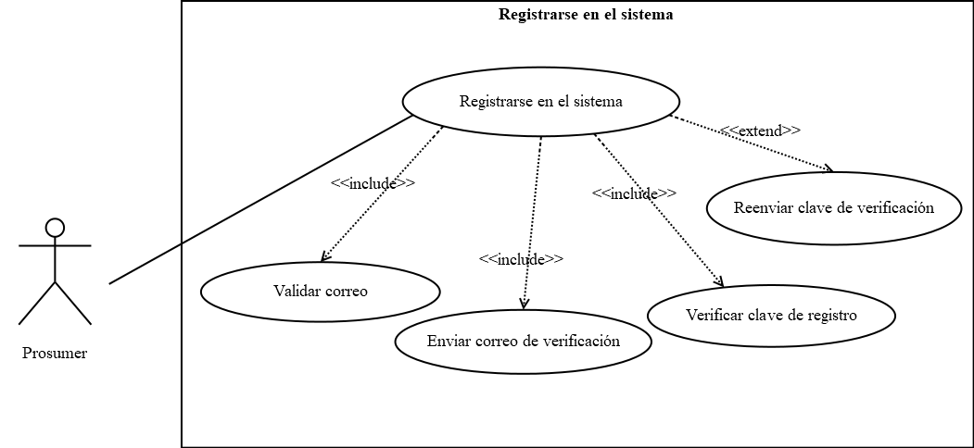

Caso de uso | CU002: Iniciar sesión
Actores | - Usuario (inicia la sesión)
Descripción | El usuario ingresa a la página proporcionando su correo institucional y contraseña válidos para acceder a las funcionalidades de la aplicación.
Precondiciones | - El usuario debe tener una cuenta previamente registrada.  - El sistema debe estar disponible y operativo.
Postcondiciones | El usuario accede correctamente al sistema y puede navegar por las funciones disponibles según su rol.
Flujo Principal | - Acceder a opción: El usuario selecciona la opción “Iniciar sesión”.  - Mostrar formulario: El sistema muestra los campos “Correo institucional” y “Contraseña”.  - Ingresar datos: El usuario ingresa las credenciales solicitadas.  - Validar credenciales: El sistema verifica que los datos ingresados coincidan con los registrados.  - Acceso concedido: Si las credenciales son correctas, el sistema permite el ingreso del usuario al menú principal.
Subflujos | FA01 – Recuperación de contraseña:  4.1 El usuario selecciona la opción “¿Olvidaste tu contraseña?”.  4.2 El sistema muestra el formulario de recuperación.  4.3 El sistema envía un código para restablecer la contraseña.  4.4 El usuario sigue el código y crea una nueva contraseña.  4.5 El flujo retorna al paso 3 del flujo principal.
Excepciones | - EXC01. El usuario ingresa datos incorrectos → El sistema muestra un mensaje de error.  - EXC02. El sistema no puede conectarse con el servidor → Se muestra mensaje de “Error de conexión”.
Requerimientos relacionados | RF01-002

Diagrama:
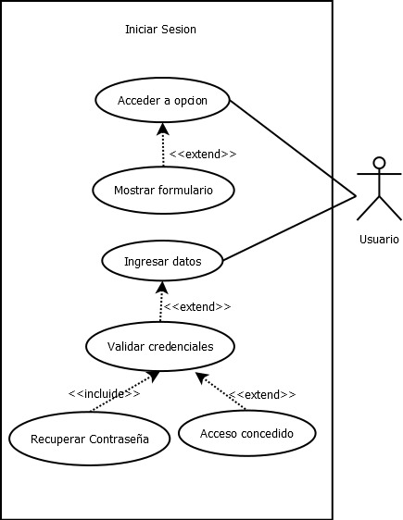

Caso de uso: | CU003: Recuperar contraseña
Actores: | - Usuario no autenticado
Descripción: | Permite al usuario recuperar el acceso a su cuenta mediante el envío de un código de verificación al correo institucional registrado. El sistema valida la solicitud y permite establecer una nueva contraseña.
Precondiciones: | - El usuario debe haber creado previamente una cuenta en el sistema.  - El correo institucional debe estar registrado y activo.  - El sistema debe tener conexión con el servidor de correo.
Postcondiciones: | - El usuario recibe un código de recuperación en su correo institucional. Si lo valida correctamente, puede establecer una nueva contraseña y recuperar el acceso.
Flujo Principal: | - Acceder a la opción cambiar contraseña: El usuario accede a la opción “¿Olvidaste tu contraseña?” en la interfaz de inicio de sesión.  - Ingresar el correo electrónico: Ingresa su correo institucional.  - Verificar correo: El sistema verifica si el correo está registrado.  - Generar código: Si es válido, se genera un código de recuperación.  - Enviar código: El sistema envía el código al correo institucional.  - Ingresar código: El usuario ingresa el código en la interfaz.  - Validar código: El sistema valida el código ingresado.  - Permitir nueva contraseña: El sistema permite establecer una nueva contraseña.  - Confirmar cambio: Se confirma el cambio y se redirige al inicio de sesión.
Subflujos | FA01 –Código expirado  7.1 Si el sistema detecta que el código ha expirado el usuario tendrá la opción de volverlo a solicitar.  7.2 Retorna al flujo principal en el paso 5.  FA02 – Reintento de envío  5.1 Si el usuario no recibe el correo, puede solicitar un nuevo envío.  5.2 Retorna al flujo principal en el paso 5.
Excepciones | EXC01 – Correo no registrado:  El sistema muestra un mensaje indicando que el correo no está vinculado a ninguna cuenta.  EXC02 – Error de conexión:  Si el servidor de correo no responde, se muestra un mensaje de error y se sugiere intentar más tarde.
Requerimiento relacionado | RF01-003

Diagrama:
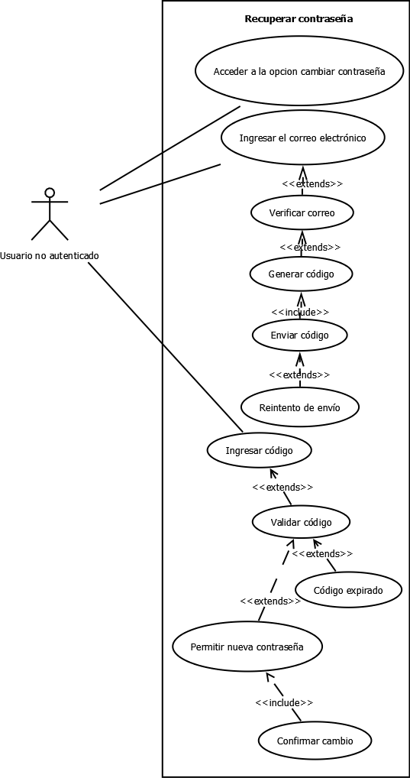

Casos de uso: | CU004: Cambiar contraseña desde sesión
Actores: | - Prosumer
Descripción: | Permite al prosumer autenticado cambiar su contraseña desde la sección de configuración del sistema. El sistema valida que la contraseña actual sea correcta, verifica que la nueva cumpla con las políticas de seguridad y actualiza la información en la base de datos.
Precondiciones: | - El prosumer debe haber iniciado sesión en el sistema.  - El prosumer debe tener una contraseña previamente registrada.  - El sistema debe estar disponible y con conexión a base de datos.
Postcondiciones: | - La nueva contraseña queda actualizada y encriptada en la base de datos.  - Se mantiene la sesión con la nueva contraseña.  - Se muestra un mensaje confirmando el cambio exitoso.
Flujo principal: | - Acceder a configuración: El prosumer selecciona la opción “Cambiar contraseña” desde el menú principal.  - Mostrar formulario de cambio de contraseña: El sistema muestra los campos “Contraseña actual”, “Nueva contraseña” y “Confirmar nueva contraseña”.  - Ingresar datos de contraseña: El prosumer ingresa su contraseña actual y la nueva contraseña dos veces.  - Validar contraseña actual: El sistema verifica que la contraseña actual coincida con la registrada en la base de datos.  - Actualizar contraseña: El sistema actualiza la contraseña en la base de datos del prosumer.
Subflujos: | FA01 – Cancelar cambio de contraseña:  3.1. El prosumer presiona “Cancelar” antes del paso 5.  3.2. El sistema retorna al prosumer al apartado de configuración.
Excepciones | EXC01 – Contraseña actual incorrecta:  Descripción: Si la contraseña ingresada no coincide con la registrada, el sistema muestra: “La contraseña actual es incorrecta. Intente nuevamente”.  EXC02 – Nueva contraseña no cumple requisitos:  Descripción: Si la nueva contraseña ingresada no cumple con la política: mínimo 8 caracteres, 1 mayúscula, 1 minúscula y un carácter especial, se resalta el campo y muestra el mensaje específico de los requisitos faltantes.  EXC03 – Nueva contraseña incorrecta:  Descripción: Si la nueva contraseña ingresada no coincide con la ya colocada, el sistema muestra “Las contraseñas no coinciden, por favor revisar”.  EXC04 – Error de actualización:  Descripción: Si ocurre un error al guardar los cambios, el sistema muestra “No se pudo actualizar la nueva contraseña. Intente nuevamente más tarde”.
Requerimientos relacionados | RF01-009

Diagrama:
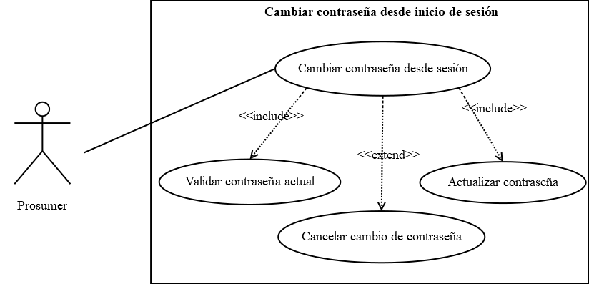

Caso de uso | CU005: Permite al usuario cerrar su sesión en el sistema de forma segura.
Actores | - Usuario (cierra su sesión).
Descripción | El usuario puede finalizar su sesión en el sistema para proteger su información y evitar el acceso no autorizado.
Precondiciones | El usuario debe de tener una sesión iniciada con anterioridad
Postcondiciones | - La sesión del usuario se cierra correctamente.  - El sistema redirige al usuario a la pantalla de inicio o Login.
Flujo Principal | - Acceder a opción: El usuario selecciona “Cerrar sesión” desde el menú principal.  - Confirmar acción: El sistema solicita confirmación para cerrar la sesión.  - Confirmar: El usuario confirma la acción.  - Cerrar sesión: El sistema finaliza la sesión  - Redirigir: El sistema redirige al usuario a la pantalla de inicio.
Subflujos | FA01 – Cancelar cierre de sesión:  2.1 El usuario selecciona “Cancelar” en la ventana de confirmación.  2.2 El sistema mantiene activa la sesión actual.  2.3 El flujo regresa al menú principal.
Excepciones | EXC01 – Error de conexión:  Si ocurre un error de red al cerrar la sesión, el sistema muestra un mensaje indicando “No se pudo cerrar la sesión. Intente nuevamente más tarde”.
Requerimientos relacionados | RF01-010

Diagrama:

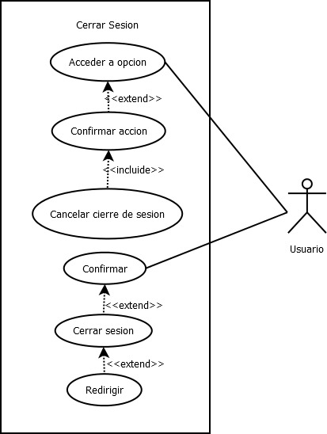

Caso de uso: | CU006: Ver página de bienvenida
Actores: | - Usuario no autenticado.
Descripción: | Permite al usuario acceder a una página informativa de bienvenida sin necesidad de iniciar sesión. Esta página explica qué es Tu Mercado SENA mediante contenido multimedia como videos, gráficos desplegables o texto animado.
Precondiciones: | - El usuario debe tener acceso a la aplicación desde cualquier dispositivo.  - El sistema debe tener conexión a los recursos multimedia.
Postcondiciones: | - El usuario visualiza correctamente la información de bienvenida. Si el contenido multimedia no está disponible, se muestra una versión alternativa en texto.
Flujo Principal: | 1. Acceder a la aplicación: El usuario abre la aplicación sin iniciar sesión.  2.Cargar página: El sistema carga la página de bienvenida.  3. Mostrar contenido: Se muestra el contenido explicativo sobre Tu Mercado SENA.  4. Interactuar con los elementos multimedia: El usuario puede interactuar con elementos multimedia (reproducir video, expandir gráficos, deslizar contenido).  5.Permitir navegar: El sistema permite continuar hacia el registro o exploración pública.
Subflujos | FA01 –Reproducción de video  4.1 El usuario activa el video explicativo.  4.2 Retorna al flujo principal en el paso 4.  FA02 –Visualización de gráficos desplegables  4.1 El usuario expande secciones informativas.  4.2 Retorna al flujo principal en el paso 4.
Excepciones | EXC01-Error de carga multimedia:  El sistema muestra una versión en texto si el video o gráficos no se cargan.  EXC02 - Fallo de conexión:  Se muestra un mensaje indicando que no se pudo acceder a la información y se sugiere reintentar.
Requerimientos relacionados | RF08-001

Diagrama:
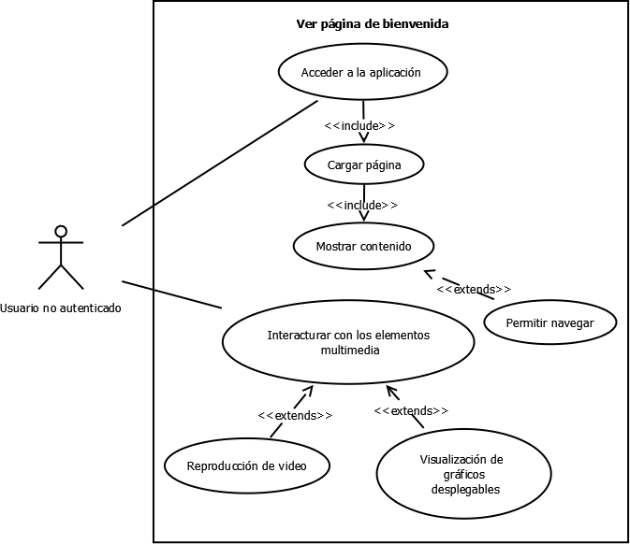

Casos de uso: | CU007: Elegir imagen de usuario de perfil
Actores: | - Prosumer
Descripción: | Permite al prosumer seleccionar una imagen de usuario para personalizar su perfil, como parte del proceso de registro.
Precondiciones: | - Si el prosumer está en registro, debe haber completado al menos los datos básicos antes de llegar a la selección de imagen de usuario.
Postcondiciones: | - La imagen de usuario seleccionado queda guardada en el perfil del prosumer.  - El sistema actualiza la visualización del perfil mostrando la nueva imagen de usuario.  - El cambio queda registrado en la base de datos.
Flujo principal: | - Mostrar galería: El sistema accede a la galería del prosumer.  - Seleccionar imagen de usuario: El prosumer elige una imagen de usuario haciendo clic sobre la foto deseada.  - Confirmar selección: El prosumer confirma la elección presionando “Continuar”.  - Guardar imagen de usuario: El sistema guarda la imagen de usuario seleccionado en la base de datos.
Excepciones | EXC01 – Error al guardar:  Descripción: Si ocurre un error al guardar la selección, el sistema muestra “No se pudo guardar la imagen de usuario. Inténtalo nuevamente” y mantiene la imagen de usuario anterior (si lo había).
Requerimientos relacionados | RF02-010

Diagrama:
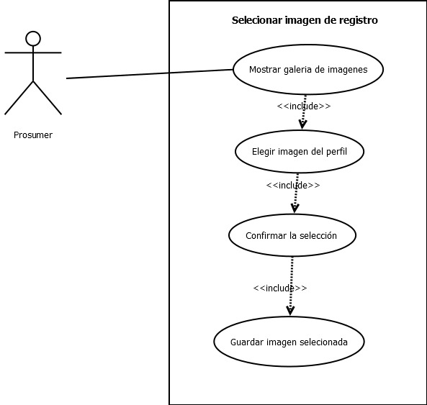

Caso de uso | CU008: Ver políticas de privacidad
Actores | - Usuario (consulta las políticas).
Descripción | El usuario puede visualizar las políticas de comportamiento y privacidad durante el registro o en la sección de configuraciones de la aplicación.
Precondiciones | - El sistema debe tener registradas las políticas de privacidad.  - El usuario debe tener acceso a la pantalla de registro o configuraciones.
Postcondiciones | - El usuario puede leer completamente las políticas del sistema.
Flujo Principal | - Acceder a opción: El usuario selecciona “Ver políticas de privacidad”.  - Mostrar documento: El sistema carga y muestra las políticas en pantalla.  - Leer políticas: El usuario navega por el texto para leer el contenido.  - Cerrar vista: El usuario sale de la visualización y regresa a la pantalla anterior.
Subflujos | FA01 – Aceptar políticas durante el registro:  3.1 El usuario marca la casilla “He leído y acepto las políticas de privacidad”.  3.2 El sistema registra la aceptación del usuario.  3.3 El flujo regresa al proceso de registro.
Excepciones | EXC01 – Fallo al cargar documento:  Si ocurre un error al cargar las políticas, el sistema muestra un mensaje indicando “No se pudieron mostrar las políticas de privacidad. Intente nuevamente más tarde”.
Requerimientos relacionados | RF08-010

Diagrama:
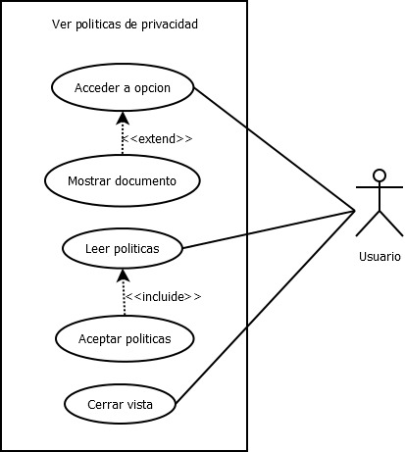

Caso de uso: | CU009: Ver menú principal
Actores: | - Prosumer (producer + consumer).
Descripción: | Permite al prosumer visualizar el menú principal de la aplicación, donde se muestran productos y vendedores aleatorios filtrados por categoría. Este menú sirve como punto de partida para la navegación general del sistema.
Precondiciones: | - El prosumer debe haber accedido a la aplicación.  - El sistema debe estar disponible y conectado a la base de datos.  - Deben existir productos y vendedores registrados.
Postcondiciones: | - El prosumer visualiza correctamente el menú principal con contenido dinámico. Si no hay productos o vendedores disponibles, se muestra un mensaje informativo.
Flujo Principal: | - Solicitar menú: El prosumer navega hacia la vista principal.  - Cargar el menú principal: El sistema carga el menú principal.  - Mostrar contenido: Se muestran productos y vendedores aleatorios según categoría.  - Continuar navegación: El prosumer puede seleccionar elementos para ver más detalles o navegar a otras secciones.
Excepciones | EXC01 – Error de conexión:  El sistema muestra un mensaje indicando que no se pudo cargar el menú.  EXC02 – Sin contenido disponible:  Se muestra un mensaje indicando que no hay productos ni vendedores disponibles en ese momento.
Requerimientos relacionados | RF08-002

Diagrama:
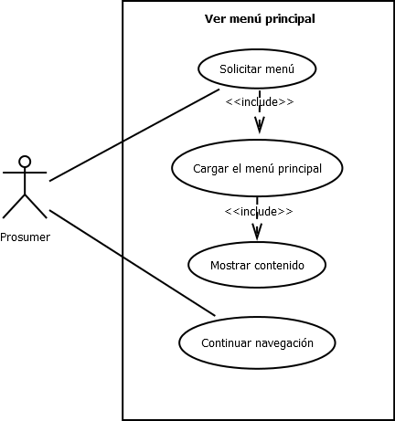

Casos de uso: | CU010: Navegar a menús secundarios
Actores: | - Prosumer
Descripción: | Permite al prosumer desplazarse desde el menú principal hacia los menús secundarios más relevantes del sistema. Se da prioridad a la navegación hacia la página de búsqueda de productos mediante filtros, donde el prosumer puede explorar los productos disponibles según su categoría, subcategoría u otros criterios.
Precondiciones: | - El prosumer debe encontrarse en la interfaz del menú principal.  - El sistema debe tener cargadas las rutas o enlaces hacia los menús secundarios.
Postcondiciones: | - El prosumer accede correctamente al menú secundario seleccionado.  - Si ingresa a la búsqueda de productos, el sistema muestra la lista filtrada o sin filtrar según los criterios aplicados.  - Se mantiene la sesión activa del prosumer.  - La interfaz muestra las opciones correspondientes al menú seleccionado.
Flujo principal: | - Seleccionar opción del menú principal: El prosumer selecciona la opción “Cambiar contraseña” desde el menú principal.  - Validar opción seleccionada: El sistema valida que la opción exista y tenga una ruta disponible.  - Cargar menú secundario: El sistema carga la interfaz y los componentes del menú secundario correspondiente.  - Mostrar menú secundario: El sistema muestra la interfaz con las opciones y funcionalidades del menú seleccionado.
Subflujos: | FA01 – Recargar menú:  3.1. Si el prosumer recarga la página o cambia de menú, el sistema mantiene la sesión activa y vuelve a cargar la sección solicitada.  3.2. Retomar el flujo principal desde el paso 3.
Excepciones | EXC01 – Ruta no disponible:  Descripción: Si la opción seleccionada no tiene una ruta definida o está temporalmente deshabilitada, el sistema muestra: “Sección no disponible en este momento”.  EXC02 – Error en la búsqueda o carga:  Descripción: Si ocurre un error al cargar la búsqueda o los menús, el sistema muestra “No se pudo cargar la sección. Intente nuevamente más tarde”
Requerimientos relacionados | RF08-003

Diagrama:

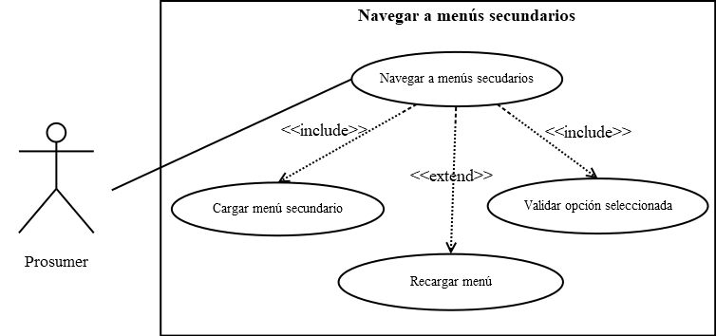
Caso de uso | CU011: Cambiar categoría/subcategoría
Actores | - Usuario (realiza la selección de categoría/subcategoría).
Descripción | El usuario puede modificar la categoría o subcategoría en el menú principal, haciendo que la aplicación muestre ítems correspondientes a la nueva selección.
Precondiciones | - El usuario debe tener una sesión activa.  - El sistema debe tener configuradas las categorías y subcategorías disponibles.
Postcondiciones | - Se actualiza la lista de ítems mostrada según la selección realizada.
Flujo Principal | - Acceder a menú: El usuario entra al menú principal.  - Seleccionar categoría: El usuario elige una categoría o subcategoría disponible.  - Cargar ítems: El sistema muestra los ítems correspondientes a la selección.  - Visualizar resultados: El usuario observa la lista actualizada.
Subflujos | FA01 – Filtrar subcategorías:  2.1 El usuario selecciona una categoría principal.  2.2 El sistema muestra las subcategorías asociadas.  2.3 El usuario selecciona una subcategoría.  2.4 El flujo regresa al paso 3 del flujo principal.
Excepciones | EXC01 – Sin conexión a internet:  Si el sistema no puede actualizar los ítems, muestra el mensaje “No hay conexión. Intente más tarde.”  EXC02 – Categoría vacía:  Si no existen ítems en la categoría seleccionada, el sistema muestra el mensaje “No se encontraron resultados.”
Requerimientos relacionados | RF08-006

Diagrama:

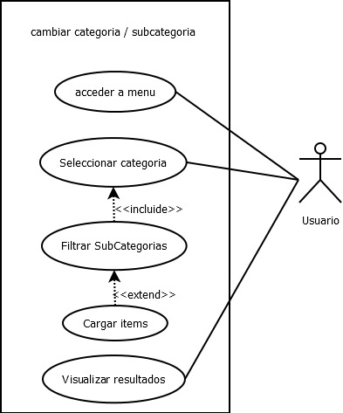

Caso de uso: | CU012 Navegar por listas de productos
Actores: | - Usuario.
Descripción: | Permite al usuario explorar las listas de productos disponibles en la aplicación, ya sea desde el menú principal, filtros aplicados o resultados de búsqueda. Las listas pueden cargarse bajo demanda o estar distribuidas en varias páginas.
Precondiciones: | - El usuario debe haber accedido a la aplicación.  - El sistema debe estar conectado a la base de datos y tener productos registrados.
Postcondiciones: | - El usuario visualiza correctamente las listas de productos. Si no hay productos disponibles, se muestra un mensaje informativo.  - El sistema muestra la información actualizada de los productos según las opciones seleccionadas (categorías o filtros).  - El usuario puede acceder a la vista detallada de un producto específico.
Flujo Principal: | 1. Acceder a una sección: El usuario accede a una sección que contiene productos (menú principal, búsqueda).  2. Cargar productos disponibles: El sistema carga la primera lista de productos disponibles.  3. Navegar por la lista: El usuario navega por la lista mediante scroll o paginación.  4. Cagar más ítems: El sistema carga más productos según la interacción del usuario.  5. Seleccionar producto: El usuario puede seleccionar un producto para ver su ficha.
Subflujos | FA01 – Aplicar filtros o búsqueda  1.1 El usuario puede utilizar filtros (categoría, precio, relevancia, etc.) o la barra de búsqueda para refinar los resultados.  1.2 El sistema actualiza la lista de productos de acuerdo con los criterios seleccionados.  1.3 Retorna al flujo principal en el paso 2.
Excepciones | EXC01- Error de conexión:  El sistema muestra un mensaje indicando que no se pudo cargar la lista.  EXC02 - Sin productos disponibles:  Se muestra un mensaje indicando que no hay productos en esa categoría o filtro.
Requerimientos relacionados | RF08-007

Diagrama:
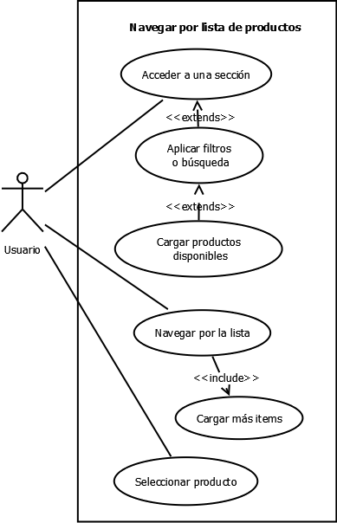

Casos de uso: | CU013: Ver ficha de producto
Actores: | - Prosumer
Descripción: | Permite al prosumer autenticado visualizar la ficha completa de un producto, incluyendo toda la información relevante y disponible. El acceso puede realizarse desde la búsqueda, el catálogo o enlaces directos. La ficha muestra datos del producto y del vendedor, además de habilitar acciones como iniciar chat o reportar el producto.
Precondiciones: | - El prosumer debe estar autenticado (haber iniciado sesión).  - El producto no debe estar marcado como invisible por el vendedor o bloqueado por incumplir ciertas normas.  - El producto debe existir en la BD y estar activo/publicado.  - El prosumer debe tener acceso a la ficha (mediante búsqueda, menú, link directo, etc.).
Postcondiciones: | - El prosumer visualiza correctamente la ficha del producto con toda la información relevante del mismo.  - Se habilitan las opciones de interacción según el estado del producto y del vendedor.  - Se mantiene la sesión del prosumer activa.
Flujo principal: | - Acceder a ficha de producto: prosumer selecciona un producto desde la búsqueda, menú o catálogo.  - Cargar ficha: Sistema consulta los datos del producto en la base de datos  - Validar producto: El sistema verifica que el producto esté activo, visible y disponible.  - Mostrar información: Sistema muestra:  - Foto del producto.  - Nombre del producto.  - Precio.  - Información del vendedor (nombre, estado de conexión)  - Información adicional (descripción, categoría, disponibilidad, etc.)  - Habilitar opciones de interacciones: El sistema muestra las opciones disponibles según el tipo de prosumer, si el prosumer es comprador, podrá visualizar el catálogo del vendedor, acceder al chat y ver el estado en el que se encuentra el vendedor, si el prosumer es vendedor (propietario del producto), podrá editar o eliminar su producto directamente desde la ficha.
Excepciones | EXC01 – Producto no encontrado:  Descripción: El producto no existe la BD o fue eliminado, si ese es el caso y el producto se visualiza aún el sistema muestra: “Producto no encontrado.”  EXC02 – Vendedor bloqueado o eliminado:  Descripción: El vendedor está bloqueado o su cuenta fue eliminada, si ese es el caso el sistema muestra: “El vendedor no está disponible en este momento.”. Se deshabilita opción de chat y se marca el perfil del vendedor como no accesible.
Requerimientos relacionados | RF08-004, RF03-016

Diagrama:
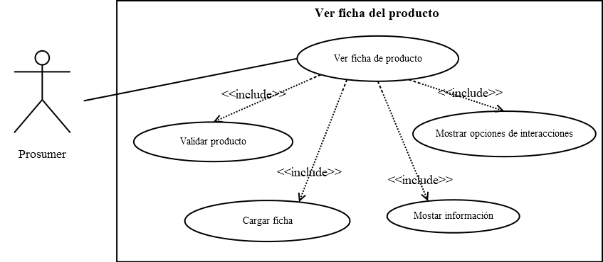

Caso de uso | CU014: Ver ficha de vendedor
Actores | - Usuario (consulta la ficha del vendedor).
Descripción | El usuario puede acceder a la ficha de un vendedor para observar su información principal, como nombre, calificación, descripción y productos destacados.
Precondiciones | - El usuario debe estar dentro de la aplicación.  - Debe existir un listado de vendedores registrado en el sistema.
Postcondiciones | - El usuario puede visualizar correctamente la información resumida del vendedor.
Flujo Principal | - Acceder a vendedores: El usuario abre la sección de vendedores.  - Seleccionar vendedor: El usuario elige uno de la lista.  - Mostrar ficha: El sistema carga y muestra la ficha con la información principal del vendedor.  - Revisar información: El usuario observa los datos presentados.
Subflujos | FA01 – Ver detalles adicionales:  3.1 El usuario selecciona “Ver más detalles”.  3.2 El sistema amplía la información del vendedor, mostrando datos adicionales como historial o reseñas.  3.3 El flujo retorna al paso 4 del flujo principal.
Excepciones | EXC01 – Error de carga:  Si el sistema no puede mostrar la ficha, se presenta el mensaje “No fue posible cargar la información del vendedor. Intente nuevamente.”
Requerimientos relacionados | RF08-005, RF09-007

Diagrama:
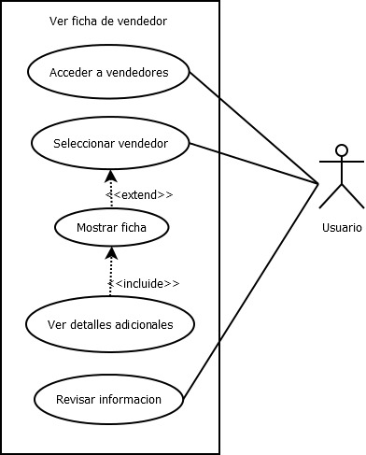

Caso de uso: | CU015 Ver estado de conexión del vendedor
Actores: | - Usuario.
Descripción: | Permite al usuario visualizar un indicador que muestra si el vendedor ha estado recientemente conectado a la aplicación. Este estado se presenta en las fichas de productos y vendedores como referencia de actividad
Precondiciones: | - El usuario debe estar visualizando una ficha de producto o vendedor.  - El sistema debe tener conexión con el servidor para actualizar el estado en tiempo real.
Postcondiciones: | - El usuario visualiza correctamente el estado de conexión del vendedor. Si el dato no está disponible, se omite el indicador.  - El sistema mantiene actualizado el estado según la actividad del vendedor.
Flujo Principal: | - Consultar estado actual: El sistema consulta el estado actual del vendedor en la base de datos o servidor.  - Mostrar estado: El sistema muestra el estado de conexión junto al nombre o perfil del vendedor (por ejemplo: "Recientemente conectado").  - Ver estado: El usuario visualiza el estado del vendedor.  - Actualizar información: Si el vendedor cambia su estado durante la navegación, el sistema actualiza la información en tiempo real.
Excepciones | EXC01 – Estado no disponible:  Si el sistema no puede determinar el estado de conexión, se omite el indicador.
Requerimientos relacionados | RF09-006

Diagrama:
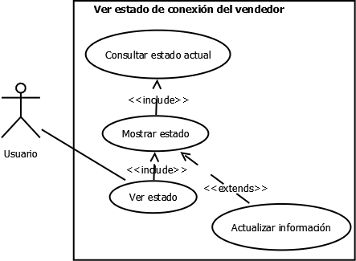
Casos de uso: | CU016: Ver catálogo propio
Actores: | - Prosumer
Descripción: | Permite al prosumer autenticado visualizar su catálogo completo de productos, incluyendo tanto productos activos como invisibles. Los productos invisibles se marcan de manera clara para que el prosumer distinga fácilmente cuáles están ocultos de otros prosumers.
Precondiciones: | - El prosumer debe estar autenticado.  - El prosumer debe haber publicado al menos un producto.
Postcondiciones: | - Se muestra lista completa del catálogo del prosumer con información resumida (imagen del producto, precio, etc).  - Productos invisibles se muestran claramente diferenciados.  - El prosumer puede acceder a opciones adicionales desde la ficha de cada producto.  - El sistema mantiene la sesión activa y permite al prosumer continuar navegando.
Flujo principal: | - Prosumer accede a catálogo: Prosumer selecciona “Mi catálogo” desde el menú de prosumer o configuración.  - Consultar datos: El sistema obtiene desde la base de datos todos los productos asociados al prosumer.  - Mostrar resultados: El Sistema muestra lista con información resumida de cada producto.  - Revisar catálogo: El prosumer visualiza su catálogo completo y puede seleccionar un producto para ver la ficha del mismo.
Excepciones | EXC01 – Catálogo vacío:  Descripción: Si el prosumer no tiene productos publicados, el sistema muestra “No tienes productos publicados aún”.  EXC02 – Error al cargar catálogo:  Descripción: Si hay una falla de conexión o error al consultar productos desde BD, el sistema muestra “Error al cargar tu catálogo. Intenta nuevamente”.  EXC03 – Error al cargar imágenes:  Descripción: Si las imágenes de los productos no cargan correctamente, el sistema muestra un mensaje donde se encuentra el producto como no disponible. Permite continuar viendo el resto de información.  EXC03 – Sesión expirada:  Descripción: Si el prosumer cierra sesión mientras visualiza el catálogo, el sistema muestra “Tu sesión ha expirado. Por favor inicia sesión nuevamente.” y redirige al login.
Requerimientos relacionados | RF03-014

Diagrama:

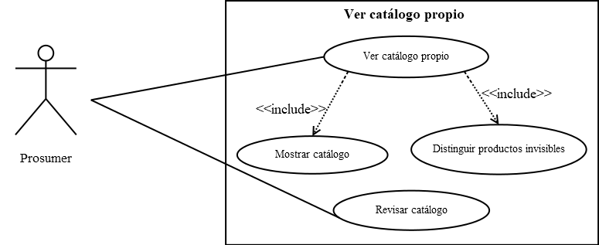

Caso de uso: | CU017: Establecer producto como invisible
Actores: | - Usuario registrado (vendedor o administrador)
Descripción: | El usuario podrá cambiar el estado de un producto para que no sea visible en el catálogo público. Esta acción puede realizarse cuando el producto esté agotado o el usuario desee retirarlo temporalmente del mercado sin eliminarlo del sistema.
Precondiciones: | - El usuario debe haber iniciado sesión en el sistema.  - El producto debe estar previamente registrado en el inventario del usuario.
Postcondiciones: | - El producto seleccionado deja de mostrarse en el catálogo público.  - El producto continúa disponible en el panel del usuario con estado “invisible”.
Flujo Principal: | - Ingresar al módulo de productos: El usuario selecciona la opción “Administrar productos” desde el menú principal.  - Seleccionar producto: El usuario elige el producto que desea modificar dentro de la lista disponible.  - Marcar opción “Establecer como invisible”: El usuario selecciona la opción que permite ocultar el producto del catálogo público.  - Actualizar estado: El sistema procesa la solicitud y cambia el estado del producto a “invisible” en la base de datos.  - Confirmar acción: El sistema muestra un mensaje notificando que el producto se ha establecido como invisible correctamente.
Subflujos | FA01: Revertir visibilidad del producto:  2.1. Si el usuario desea volver a mostrar un producto que fue establecido como invisible, selecciona la opción “Hacer visible” desde el módulo de administración de productos.  2.2. El sistema procesa la solicitud y cambia el estado del producto a “visible” en la base de datos.  2.3. El sistema muestra un mensaje confirmando que el producto ha sido habilitado nuevamente en el catálogo público.  2.4. El flujo regresa al paso 4 del flujo principal.
Excepciones | EXC01 – Producto no encontrado:  Descripción: Si el producto seleccionado no existe o fue eliminado previamente del sistema, este muestra el mensaje “El producto no está disponible o ha sido eliminado.” y regresa al listado de productos registrados del usuario.  EXC02 – Error en la conexión o base de datos:  Descripción: Si ocurre una falla durante la actualización del estado del producto (por ejemplo, pérdida de conexión o error interno del servidor), el sistema muestra el mensaje “No se pudo completar la acción. Intente nuevamente más tarde.” y mantiene el producto con su estado anterior.  EXC03 – Permisos insuficientes:  Descripción: Si el usuario intenta modificar un producto que no le pertenece o no cuenta con los permisos necesarios, el sistema muestra el mensaje “No tiene autorización para modificar este producto.” y bloquea la opción de establecerlo como invisible.
Requerimientos relacionados | RF03-007

Diagrama:
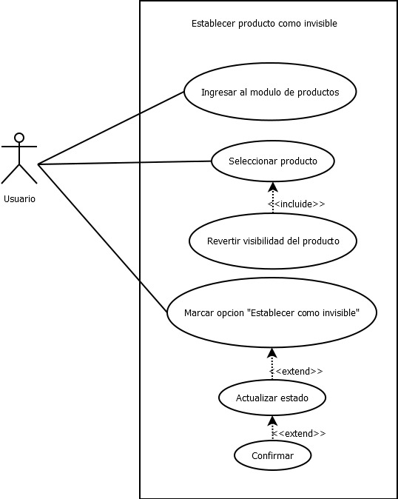
Caso de uso: | CU018: Eliminar producto
Actores: | - Vendedor.
Descripción: | Permite al vendedor eliminar definitivamente un producto de su catálogo. Esta acción borra el registro del producto en la base de datos y lo retira de la interfaz pública.
Precondiciones: | - El vendedor debe estar autenticado en el sistema.  - Debe tener al menos un producto registrado en su catálogo.  - El sistema debe tener conexión con la base de datos.
Postcondiciones: | - El producto se elimina de manera permanente del sistema.  - El sistema actualiza la interfaz y la lista de productos del vendedor.  - El producto eliminado ya no se muestra en búsquedas, listados ni categorías
Flujo Principal: | - Acceder a catálogo: El vendedor accede a su catálogo de productos.  - Seleccionar producto a eliminar: El vendedor selecciona el producto que desea eliminar.  - Confirmar eliminación: El sistema muestra un mensaje de confirmación solicitando validar si realmente desea eliminar el producto de forma definitiva.  - Confirmar producto: El vendedor confirma la eliminación.  - Eliminar producto: El sistema procede a eliminar toda la información del producto en la base de datos.  - Actualizar lista: El sistema actualiza la lista de productos del vendedor, eliminando el producto seleccionado.  - Mostrar confirmación: El sistema muestra un mensaje indicando que el producto eliminado fue exitoso.
Subflujos | FA01: Cancelar eliminación  2.1 Si el vendedor decide cancelar la acción, el sistema cierra la ventana de confirmación sin realizar ningún cambio.  2.2 Retorna al flujo principal en el paso 1.
Excepciones | EXC02 – Error de conexión:  Si no se puede acceder a la base de datos, se muestra un mensaje indicando que la operación no se completó.
Requerimientos relacionados | RF03-008

Diagrama:
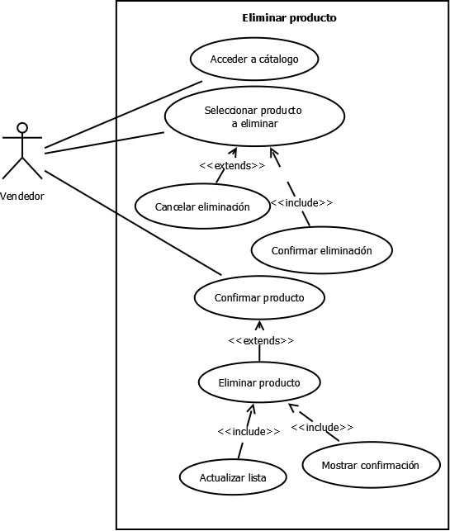

Caso de uso: | CU019: Ver productos filtrados
Actores: | - Prosumer (Seleccionar los filtros a aplicar)
Descripción: | Permite al prosumer buscar y visualizar productos aplicando diversos filtros como categoría, subcategoría, rango de precio, calidad (nuevo o usado) y calificación. El sistema procesa los criterios seleccionados y muestra los resultados que coincidan con las preferencias del prosumer.
Precondiciones: | - El prosumer debe estar autenticado en el sistema.  - Debe existir al menos un producto activo en la base de datos.
Postcondiciones | - El sistema muestra una lista de productos que cumplen con los criterios de filtrado.  - Los criterios aplicados quedan guardados temporalmente para la sesión actual.  - Los productos se muestran con su información resumida (Foto del producto, nombre del producto y precio).  - Los productos se muestran con su información resumida (Foto del producto, nombre del producto y precio).  - Los productos de prosumers bloqueados no aparecen en los resultados.
Flujo Principal | - Acceder a búsqueda de productos: El prosumer navega a la página de búsqueda/filtrado de productos desde el menú principal.  - Mostrar interfaz de filtros: El sistema muestra la interfaz con opciones de filtrado (categoría, subcategoría, precio, calidad (nuevo o usado), calificación del vendedor) y un área para mostrar resultados.  - Seleccionar filtros: El prosumer selecciona uno o más criterios de filtrado según su preferencia.  - Aplicar filtros: El prosumer presiona el botón “Buscar”.  - Procesar consulta: El sistema procesa los criterios seleccionados y consulta la base de datos excluyendo productos de prosumers bloqueados.  - Mostrar resultados: El sistema muestra la lista de productos que coinciden con los filtros en formato de fichas con información resumida (Foto del producto, nombre, precio), excluyendo los productos invisibles y de prosumers bloqueados.  - Navegar por resultados: El prosumer puede desplazarse por la lista de resultados, la cual carga más productos bajo demanda o mediante paginación.  - Acceder a producto: El prosumer puede hacer clic en cualquier ficha de producto para ver sus detalles completos.
Subflujos | FA01: Modificar filtros:  - Después de ver los resultados (paso 6), el prosumer modifica uno o más criterios de filtrado.  - El prosumer presiona "Buscar" nuevamente.  - El sistema retoma el flujo desde el paso 5, procesando la nueva consulta con los filtros actualizados.  - Se muestran los nuevos resultados.  FA02: Limpiar filtros:  - El prosumer selecciona la opción “Limpiar filtros”.  - El sistema restablece todos los filtros a sus valores predeterminados.  - El sistema muestra todos los productos disponibles sin filtros aplicados.  FA03: Acceder detalles del producto  - Después de ver los resultados (paso 6), el prosumer hace clic en una ficha de producto.  - El sistema redirige a la vista de detalle del producto (CU013: Ver ficha de producto).  - El prosumer puede regresar a los resultados filtrados, los cuales se mantienen con los mismos criterios aplicados.
Excepciones | EXC01: Sin resultados:  Descripción: No existen productos que cumplan con los criterios de filtrado seleccionados. El sistema muestra el mensaje “No se encontraron productos que coincidan con tu búsqueda.” y sugiere modificar los criterios o limpiar los filtros.  EXC02: Error en carga de productos:  Descripción: Ocurre un error al consultar la base de datos o cargar los productos. El sistema muestra el mensaje “Error al cargar los productos. Por favor, intenta nuevamente”.  EXC03: Rango de precio inválido:  Descripción: El prosumer ingresa un rango de precio donde el valor mínimo es mayor que el valor máximo. El sistema muestra el mensaje “El precio mínimo no puede ser mayor que el precio máximo” y no permite aplicar el filtro hasta que se corrija.
Requerimientos relacionados | RF03-009, RF03-010

Diagrama:
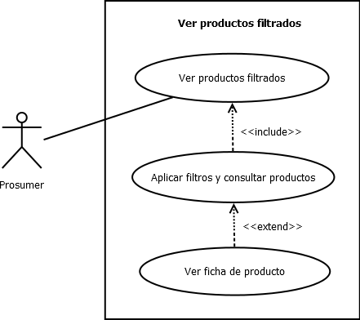

Caso de uso: | CU020. Crear un nuevo producto
Actores: | - Usuario registrado (vendedor o comerciante): Encargado de ingresar la información del nuevo producto.
Descripción: | Al usuario se le permite crear un nuevo producto dentro de la plataforma. El usuario deberá completar los campos requeridos (categoría, subcategoría, título, descripción, valor, nivel de uso, número disponible) y subir al menos una imagen. El sistema valida los datos, registra el producto y lo muestra en el catálogo público si cumple los criterios.
Precondiciones: | - El usuario debe haber iniciado sesión correctamente.  - Debe existir al menos una categoría y subcategoría creada en el sistema.
Postcondiciones: | - El producto se registra correctamente en la base de datos.  - El sistema muestra el nuevo producto en el catálogo público con su información y foto.
Flujo Principal: | - Ingresar al módulo de productos: El usuario selecciona la opción “Agregar nuevo producto” en el menú.  - Completar información: El usuario ingresa los datos requeridos: categoría, subcategoría, título, descripción, valor, nivel de uso y número disponible.  - Agregar imagen: El usuario selecciona una o varias fotos del producto para subirlas.  - Validar campos: El sistema verifica que todos los campos obligatorios estén completos y que se haya cargado al menos una imagen.  - Registrar producto: Si todo es correcto, el sistema guarda la información del producto en la base de datos.  - Confirmar registro: El sistema muestra el mensaje “Producto registrado exitosamente” y el nuevo producto aparece en el catálogo.
Subflujos | FA01: Faltan datos obligatorios  2.1. Si el usuario deja un campo obligatorio vacío o no sube ninguna foto, el sistema muestra un mensaje indicando “Debe completar todos los campos y subir al menos una imagen.”  2.2. El flujo regresa al paso 3 del flujo principal para que el usuario complete la información faltante.
Excepciones | EXC01 – Error en la carga de imagen:  Descripción: Si la imagen supera el tamaño máximo permitido o no tiene un formato válido (por ejemplo, no es .jpg o .png), el sistema muestra el mensaje “Error al cargar la imagen. Verifique el formato o tamaño del archivo.”  EXC02 – Campos obligatorios vacíos:  Descripción: Si el usuario intenta registrar el producto sin completar todos los campos requeridos o sin subir al menos una imagen, el sistema muestra el mensaje “Debe completar todos los campos obligatorios y subir al menos una imagen.”  EXC03 – Error en la base de datos:  Descripción: Si ocurre una falla al guardar la información del producto en la base de datos, el sistema muestra “No se pudo registrar el producto. Intente nuevamente más tarde.” y no guarda ningún dato.
Requerimientos relacionados | RF03-005

Diagrama:
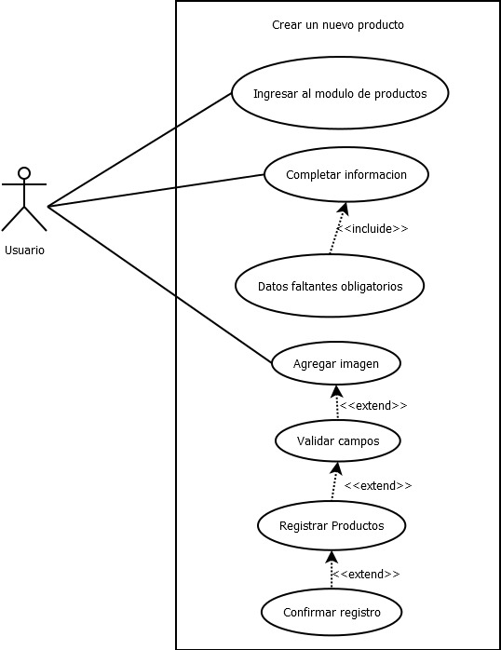

Caso de uso: | CU021: Editar producto
Actores: | - Vendedor.
Descripción: | Permite al vendedor modificar la información de un producto previamente creado. Esto incluye atributos como título, descripción, valor, cantidad disponible, nivel de uso, categoría, subcategoría y fotografías.
Precondiciones: | - El vendedor debe estar autenticado en el sistema.  - Debe tener al menos un producto registrado en su catálogo.  - El sistema debe estar conectado a la base de datos.
Postcondiciones: | - El producto queda actualizado en la base de datos y se refleja en la interfaz pública si está visible.
Flujo Principal: | 1. Acceder a catálogo: El vendedor accede a su catálogo de productos.  2. Seleccionar producto: Selecciona el producto que desea editar.  3.Mostrar formulario: El sistema muestra el formulario con los datos actuales del producto.  4.Modificar datos: El vendedor modifica los campos deseados.  5. Validar datos: El sistema valida los datos ingresados.  6. Actualizar producto: Si son válidos, actualiza el producto en la base de datos.  7. Mostrar confirmación: Se muestra un mensaje de confirmación.
Subflujos | FA01 –Campos incompletos  5.1 Si hay errores en los datos ingresados, el sistema muestra alertas indicando los campos que deben corregirse.  5.2 Retorna al flujo principal en el paso 4.  FA02 –Edición cancelada  2.1 Si el vendedor cancela la acción, el sistema cierra el formulario sin realizar cambios.  2.2 Retorna al flujo principal en el paso 1.
Excepciones | EXC01–Error de conexión:  Si no se puede acceder a la base de datos, se muestra un mensaje indicando que la operación no se completó.  EXC02 – Imagen no válida:  Si la imagen no cumple con los formatos permitidos, el sistema muestra un mensaje solicitando un archivo válido.
Requerimientos relacionados | RF03-006

Diagrama:
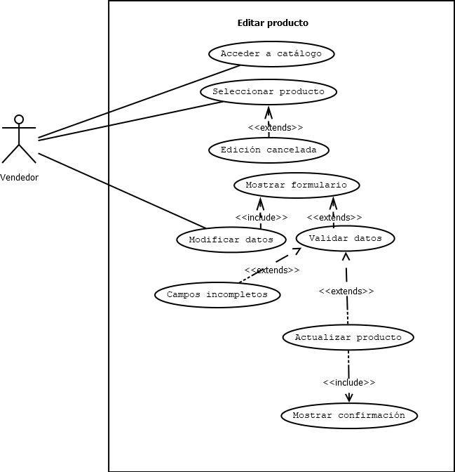

Caso de uso: | CU022: Ver perfil propio
Actores: | - Prosumer (Propietario del perfil)
Descripción: | Permite al prosumer visualizar su propio perfil con toda su información personal. Desde esta vista el prosumer puede acceder a las opciones de editar perfil, su historial, sus chats, su catálogo (productos que tiene publicado) y los chats que tiene activo.
Precondiciones: | - El prosumer debe estar autenticado en el sistema.  - El prosumer debe haber completado el proceso de registro.
Postcondiciones | - El sistema muestra toda la información toda la información del perfil del prosumer actualizada.  - El prosumer tiene acceso visible a opciones de edición, su historial, sus chats, su catálogo.
Flujo Principal | - Acceder a perfil: El prosumer selecciona la opción “Mi perfil” desde el menú principal.  - Cargar información del perfil: El sistema consulta la base de datos y recupera toda la información del prosumer (imagen de usuario, nombre, descripción, links a redes sociales).  - Mostrar perfil completo: El sistema presenta la imagen de usuario, nombre, descripción a redes sociales del prosumer y los botones de “Editar perfil”, “Historial”, “Catálogo” y “Chats”.
Subflujos | FA01: Ver historial:  4.1 El prosumer selecciona la opción "Ver historial".  4.2 El sistema muestra el historial completo de compraventas con opciones de filtrado (CU024).  FA02: Editar Perfil:  4.1 Prosumer selecciona “Editar perfil” en la interfaz.  4.2 Efectuar CU023 (Permite editar la información del prosumer logueado): Se ejecuta el CU023  FA03: Mi catálogo:  4.1 El prosumer selecciona la opción “Mi catálogo".  4.2 El sistema muestra el catálogo completo de productos del prosumer, incluyendo productos invisibles claramente marcados (CU020).  FA04: Chats:  4.1 El Prosumer selecciona “Mis chats” en la interfaz.  4.2 El sistema muestra los chats que tiene el prosumer (CU035).
Excepciones | EXC01: Sesión Expirada:  Descripción: Si el token es inválido, redirige al login.  EXC02: Error al cargar los datos:  Descripción: Si falla la consulta, mostrar “Error al cargar tu perfil”.
Requerimientos relacionados | RF02-008

Diagrama:
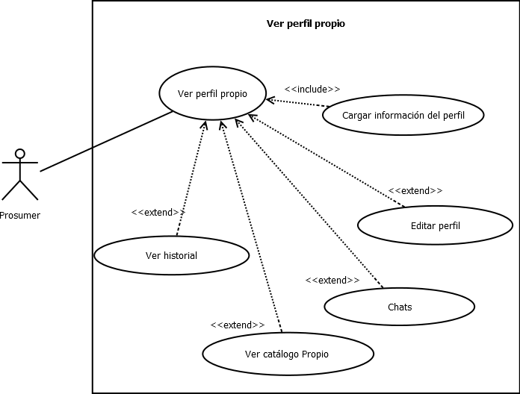
Caso de uso: | CU023. Editar el perfil
Actores: | - Usuario registrado: Persona que desea modificar su información de perfil dentro del sistema.
Descripción: | El usuario puede modificar la información de su perfil, incluyendo su nombre, descripción personal, imagen de usuario, enlaces a redes sociales y otros datos complementarios. El sistema valida los campos ingresados, guarda los cambios y muestra un mensaje de confirmación.
Precondiciones: | - El usuario debe haber iniciado sesión en su cuenta.  - Debe existir un perfil registrado en la base de datos.
Postcondiciones: | - El perfil del usuario se actualiza correctamente con la nueva información.  - El sistema guarda los datos modificados y los muestra actualizados en la interfaz.
Flujo Principal: | - Ir al perfil: El usuario selecciona la opción “Editar perfil” desde el menú principal o su panel de usuario.  - Mostrar información actual: El sistema carga y muestra los datos actuales del perfil del usuario.  - Editar campos: El usuario actualiza su nombre, descripción, enlaces a redes sociales u otros campos que desee modificar.  - Agregar imagen de usuario: El usuario edita su foto de perfil desde la galería.  - Validar información: El sistema verifica que los datos ingresados sean válidos (por ejemplo, formato correcto de enlaces y tamaño de imagen permitido).  - Guardar cambios: El usuario pulsa el botón “Guardar cambios”.  - Actualizar información: El sistema registra las modificaciones en la base de datos.  - Confirmar actualización: El sistema muestra el mensaje “Perfil actualizado correctamente.”
Subflujos | 2.1 – Información no disponible:  Si el sistema no logra cargar los datos actuales del perfil, muestra el mensaje “No se pudo cargar la información del perfil.” y permite reintentar la acción.  4.1 – Conservación de la imagen de perfil:  Si el usuario decide no modificar su imagen de perfil, el sistema mantendrá la imagen existente sin generar errores ni mostrar mensajes innecesarios.  5.1 – Enlace no válido:  Si el usuario introduce un enlace con formato incorrecto, el sistema resalta el campo con error y muestra el mensaje “El enlace ingresado no es válido.”, sin impedir la edición de otros campos.  6.1 – Confirmación de guardado:  Antes de guardar, el sistema puede mostrar una ventana emergente solicitando confirmación: “¿Desea guardar los cambios realizados en su perfil?”  Si el usuario confirma, el flujo continúa en el paso 8; si cancela, el flujo termina sin modificaciones.
Excepciones | EXC01 – Campos vacíos o inválidos:  Descripción: Si el usuario deja campos obligatorios vacíos o introduce datos no válidos, el sistema muestra “Debe completar los campos requeridos o corregir los datos.”  EXC02 – Error al guardar información:  Descripción: Si ocurre un problema al actualizar los datos, el sistema muestra “Error al guardar los cambios. Intente nuevamente.” y mantiene la información anterior.
Requerimientos relacionados | RF02-009

Diagrama:
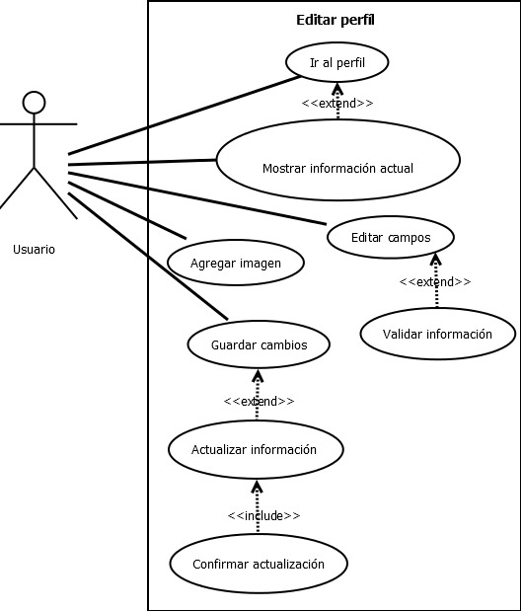

Caso de uso: | CU024: Activar modo invisible
Actores: | - Prosumer (producer + consumer).
Descripción: | Permite al prosumer activar el modo invisible, lo cual oculta su perfil, productos y chats del resto de usuarios. Esta función está diseñada para quienes desean alejarse temporalmente de la aplicación sin eliminar su cuenta.
Precondiciones: | - El prosumer debe estar autenticado en el sistema.  - Debe tener productos o actividad registrada.  - El sistema debe estar conectado a la base de datos.
Postcondiciones: | - El perfil del prosumer, sus productos y sus chats quedan ocultos para otros usuarios. El usuario puede revertir esta acción desde el mismo menú.
Flujo Principal: | - Acceder al menú: El prosumer accede al menú de configuración.  - Seleccionar modo invisible: Selecciona la opción “Activar modo invisible”.  - Solicitar confirmación: El sistema solicita confirmación.  - Confirmar: El prosumer confirma la acción.  - Ocultar contenido: El sistema oculta el perfil del prosumer, sus productos y chats activos para los demás usuarios.  - Mostrar confirmación: El sistema muestra un mensaje indicando que el modo invisible ha sido activado.
Subflujos | FA01 –FA01: Desactivar modo invisible  2.1 El prosumer puede desactivar el modo invisible en cualquier momento.  2.2 El sistema actualiza el estado del perfil y vuelve a mostrar sus productos y chats.  2.3 El sistema muestra un mensaje de confirmación.  2.4 Retorna al flujo principal en el paso 1.
Excepciones | EXC01 – Error de conexión:  Si no se puede acceder a la base de datos, se muestra un mensaje indicando que la operación no se completó.  EXC02 - Fallo en actualización:  Si ocurre un error al aplicar los cambios, el sistema mantiene el estado anterior y muestra un mensaje informando que la operación no se completó
Requerimientos relacionados | RF02-011

Diagrama:
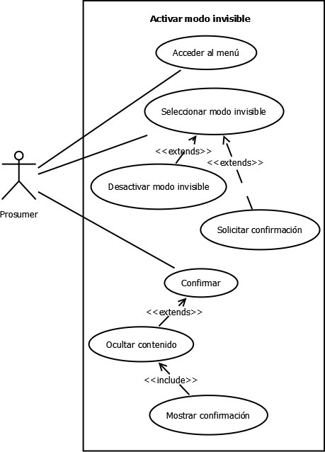

Caso de uso: | CU025: Marcar prosumer como favorito
Actores: | - Prosumer (Quien agrega al prosumer a sus favoritos)
Descripción: | Permite al prosumer marcara o desmarcar a otro prosumer como favorito para acceder a su perfil catálogo desde una lista personalizada. Esta funcionalidad facilita el seguimiento de vendedores de interés.
Precondiciones: | - El prosumer debe estar autenticado en el sistema.  - El prosumer debe estar visualizando el perfil de otro prosumer.  - El prosumer no debe estar bloqueado por el prosumer actual.  - El prosumer objetivo debe tener su perfil visible (no estar en modo invisible)
Postcondiciones | - Si se marcó como favorito, el prosumer objetivo se agrega a la lista de favoritos del prosumer actual.  - Se desmarcó como favorito: El prosumer objetivo se elimina de la lista de favoritos del prosumer actual.  - El cambio se refleja visualmente en la interfaz con la lista actualizada (Con el prosumer en caso de que se haya marcado y sin el prosumer en caso de que se haya desmarcado).  - La lista de favoritos del prosumer queda actualizada en la base de datos.
Flujo Principal | - Visualizar perfil: El prosumer está navegando en el perfil de otro prosumer.  - Mostrar opción de favorito: El sistema muestra un botón de “Agregar a favoritos” (ejemplo: corazón vacío) junto a la información del prosumer/vendedor.  - Marcar como favorito: El prosumer hace clic en el ícono de favorito.  - Validar acción: El sistema verifica que el prosumer objetivo no esté bloqueado y que su perfil sea visible.  - Actualizar base de datos: El sistema registra la relación de favoritos en la base de datos.  - Actualizar interfaz: El sistema cambia el ícono a su estado activo (corazón lleno) y muestra una notificación breve “Agregado a favoritos”.  - Confirmar acción: El prosumer puede continuar navegando y el cambio persiste en todas las vistas.
Subflujos | FA01: Desmarcar favorito:  - El prosumer está visualizando el perfil de un prosumer que ya está marcado como favorito (ícono en estado activo).  - El prosumer hace clic nuevamente en el ícono de favorito.  - El sistema elimina la relación de favoritos en la base de datos.  - El sistema cambia el ícono a su estado inactivo (corazón vacío).  - El sistema muestra una notificación breve “Eliminado de favoritos”
Excepciones | EXC01 - prosumer bloqueado  Descripción: El sistema detecta que el prosumer objetivo está bloqueado por el prosumer actual. El sistema muestra el mensaje “No puedes agregar a favoritos a un prosumer bloqueado” y no realiza la acción.  EXC02 - prosumer invisible  Descripción: El prosumer objetivo ha activado el modo invisible después de haber sido marcado como favorito. El sistema muestra el mensaje “Este prosumer no está disponible actualmente” en la lista de favoritos y no permite acceder a su perfil hasta que se vuelva visible.  EXC03 - Error al actualizar en la base de datos.  Descripción: Ocurre un error al intentar guardar o eliminar el favorito en la base de datos. El sistema muestra el mensaje “Error al actualizar favoritos. Por favor inténtalo más tarde” y no cambia el estado visual del ícono.
Requerimientos relacionados | RF09-003

Diagrama:

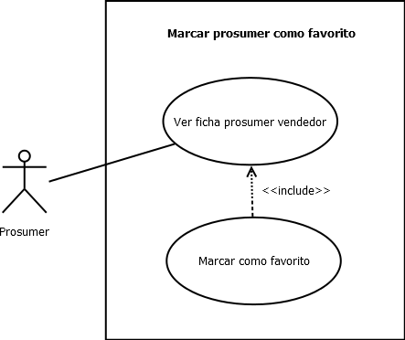

Caso de uso: | CU026. Ver lista de usuarios favoritos
Actores: | - Usuario registrado: Persona que desea consultar su lista de usuarios que ha marcado como favoritos.
Descripción: | El usuario puede visualizar la lista de otros usuarios que ha agregado como favoritos dentro de la plataforma. El sistema muestra la información básica de cada usuario (nombre, foto de perfil, enlaces de sus redes, entre otros datos permitidos). Desde esta lista, el usuario puede acceder directamente al perfil de un favorito o eliminarlo de su lista.
Precondiciones: | - El usuario debe haber iniciado sesión correctamente.  - Debe existir al menos un usuario marcado como favorito.
Postcondiciones: | - El sistema muestra la lista de usuarios favoritos del usuario actual.  - Si no hay favoritos, el sistema muestra un mensaje informativo.
Flujo Principal: | - Ir al módulo de favoritos: El usuario selecciona la opción “Usuarios favoritos” en el menú principal o su panel.  - Solicitar lista: El usuario solicita ver su lista de favoritos.  - Consultar base de datos: El sistema busca los usuarios marcados como favoritos por ese usuario.  - Mostrar lista: El sistema muestra en pantalla los usuarios favoritos con su nombre, foto y enlace a perfil.  - Acción opcional: El usuario puede seleccionar un favorito para ver su perfil o eliminarlo de la lista.  - Confirmar eliminación (opcional): Si elimina un favorito, el sistema solicita confirmación antes de realizar el cambio.  - Actualizar vista: El sistema actualiza la lista en pantalla después de cualquier cambio.
Subflujos | 2.1 – Lista vacía:  Si el usuario no tiene usuarios favoritos registrados, el sistema muestra el mensaje “Aún no tienes usuarios favoritos.” y ofrece un enlace o botón para explorar y agregar nuevos usuarios.  5.1 – Ver perfil de un favorito:  Si el usuario selecciona un usuario de la lista, el sistema abre la vista del perfil correspondiente sin perder la lista abierta.  6.1 – Cancelar eliminación:  Si el usuario cancela la confirmación de eliminación, el sistema mantiene la lista sin cambios y vuelve a mostrar todos los favoritos.
Excepciones | EXC01 – Error al cargar la lista:  Descripción: Si ocurre un error en la conexión o en la consulta a la base de datos, el sistema muestra “No se pudo cargar la lista de favoritos. Intente nuevamente.”  EXC03 – Error al eliminar un favorito:  Descripción: Si ocurre un fallo al eliminar un usuario de la lista, el sistema muestra “No se pudo eliminar el usuario favorito. Intente nuevamente.”
Requerimientos relacionados | RF09-004

Diagrama:
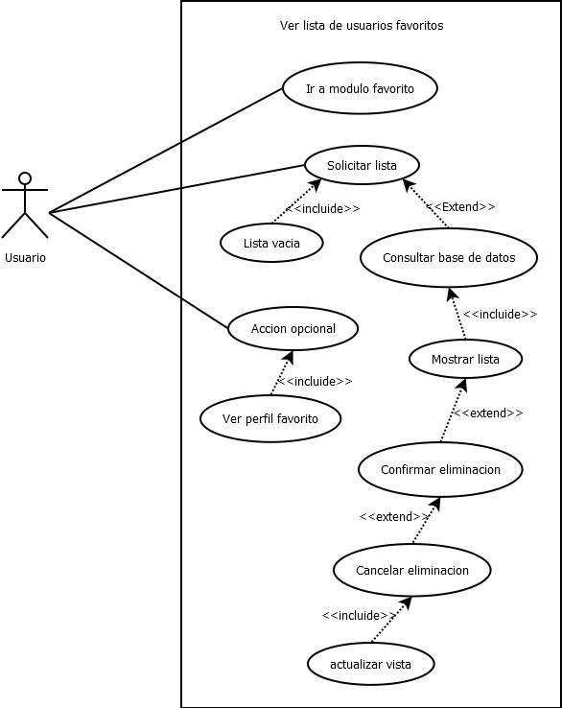
Caso de uso: | CU027: Ver enlaces externos en perfil
Actores: | - Prosumer.
Descripción: | Permite al prosumer acceder a enlaces externos que otros usuarios han compartido en sus perfiles, como redes sociales, páginas de venta o portafolios. Estos enlaces se presentan como parte del perfil público.
Precondiciones: | - El prosumer debe estar visualizando el perfil de otro usuario.  - El perfil debe contener al menos un enlace externo válido.  - El sistema debe estar conectado a internet.
Postcondiciones: | - El prosumer accede al contenido externo en una nueva pestaña o ventana del navegador.  - Si el enlace no es válido, se muestra un mensaje de error.
Flujo Principal: | - Mostrar enlaces: El sistema muestra los enlaces externos registrados por el vendedor (por ejemplo: redes sociales o páginas web).  - Seleccionar enlace: El prosumer selecciona uno de los enlaces disponibles.  - Validar enlace: El sistema verifica que el enlace tenga formato válido antes de permitir la redirección.  - Abrir enlace: El sistema abre el enlace seleccionado en una nueva pestaña o ventana del navegador.  - Visualizar contenido externo sin cerrar perfil: El sistema mantiene activo el perfil dentro del Marketplace mientras el prosumer consulta el enlace externo.
Subflujos | FA01 –Enlace inválido:  3.1 Si el enlace no tiene formato correcto o está roto, se muestra un mensaje indicando que no se puede acceder.  3.2 Retorna al flujo principal en el paso 1.
Excepciones | EXC01 – Error de conexión:  Si ocurre un error de red al intentar abrir el enlace, el sistema muestra el mensaje: "No se pudo abrir el enlace. Verifique su conexión e inténtelo nuevamente."
Requerimientos relacionados | RF09-005

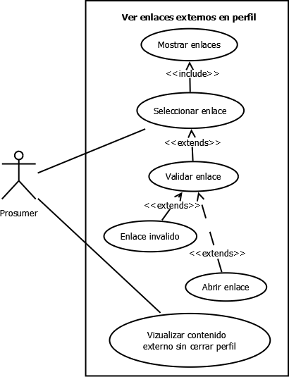
Diagrama:

Caso de uso: | CU028: Bloquear prosumer
Actores: | - Prosumer (Bloquea a otro prosumer)
Descripción: | Permite al prosumer bloquear a otro prosumer para dejar de ver sus productos, perfil y evitar interacciones vía chat. El prosumer puede opcionalmente incluir una denuncia durante el proceso de bloqueo, la cual será enviada al equipo de administración para revisión.
Precondiciones: | - El prosumer debe estar autenticado en el sistema.  - Debe existir el prosumer que se desea bloquear.  - El prosumer objetivo no debe estar previamente bloqueado por el prosumer solicitante.  - Ambas cuentas deben estar activas (no suspendidas o eliminadas)
Postcondiciones | - El prosumer objetivo queda bloqueado para el prosumer solicitante.  - Los productos del prosumer bloqueado se ocultan en:  - Búsquedas personalizadas del prosumer.  - En la lista de productos inicial.  - Listado de vendedores.  - El chat existente entre ambos prosumers queda inaccesible, pero se conserva el historial.  - Se impide iniciar nuevas conversaciones entre ambos prosumers.  - El bloqueo se registra en la base de datos con fecha y hora.  - Si se incluyó denuncia, se crea una solicitud de revisión para administración (CU030).
Flujo Principal | - Acceder a opción de bloqueo: El prosumer selecciona la opción “Bloquear prosumer” desde el perfil del prosumer o desde un chat activo.  - Verificar estado actual: El sistema valida que el prosumer objetivo no esté previamente bloqueado y que ambas cuentas están activas.  - Mostrar cuadro de confirmación: El sistema despliega un cuadro de diálogo buscando que el usuario confirme el bloqueo del prosumer, adicionalmente si desea denunciarlo.  - Procesar denuncia (Si aplica): Si el prosumer marcó la opción de denuncia, el sistema invoca CU030 (Denunciar prosumer).  - Registrar bloqueo: El sistema crea un registro en la tabla de bloqueos.  - Aplicar restricciones: El sistema:  - Oculta todos los productos del prosumer bloqueado en búsquedas y feeds del bloqueador.  - Marca el chat existente como inaccesible (estado: “Bloqueado”).  - Actualiza las reglas de visibilidad del perfil.  - Impide envío de mensajes entre ambos prosumers.  - Confirmar acción: El sistema muestra el mensaje “Prosumer bloqueado correctamente” y redirige al prosumer a la página anterior.
Subflujos | FA01 – Bloquear desde perfil:  - El prosumer está visualizando el perfil del prosumer objetivo.  - Selecciona el menú de opciones (⋮) en la esquina superior derecha.  - Selecciona “Bloquear prosumer” del menú desplegable.  - Continúa con el flujo principal desde el paso 3  FA02 – Bloquear desde chat:  - El prosumer está en una conversación activa.  - Selecciona el menú del chat en la cabecera de la conversación.  - Selecciona “Bloquear prosumer” del menú desplegable.  - Continua con el flujo principal desde el paso 3.  - Tras confirmar el bloqueo:  - El chat se cierra automáticamente.  - El historial de mensajes se conserva, pero queda inaccesible para ambos prosumers.  - El prosumer regresa a la lista de conversaciones.  - El chat bloqueado muestra el estado “Chat bloqueado”.  FA03 – Cancelar bloqueo:  - El prosumer selecciona “Cancelar” en el cuadro de diálogo.  - El sistema cierra el diálogo sin realizar cambios.  - El prosumer permanece en la página actual.
Excepciones | EXC01 – Prosumer ya bloqueado:  Descripción: Si el prosumer intenta bloquear a alguien que ya está en su lista de bloqueados, el sistema muestra “Este prosumer ya está bloqueado”.  EXC02 – Error al registrar:  Descripción: Si hay error al guardar el bloqueo en la base de datos, el sistema muestra “No se pudo completar el bloqueo. Intenta nuevamente” y no aplica las restricciones.
Requerimientos relacionados | RF09-001, RF06-008

Diagrama:

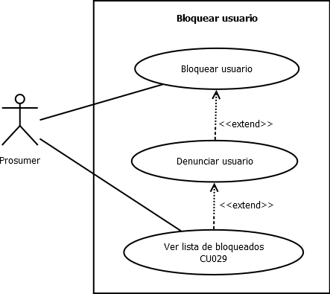
Caso de uso: | CU029. Ver su lista de usuarios bloqueados
Actores: | - Usuario registrado: Persona que ha bloqueado a uno o varios usuarios y desea gestionar esa lista.
Descripción: | El usuario accede a su lista de bloqueados dentro del sistema. Desde esta vista, puede revisar a quiénes ha bloqueado previamente y, si lo desea, decidir desbloquear a alguno. El sistema actualiza el estado de relación entre ambos usuarios en la base de datos.
Precondiciones: | - El usuario debe haber iniciado sesión correctamente.  - El usuario debe tener al menos un usuario bloqueado previamente.
Postcondiciones: | - El sistema muestra la lista de usuarios bloqueados.  - Si el usuario desbloquea a alguien, el sistema actualiza el registro y lo elimina de la lista.
Flujo Principal: | - Ir al módulo de bloqueados: El usuario selecciona la opción “Usuarios bloqueados” en su panel o menú de configuración.  - Solicitar lista: El usuario solicita ver la lista completa de usuarios bloqueados.  - Consultar base de datos: El sistema busca los usuarios bloqueados asociados a la cuenta del usuario.  - Mostrar lista: El sistema muestra en pantalla los usuarios bloqueados junto con su foto, nombre y opciones disponibles.  - Seleccionar desbloqueo: El usuario selecciona uno o varios usuarios para desbloquear.  - confirmar acción: El sistema muestra un mensaje solicitando confirmación antes de desbloquear.  - Actualizar registro: Una vez confirmada la acción, el sistema actualiza la base de datos y elimina a los usuarios desbloqueados de la lista.  - Confirmar resultado: El sistema muestra el mensaje “Usuario desbloqueado exitosamente.”
Subflujos | 2.1 – Lista vacía:  Si el usuario no tiene ningún usuario bloqueado, el sistema muestra el mensaje “No tienes usuarios bloqueados.” y ofrece la opción de regresar a la configuración general.  5.1 – Cancelar desbloqueo:  Si el usuario cancela la acción de desbloqueo, el sistema no realiza cambios y muestra nuevamente la lista completa.  7.1 – Actualización en segundo plano:  Si el desbloqueo es exitoso, el sistema actualiza automáticamente la lista sin necesidad de recargar la página.
Excepciones | EXC01 – Error al cargar la lista:  Descripción: Si ocurre un fallo en la conexión o al consultar la base de datos, el sistema muestra “No se pudo cargar la lista de bloqueados. Intente más tarde.”  EXC03 – Error al desbloquear usuario:  Descripción: Si ocurre un fallo en la actualización de la base de datos, el sistema muestra “No se pudo completar el desbloqueo. Intente nuevamente.”
Requerimientos relacionados | RF09-002

Diagrama:
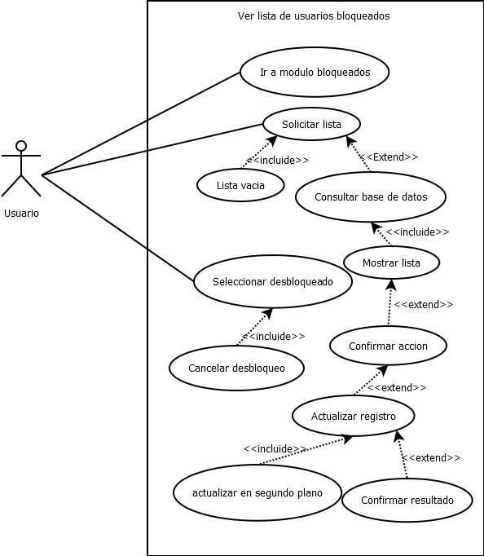
Caso de uso: | CU030: Denunciar usuario
Actores: | - Prosumer (producer + consumer).  - Administrador.
Descripción: | Permite al prosumer denunciar a otro prosumer por comportamientos inapropiados o ilegales, como spam, estafa, acoso o contenido prohibido. La denuncia puede realizarse desde el perfil del usuario, durante el bloqueo o desde la lista de bloqueados. El sistema envía la solicitud a la administración para revisión.
Precondiciones: | - El prosumer debe estar autenticado.  - Debe haber identificado al usuario a denunciar.  - El sistema debe estar conectado a la base de datos y al módulo de administración.
Postcondiciones: | - La denuncia queda registrada en el sistema con el motivo especificado.  - El administrador podrá revisar la denuncia.
Flujo Principal: | - Seleccionar usuario: El prosumer denunciante accede al perfil del usuario que desea denunciar, o a la opción de denuncia desde el bloqueo o lista de bloqueados.  - Mostrar opción de denuncia: El sistema muestra la opción "Denunciar usuario".  - Elegir opción de denuncia: El prosumer selecciona la opción.  - Mostrar motivos: El sistema despliega una lista de motivos de denuncia (spam, estafa, ilegalidad, acoso, etc.).  - Enviar denuncia: El prosumer selecciona el motivo y confirma la acción.  - Registrar denuncia: El sistema guarda la información en la base de datos e incluye los datos del denunciante, denunciado y el motivo.  - Notificar administración: El sistema envía automáticamente una solicitud interna al administrador para revisión del caso.  - Mostrar confirmación: El sistema muestra un mensaje al prosumer indicando que la denuncia fue enviada correctamente.
Excepciones | EXC01- Denuncia duplicada:  Si el prosumer ya ha denunciado anteriormente al mismo perfil, el sistema muestra el mensaje: "Ya has enviado una denuncia para este usuario.  EXC02 - Error de conexión:  Si no se puede registrar la denuncia, se muestra un mensaje indicando que la operación no se completó.  EXC03 – Motivo no especificado:  El sistema solicita que se seleccione un motivo antes de continuar.
Requerimientos relacionados | RF06-008
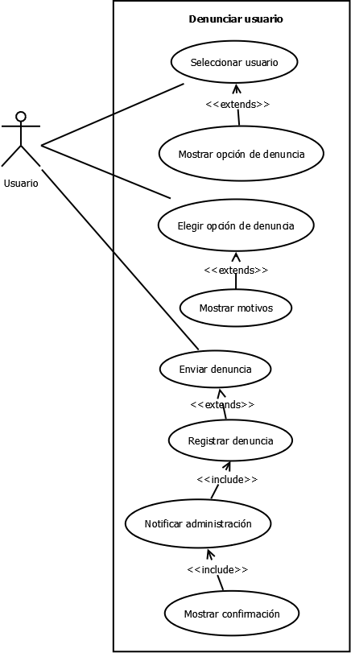
Diagrama:

Caso de uso: | CU031: Acceder a configuración
Actores: | - Prosumer (Accede al menú de configuración)
Descripción: | Permite al prosumer acceder a la sección de configuraciones del sistema desde donde puede modificar comportamientos de la aplicación, cambiar su contraseña, gestionar prosumers bloqueados, visualizar políticas de privacidad y acceder a otras funcionalidades de personalización.
Precondiciones: | - El prosumer debe estar autenticado en el sistema.  - El sistema debe estar operativo y con conexión a la base de datos.
Postcondiciones | - Se muestra el menú de configuración con todas las opciones disponibles.  - El prosumer puede navegar hacia las diferentes sesiones de configuración.
Flujo Principal | - Solicitar acceso a configuración: El prosumer selecciona la opción "Configuración" desde el menú principal.  - Obtener preferencias: El sistema consulta las configuraciones actuales del prosumer.  - Mostrar menú de configuración: El sistema despliega la interfaz de configuración mostrando las opciones: Cambiar contraseña, Notificaciones (correo y push), Uso de datos móviles, Visibilidad del perfil, prosumers bloqueados, Políticas de privacidad, Ayuda PQRS y Cerrar sesión.
Subflujos | FA01: Navegar a cambio de contraseña:  - El prosumer selecciona "Cambiar contraseña" dentro del menú de configuración.  - El sistema redirige a la vista de cambio de contraseña (CU004).  FA02: Navegar a gestión de prosumers bloqueados:  - El prosumer selecciona "prosumers bloqueados" dentro del menú de configuración.  - El sistema consulta la lista de prosumers bloqueados del prosumer en la base de datos.  - El sistema muestra la vista con el listado de prosumers bloqueados, permitiendo opciones de desbloqueo o denuncia.  FA03: Ver políticas de privacidad:  - El prosumer selecciona "Políticas de privacidad y comportamiento".  - El sistema muestra el documento con las políticas actualizadas de la aplicación.
Excepciones | EXC01: Sesión expirada:  Descripción: Si la sesión del prosumer ha expirado durante el acceso, el sistema muestra "Tu sesión ha expirado. Por favor, inicia sesión nuevamente" y redirige a la pantalla de login.  EXC02: Error al cargar configuraciones:  Descripción: Si hay un fallo en la conexión con la base de datos al consultar las preferencias, el sistema muestra "Error al cargar configuración. Intenta nuevamente más tarde" y carga valores predeterminados.
Requerimientos relacionados | RF08-008

Diagrama:
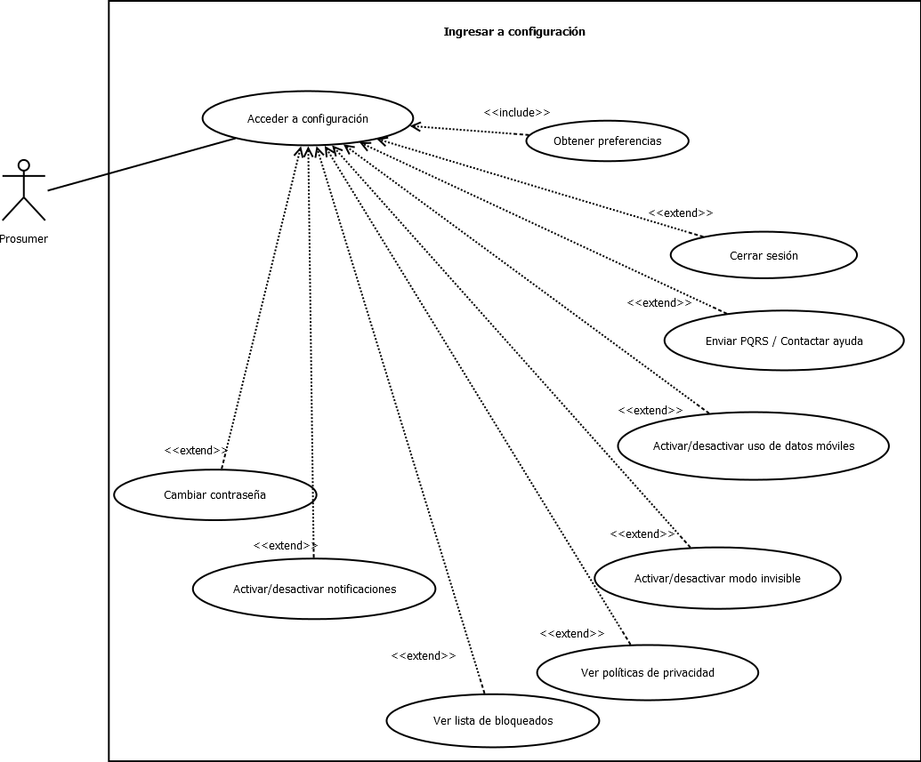

Caso de uso: | CU032: Permite enviar un mensaje PQRS a la administración vía email.
Actores: | - Usuario (él envía el mensaje).  - Administrador (recibe el mensaje y responde).
Descripción: | - El usuario puede comunicarse con la administración por mensajes email (ya sea por una petición, queja o reclamo).
Precondiciones: | - El usuario debe de estar registrado en el sistema.  - El usuario debería tener una sesión iniciada.  - El sistema debe tener configurada una cuenta de correo para el envío de mensajes.
Postcondiciones: | - El mensaje queda registrado en el sistema.  - El administrador recibe el mensaje en su bandeja de correo electrónico.  - El usuario puede visualizar el estado del mensaje enviado.
Flujo Principal: | - Acceder a opción: El usuario accede a la opción “enviar mensaje PQRS”.  - Mostar formulario de mensaje: El sistema muestra un formulario con campos: asunto, categoría (petición, queja, reclamo) y mensaje.  - Llenar formulario: El usuario llena el formulario y presiona el botón de enviar.  - Realizar comprobación: El sistema comprueba que todos los campos obligatorios estén completos.  - Enviar mensaje: El sistema genera el correo PQRS y lo envía a la cuenta de la administración.  - Confirmar: El sistema le confirma al usuario que el mensaje fue enviado correctamente.  - Recibir el mensaje: El administrador recibe el mensaje y puede dar respuesta por medio del correo registrado del usuario.
Subflujos | FA01 –Validación de campos vacíos:  4.1 El sistema detecta que uno o más campos obligatorios no fueron diligenciados.  4.2 El sistema resalta los campos faltantes en el formulario.  4.3 El sistema muestra un mensaje indicando que dichos campos deben completarse antes de poder enviar el mensaje.  4.4 El usuario completa los campos obligatorios faltantes.  4.5 El flujo se retornaría al paso 4 en el flujo principal.
Excepciones | EXC01- Error de conexión:  Si ocurre un problema con el servidor de correo, es decir falla la red, el sistema muestra un mensaje de error y sugiere intentar más tarde.
Requerimientos relacionados | RF06-007
Diagrama:
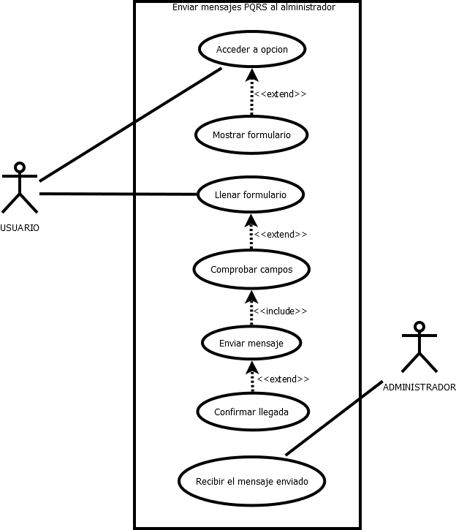

Caso de uso: | CU033: Activar/desactivar notificaciones
Actores: | - Prosumer (producer + consumer).
Descripción: | Permite al prosumer gestionar la recepción de notificaciones dentro de la aplicación, incluyendo alertas de mensajes, novedades del sistema. El usuario puede activar o desactivar cada tipo de notificación desde el menú de configuración, como correos electrónicos, mensajes emergentes, notificaciones de chat y avisos del sistema o administración.
Precondiciones: | - El prosumer debe estar autenticado en el sistema.  - El dispositivo debe tener permisos para recibir notificaciones.  - El sistema debe estar conectado a la base de datos y al servicio de notificaciones.
Postcondiciones: | - Las preferencias del prosumer quedan registradas.  - El sistema ajusta el envío de notificaciones según la configuración seleccionada.
Flujo Principal: | - Acceder a configuración: El prosumer ingresa a la sección de configuración.  - Seleccionar notificaciones: El prosumer selecciona la opción “Notificaciones” dentro del menú de configuración.  - Mostrar tipos de notificación: El sistema muestra las categorías disponibles:  - Notificaciones por correo electrónico.  - Notificaciones por mensajes emergentes.  - Notificaciones de chats.  - Notificaciones de administración.  - Activar o desactivar: El prosumer activa o desactiva las notificaciones que desee según su preferencia.  - Guardar cambios: El prosumer confirma la acción presionando “Guardar”.  - Actualizar base de datos: El sistema almacena las preferencias modificadas y aplica los cambios de manera inmediata.  - Mostrar confirmación: El sistema muestra un mensaje informando que las preferencias de notificación fueron actualizadas correctamente.
Excepciones | EXC01 – Error de conexión:  Si no se puede guardar la configuración, se muestra un mensaje indicando que la operación no se completó.  EXC02 – Permisos denegados:  Si el dispositivo no permite notificaciones, se informa al prosumer.
Requerimientos relacionados | RF05-003, RF05-004, RF05-005, RF04-013, RF05-006

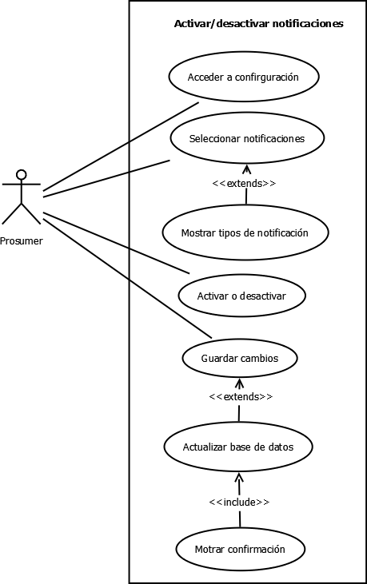
Diagrama:

Caso de uso: | CU034: Activar/desactivar uso de datos móviles
Actores: | - Prosumer (Gestiona preferencia de uso de datos)
Descripción: | Permite al prosumer activar o desactivar la descarga automática de contenido multimedia (imágenes) cuando está utilizando datos móviles en lugar de Wifi. Esta funcionalidad ayuda a controlar el consumo de datos del dispositivo y optimizar la experiencia según la conectividad disponible.
Precondiciones: | - El prosumer debe estar autenticado en el sistema.  - El prosumer debe estar en la sección de configuración.
Postcondiciones | - La preferencia de uso de datos móviles queda actualizada en la base de datos.  - La preferencia se guarda en la base de datos.  - Se muestra un mensaje confirmando el cambio realizado.
Flujo Principal | - Acceder a configuración de datos: El prosumer navega a la sección "Configuración” y visualiza la configuración de "Uso de datos móviles".  - Mostrar estado actual: El sistema muestra el interruptor (toggle) con el estado actual de la configuración de uso de datos móviles (activado/desactivado).  - Cambiar preferencia: El prosumer presiona el interruptor para cambiar el estado (activar si estaba desactivado o viceversa).  - Actualizar configuración: El sistema registra el cambio, actualizando el campo correspondiente de preferencias del prosumer.  - Confirmar actualización: El sistema muestra un mensaje de confirmación "Configuración de uso de datos actualizada correctamente" y aplica inmediatamente la nueva configuración.
Subflujos | - Acceder a configuración de datos: El prosumer navega a la sección "Configuración” y visualiza la configuración de "Uso de datos móviles".  - Mostrar estado actual: El sistema muestra el interruptor (toggle) con el estado actual de la configuración de uso de datos móviles (activado/desactivado).  - Cambiar preferencia: El prosumer presiona el interruptor para cambiar el estado (activar si estaba desactivado o viceversa).  - Actualizar configuración: El sistema registra el cambio, actualizando el campo correspondiente de preferencias del prosumer.  Confirmar actualización: El sistema muestra un mensaje de confirmación "Configuración de uso de datos actualizada correctamente" y aplica inmediatamente la nueva configuración.
Excepciones | EXC01: Error al actualizar configuración:  Descripción: Si ocurre un error al guardar la preferencia en la base de datos, el sistema muestra "No se pudo actualizar la configuración de uso de datos. Intenta nuevamente" y revierte el interruptor a su estado anterior.  EXC02: Sesión expirada:  Descripción: Si la sesión del prosumer expira durante el proceso, el sistema muestra "Tu sesión ha expirado. Por favor, inicia sesión nuevamente" y redirige a la pantalla de login sin guardar cambios.
Requerimientos relacionados | RF08-011

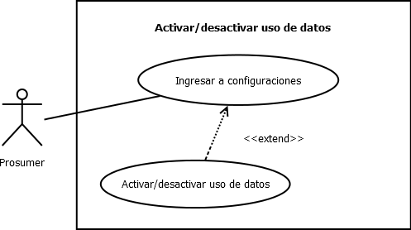
Diagrama:

Caso de uso: | CU035: Gestión de conversaciones en el chat
Actores: | - Usuario comprador (inicia el chat desde un producto de interés).  - Usuario vendedor (recibe e interactúa en el chat).
Descripción: | El usuario puede iniciar un chat desde la ficha de un producto de interés. El sistema crea una conversación referenciada a dicho producto. Los usuarios pueden ver su lista de chats con información del contacto (imagen de usuario, último mensaje, estado en línea y fecha de última interacción), acceder a los chats iniciados y visualizar los mensajes enviados y recibidos.
Precondiciones: | - Ambos usuarios deben tener cuentas con sesión iniciada.  - Debe existir un producto válido y visible en la plataforma.  - El sistema debe estar conectado al servidor de mensajería.
Postcondiciones: | - El chat queda creado y referenciado al producto seleccionado.  - La conversación se almacena correctamente en la base de datos.  - Los usuarios pueden acceder posteriormente a su historial de chats.
Flujo Principal: | - Iniciar chat: El usuario comprador selecciona un producto y elige la opción “Chatear con el vendedor”.  - Crear chat: El sistema crea una nueva conversación referenciada al producto seleccionado.  - Mostrar lista: El sistema actualiza la lista de chats de ambos usuarios mostrando la imagen de usuario, el último mensaje, el estado en línea y la fecha de última interacción.  - Acceder a chat: El usuario abre su lista de chats y selecciona una conversación ya iniciada.  - Visualizar mensajes: El sistema carga la conversación, mostrando los mensajes enviados y recibidos con hora, imagen de usuario y estado en línea del otro usuario.  - Continuar conversación: Los usuarios pueden seguir enviando y recibiendo mensajes dentro del mismo chat.
Subflujos | FA01 – Interacción en el chat:  5.1 El usuario escribe un mensaje de texto y presiona “Enviar”.  5.2 El sistema muestra el mensaje enviado con la hora correspondiente y lo sincroniza con el otro usuario.  5.3 El sistema muestra los mensajes recibidos en tiempo real, junto con la hora, imagen de usuario y estado del remitente.  5.4 El usuario puede visualizar el producto en común asociado a la conversación.  5.5 El flujo continúa desde el paso 6 del flujo principal.
Excepciones | EXC01 – Fallo al cargar lista:  Si ocurre un error al cargar la lista de chats, el sistema muestra “No se pudo mostrar la lista de conversaciones.”  EXC02 – Error de conexión:  Si se pierde la conexión, el sistema muestra “Sin conexión. Los mensajes se enviarán automáticamente al reconectarse.”
Requerimientos relacionados | RF03-015, RF04-005, RF04-006, RF04-007, RF04-012

Diagrama:
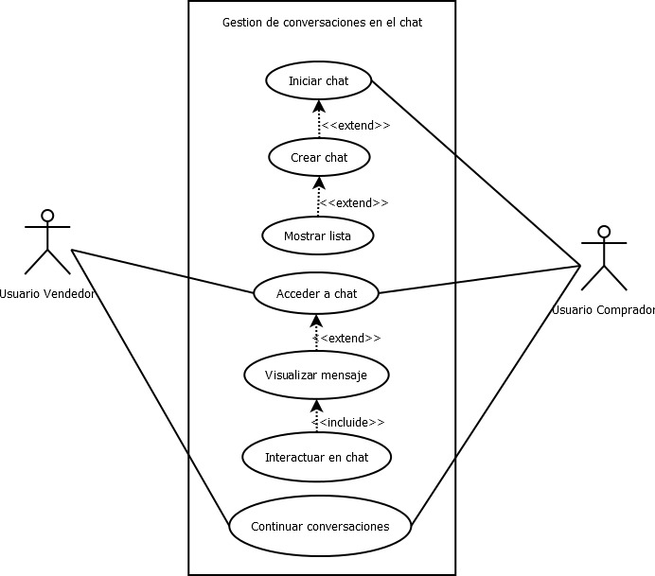

Caso de uso: | CU036: Ver historial y estadísticas de compraventa
Actores: | - Prosumer (producer + consumer).
Descripción: | Permite al prosumer consultar su historial de compraventas y visualizar estadísticas comerciales. También puede ver en su perfil o en el de otros usuarios los productos vendidos, calificación promedio, comentarios de compradores y el indicador de acuerdo de compraventa.
Precondiciones: | - El prosumer debe estar autenticado en el sistema.  - El sistema debe estar conectado a la base de datos.
Postcondiciones: | - El prosumer accede a información detallada sobre su actividad comercial o la de otros usuarios, incluyendo métricas, comentarios y productos vendidos.  - Si no hay actividad registrada, se muestra un mensaje informativo.
Flujo Principal: | 1. Acceder al perfil: El prosumer ingresa a su perfil o al de otro usuario.  2. Seleccionar opción: El prosumer selecciona “Historial y estadísticas de compraventa”.  3. Cargar información: El sistema consulta los registros de transacciones asociadas al usuario.  4. Mostrar historial: El sistema muestra el listado de productos vendidos o comprados, incluyendo fecha, valor, comprador/vendedor y estado (RF03-013).  5. Mostrar calificaciones y comentarios: El sistema presenta la calificación promedio, los comentarios de compradores y el indicador de acuerdo de compraventa (RF03-011, RF03-012).  6. Mostrar estadísticas: El sistema calcula y muestra estadísticas como balance total, número de artículos, ganancias o inversiones (RF07-004).  7.Aplicar filtros: El prosumer puede aplicar filtros por tipo de transacción, fecha o categoría.  8. Actualizar información: El sistema actualiza los datos según los filtros seleccionados.  9. Regresar o continuar navegación: El prosumer puede regresar a su perfil o navegar a otra sección del sistema.
Excepciones | EXC01 – Sin actividad registrada  Se muestra un mensaje indicando que no hay historial disponible.  EXC03 – Error de conexión  Si no se puede acceder a la base de datos, se informa al prosumer que la operación no se completó.
Requerimientos relacionados | RF03-011, RF03-012, RF03-013, RF07-004

Diagrama:
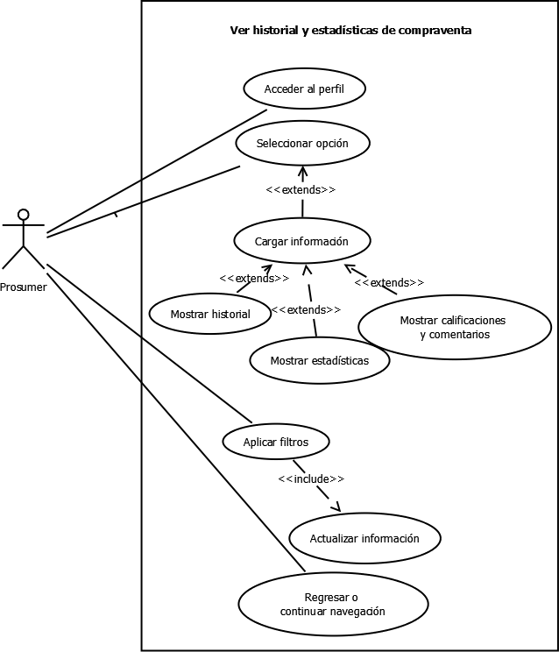

Caso de uso: | CU037. Enviar mensajes y gestionar chats (texto, imágenes y eliminación)
Actores: | - Usuario registrado: Persona que participa en una conversación dentro del chat.
Descripción: | Se le permite al usuario comunicarse dentro del chat enviando mensajes de texto o imágenes, y eliminar un chat de forma definitiva cuando lo desee. El sistema muestra las conversaciones actualizadas y registra las acciones de manera inmediata.
Precondiciones: | - El usuario debe haber iniciado sesión.  - Debe existir al menos un chat previamente creado.  - El sistema debe tener conexión estable con la base de datos.
Postcondiciones: | - Los mensajes enviados se almacenan en la base de datos y se muestran al receptor.  - Si el chat se elimina, se borran los mensajes asociados.
Flujo Principal: | 1. Escribir mensaje: El usuario ingresa un texto en el campo de mensaje.  2. Insertar emojis (opcional): El usuario selecciona emojis desde el panel de íconos disponibles.  3. Enviar mensaje: El usuario pulsa el botón “Enviar”.  4. Procesar mensaje: El sistema guarda el mensaje en la base de datos y lo muestra en pantalla con la hora e imagen de usuario.  5. Enviar imagen (opcional): El usuario selecciona una imagen desde su dispositivo y la envía.  6. Validar imagen: El sistema verifica que la imagen tenga un formato permitido (.jpg, .png) y un tamaño válido.  7. Mostrar imagen: El sistema guarda la imagen y la muestra en el chat junto a la hora.  8. Eliminar chat: El usuario selecciona la opción “Eliminar chat” desde el menú del chat.  9. Confirmar acción: El sistema solicita confirmación antes de proceder.  10. Borrar registro: El sistema elimina los mensajes y metadatos del chat en la base de datos.  11. Mostrar mensaje final: El sistema muestra “Chat eliminado exitosamente.”
Subflujos | 5.1 – Cancelar envío de imagen:  Si el usuario cancela la selección de imagen, el sistema no guarda cambios y regresa al chat activo.  8.1 – Cancelar eliminación:  Si el usuario cancela la acción al confirmar, el chat permanece sin modificaciones.
Excepciones | EXC01 – Error al enviar mensaje:  Descripción: Si ocurre un fallo de conexión, el sistema muestra “No se pudo enviar el mensaje. Intente nuevamente.”  EXC02 – Imagen no válida:  Descripción: Si el archivo excede el tamaño permitido o no es una imagen, el sistema muestra “Formato o tamaño de imagen no válido.”  EXC03 – Error al eliminar chat:  Descripción: Si la base de datos no responde o hay un fallo interno, el sistema muestra “No se pudo eliminar el chat. Intente nuevamente.”
Requerimientos relacionados | RF04-008, RF04-009, RF04-010

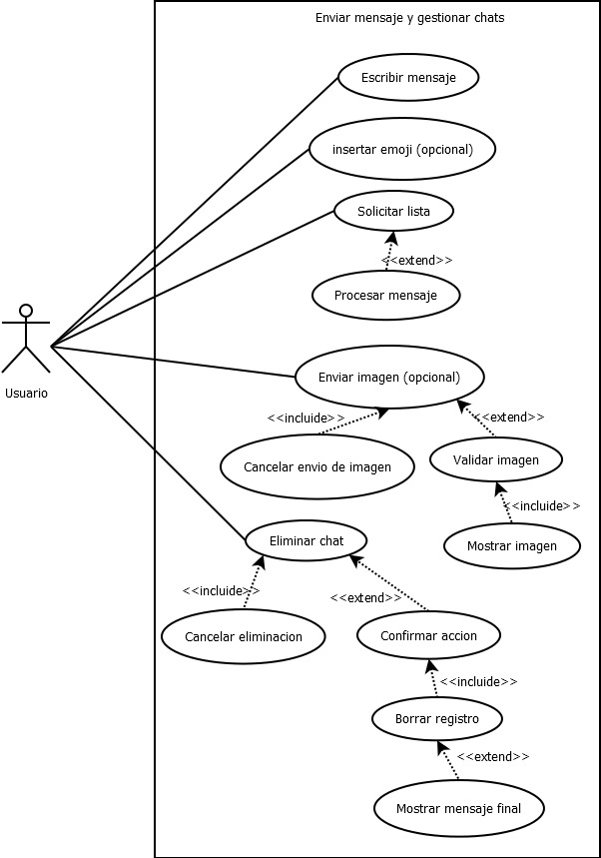
Diagrama:

Casos de uso: | CU038: Marcar chat como compraventa
Actores: | - Comprador  - Vendedor
Descripción: | Permite al vendedor marcar un chat activo como una "Solicitud de compraventa", ingresando el precio final acordado y la cantidad de unidades vendidas. El chat cambia a estado "En espera" hasta que el comprador acepte o rechace la solicitud. Si el comprador acepta, el chat se marca como "Vendido" y pasa al historial de ambos prosumers.
Precondiciones: | - El vendedor debe estar autenticado.  - Debe existir un chat activo entre el vendedor y el comprador.  - Para enviar la solicitud, debe ser el vendedor (dueño del producto asociado al chat).  - Para aceptar o rechazar la solicitud, debe ser el comprador (quien inició el chat).  - El precio y la cantidad deben sido negociados en el chat.
Postcondiciones: | - El estado del chat cambia de “Activo” a “En espera”.  - Se registra la información de la solicitud (precio, cantidad, fecha)  - El comprador recibe una notificación sobre la solicitud de la compraventa.  - Tras la respuesta del comprador, si acepta el chat se marca como “Vendido” y la venta se traslada al historial de ambos prosumers. Si rechaza, el chat se vuelve a estado “Activo” para continuar la negociación.
Flujo principal: | - Acceder a opciones del chat: El vendedor selecciona “Confirmar venta” desde las opciones del chat activo.  - Mostrar formulario: El sistema muestra el formulario solicitando:  - Precio final acordado (precio negociado en el chat)  - Cantidad de unidades vendidas  - Ingresar datos: El vendedor completa precio y cantidad según lo acordado, selecciona “Enviar solicitud”.  - Solicitar confirmación: El sistema muestra mensaje “¿Enviar solicitud de venta de [cantidad] unidad (es) por $ [precio total]) El comprador deberá aceptar antes de completar la transacción?”.  - Confirmar venta: El vendedor selecciona “Confirmar”.  - Registrar solicitud: El sistema cambia el estado del chat a “En espera”, registra el precio y la cantidad ingresados, y almacena la fecha de la solicitud.  - Confirmar operación: El sistema muestra al vendedor "Solicitud de venta enviada. Espera la respuesta del comprador" y retorna a la vista del chat en estado "En espera".  - Notificar comprador: El sistema envía una notificación al comprador informando sobre la solicitud de compraventa del producto.  - Recibir y responder: El comprador recibe la notificación y pulsa aceptar.  - Registrar compraventa: El sistema registra la venta y redirige ambos al historial.
Subflujos: | FA01 Cancelar en formulario  3.1. El vendedor selecciona “Cancelar” en el formulario.  3.2. Retomar el flujo principal desde el paso 3.  3.3. Chat permanece activo.  3.4 El sistema retorna a la vista del chat.  FA02: Cancelar en confirmación  5.1. El vendedor selecciona “Cancelar” en confirmación.  5.2. Sistema cancela sin realizar ningún cambio.  5.3. Chat permanece activo.  5.4. El sistema retorna a la vista del chat.
Excepciones | EXC01 – Error al procesar solicitud:  Descripción: Si ocurre un error al guardar la solicitud de compraventa, el sistema muestra “No se pudo enviar la solicitud de venta. Intenta nuevamente. “el chat permanece activo  EXC02 – Prosumer no es el vendedor:  Descripción: Si el prosumer no es el vendedor (dueño del producto asociado al chat), el sistema muestra "Solo el vendedor puede enviar solicitud de venta" y retorna a lista de chats.
Requerimientos relacionados | RF04-011

Diagrama:
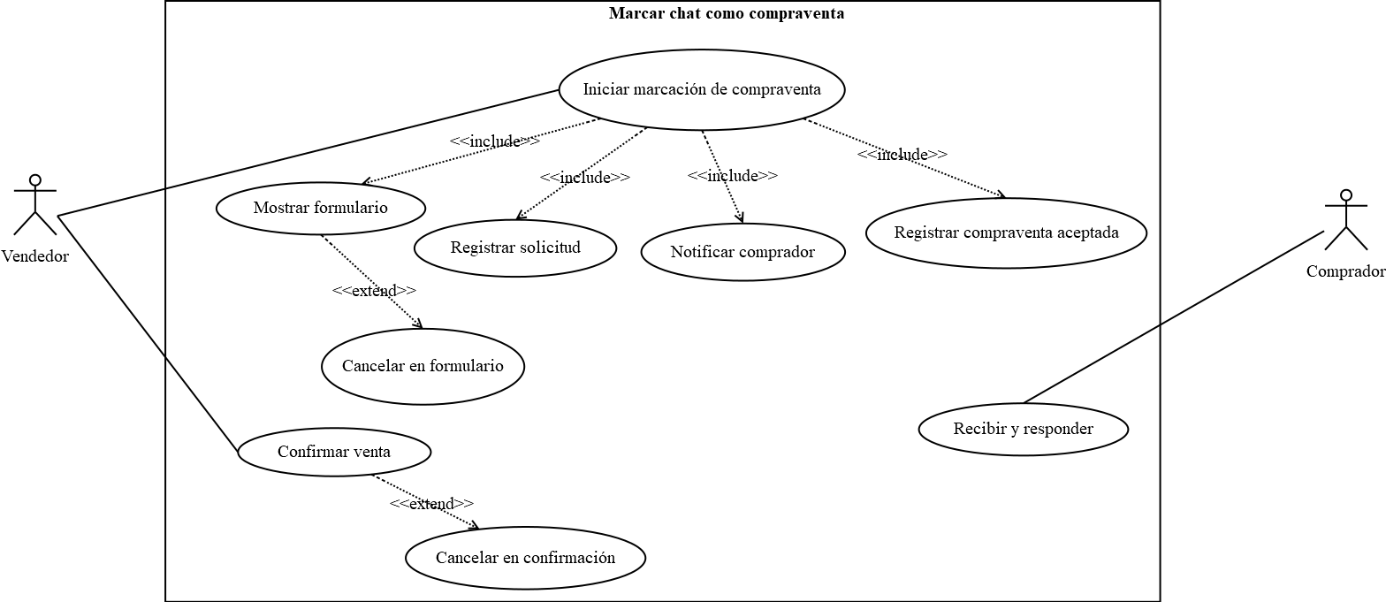

Caso de uso: | CU039: Realizar devolución
Actores: | - Prosumer comprador (Solicita la devolución del producto)  - Prosumer vendedor (Acepta o rechaza la solicitud)
Descripción: | Permite a un prosumer comprador solicitar la devolución de un producto adquirido a través del Marketplace. El prosumer vendedor debe revisar y responder a la solicitud. Ambas partes deben confirmar la devolución para que quede registrada como “Devolución completada” en el historial de compraventa. El proceso garantiza la transparencia y trazabilidad de las transacciones devueltas.
Precondiciones: | - Ambos prosumers (comprador y vendedor) deben estar autenticados en el sistema.  - Debe existir una compraventa registrada en el historial entre ambos prosumers.  - La compraventa debe tener estado “Completada”  - La solicitud debe realizarse dentro del plazo permitido.
Postcondiciones | - Se crea un registro de solicitud de devolución con estado "Pendiente aprobación vendedor".  - El prosumer vendedor recibe una notificación de la solicitud.  - Si el vendedor acepta:  - El estado de la devolución cambia a "Pendiente confirmación comprador"  - El prosumer comprador recibe notificación  - Si ambos confirman:  - El estado de la devolución cambia a "Devolución completada"  - El estado de la compraventa original se actualiza a "Devuelta"  - Ambos prosumers reciben notificación de confirmación  - El registro queda visible en el historial de ambos prosumers  - Si alguno rechaza:  - El estado cambia a "Devolución rechazada"  - Se registra el motivo del rechazo  - La compraventa mantiene su estado original
Flujo Principal | - Acceder al historial: El prosumer comprador selecciona "Ver historial" desde su perfil o menú principal.  - Seleccionar compraventa: El prosumer comprador visualiza su historial de compras y selecciona la transacción específica que desea devolver.  - Verificar elegibilidad: El sistema valida que: la compraventa esté completada, no haya sido devuelta previamente, esté dentro del plazo permitido.  - Iniciar solicitud: El prosumer comprador selecciona "Solicitar devolución".  - Completar formulario: El prosumer comprador selecciona un motivo, escribe descripción (opcional) y puede adjuntar imágenes.  - Validar información: El sistema verifica que se haya seleccionado al menos un motivo.  - Registrar solicitud: El sistema registra la solicitud en la base de datos.  - Notificar vendedor: El sistema envía notificación al prosumer vendedor.  - Confirmar envío: El sistema muestra al comprador: "Solicitud de devolución enviada correctamente", "El vendedor tiene 3 días para responder", estado actual: "Esperando respuesta del vendedor"  - Recibir notificación: El prosumer vendedor recibe y visualiza la notificación de solicitud de devolución.  - Mostrar detalles: El sistema presenta al vendedor: Información del producto vendido, información del comprador, fecha de compra original, motivo de devolución, descripción del comprador, evidencias adjuntas (si las hay) y tiempo restante para responder.  - Responder solicitud: El prosumer vendedor selecciona "Aceptar devolución".  - Actualizar estado: El sistema:  - Cambia el estado de la devolución a "Pendiente confirmación comprador"  - Registra fecha y hora de aceptación del vendedor  - Marca al vendedor como "Ha aceptado"  - Notificar comprador: El sistema envía notificación al prosumer comprador:  - "El vendedor ha aceptado tu solicitud de devolución"  - "Confirma la devolución del producto para finalizar el proceso"  - Confirmar al vendedor: El sistema muestra al vendedor:  - "Has aceptado la solicitud de devolución"  - "Esperando confirmación del comprador"  - Estado actual: "Pendiente confirmación comprador"  - Recibir notificación: El prosumer comprador recibe la notificación de aceptación.  - Mostrar estado: El sistema presenta:  - "El vendedor ha aceptado tu solicitud"  - Instrucciones: "Confirma que has devuelto el producto al vendedor"  - Advertencia: "Sólo confirma cuando hayas entregado el producto de vuelta"  - Confirmar devolución: El prosumer comprador selecciona "Confirmar devolución".  - Solicitar confirmación final: El sistema le pide al prosumer que confirme que devolvió el producto al vendedor.  - Actualizar registros: El sistema:  - Cambia el estado de la devolución a "Devolución completada"  - Actualiza el estado de la compraventa original a "Devuelta"  - Registra fecha y hora de finalización  - Marca al comprador como "Ha confirmado"  - Notificar a ambos prosumers: El sistema envía notificaciones:  - Al comprador: "Devolución completada exitosamente"  - Al vendedor: "El comprador ha confirmado la devolución del producto"  - Actualizar historial: El sistema actualiza el historial de compraventa de ambos prosumers mostrando:  - Estado de la transacción: "Devuelta"  - Fecha de devolución completada  - Motivo de la devolución  - Opción para ver detalles completos del proceso  - Confirmar finalización: El sistema muestra mensaje de éxito a ambos prosumers:  - "La devolución ha sido completada"  - "Puedes ver los detalles en tu historial"
Subflujos | FA01 – Rechazar solicitud de devolución (Vendedor):  - El prosumer vendedor selecciona "Rechazar".  - El sistema solicita motivo del rechazo:  - Motivo de rechazo: (lista desplegable, requerido)  - El producto no presenta defectos  - Fuera del plazo de devolución  - El producto no puede ser devuelto (política del vendedor)  - El comprador no siguió instrucciones de uso  - Falta de evidencia suficiente  - Justificación: (campo de texto, opcional, máx. 300 caracteres)  - El prosumer vendedor completa el motivo y selecciona "Confirmar rechazo".  - El sistema actualiza el estado de la devolución a "Rechazada por vendedor".  - El sistema notifica al prosumer comprador:  - "Tu solicitud de devolución ha sido rechazada"  - Motivo del rechazo  - Justificación del vendedor (si la proporcionó)  - Opciones: [Contactar al vendedor] [Reportar problema]  - El sistema confirma al vendedor: "Has rechazado la solicitud de devolución".  - La compraventa mantiene su estado original ("Completada").  FA02 – Cancelar devolución (Comprador):  - El prosumer comprador puede seleccionar "Cancelar devolución".  - El sistema solicita confirmación:  - "¿Estás seguro de cancelar esta devolución?"  - "El vendedor ya ha aceptado tu solicitud"  - Botones: [Volver] [Sí, cancelar]  - El prosumer comprador confirma la cancelación.  - El sistema actualiza el estado de la devolución a "Cancelada por comprador".  - El sistema notifica al prosumer vendedor:  - "El comprador ha cancelado la solicitud de devolución"  - El sistema muestra al comprador: "Has cancelado la solicitud de devolución".  - La compraventa mantiene su estado original ("Completada").
Excepciones | EXC01: Sesión expirada:  Descripción: Si la sesión del prosumer ha expirado durante el acceso, el sistema muestra "Tu sesión ha expirado. Por favor, inicia sesión nuevamente" y redirige a la pantalla de login.  EXC02: Error al cargar configuraciones:  Descripción: Si hay un fallo en la conexión con la base de datos al consultar las preferencias, el sistema muestra "Error al cargar configuración. Intenta nuevamente más tarde" y carga valores predeterminados.
Requerimientos relacionados | RF03-017

Diagrama:
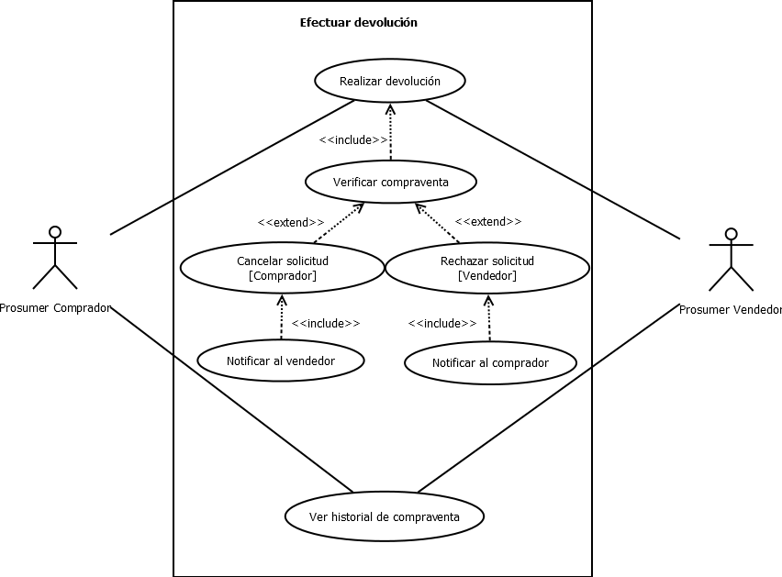
Caso de Uso | CU040: Iniciar Sesión Administrativa en Escritorio
Actor | - Administrador  - Master
Descripción | El Administrador o el Master acceden al sistema de escritorio usando sus credenciales institucionales para realizar tareas de gestión y supervisión.
Precondición | - El usuario debe poseer el rol de Administrador o Master.
Postcondición | - El Administrador/Master inicia sesión en la aplicación de escritorio.
Flujo Principal | 1. El Administrador ingresa su correo institucional y contraseña.  2. El Sistema autentica al usuario.  3. El Sistema concede acceso a la interfaz de escritorio.
Excepción | EXC01: Autenticación fallida por credenciales incorrectas.  EXC02: Bloqueo temporal del acceso tras múltiples intentos fallidos (ataque de fuerza bruta).
Basado en RF | RF01-004, RF01-005

Caso de Uso | CU041: Gestionar Configuración Local de Seguridad (PIN/Bloqueo)
Actor | - Administrador
Descripción | El Administrador configura parámetros de seguridad exclusivos del frontend de escritorio, como el PIN de acceso local y el tiempo de inactividad para el bloqueo automático.
Precondición | - El Administrador debe haber iniciado sesión y estar autenticado.
Postcondición | - El PIN de acceso local y/o el tiempo de espera para el bloqueo automático son actualizados.
Flujo Principal | 1. El Administrador accede al menú de configuración local.  2. El Administrador modifica el PIN de acceso y/o el tiempo de espera para bloqueo.  3. El Sistema guarda los cambios de configuración.
Basado en RF | RF01-006, RF01-007

Caso de Uso | CU042: Modificar Contraseña de Sesión
Actor | - Administrador  - Master
Descripción | El Administrador o Master cambia su contraseña personal desde dentro de la sesión iniciada en la aplicación.
Precondición | - El usuario debe haber iniciado sesión.
Postcondición | - La contraseña del Administrador/Master es actualizada.
Flujo Principal | 1. El Administrador accede a la opción de cambio de contraseña dentro de su sesión.  2. El Administrador ingresa la contraseña actual y la nueva contraseña (dos veces).  3. El Sistema verifica y actualiza la contraseña.
Basado en RF | RF01-009

Caso de Uso | CU043: Consultar y Filtrar Listado de Usuarios
Actor | - Administrador
Descripción | El Administrador visualiza el listado completo de usuarios registrados, aplicando filtros para refinar la búsqueda.
Precondición | - El Administrador debe haber iniciado sesión.
Postcondición | - El Sistema muestra un listado de usuarios filtrado o completo.
Flujo Principal | 1. El Administrador navega a la interfaz de Gestión de Usuarios.  2. El Administrador aplica filtros (rol, estado, fecha de registro, actividad, nombre, correo) o realiza una búsqueda.  3. El Sistema muestra el listado de usuarios que cumplen con los criterios.
Basado en RF | RF02-001

Caso de Uso | CU044: Ver Perfil Detallado de un Usuario
Actor | - Administrador
Descripción | El Administrador accede a toda la información detallada de un usuario, incluyendo sus acciones administrativas disponibles.
Precondición | - El Administrador debe haber iniciado sesión.
Postcondición | - El Sistema muestra la vista detallada del perfil del usuario seleccionado.
Flujo Principal | 1. El Administrador selecciona un usuario desde el listado.  2. El Sistema carga la vista con la información detallada del usuario.
Basado en RF | RF02-002

Caso de Uso | CU045: Restablecer Contraseña de Usuario
Actor | - Administrador
Descripción | El Administrador genera o recupera una nueva contraseña para un usuario, garantizando el restablecimiento del acceso sin requerir la intervención del correo del usuario.
Precondición | - El Administrador debe haber iniciado sesión.
Postcondición | - Se genera una nueva contraseña y se le comunica al Administrador para restaurar el acceso del usuario.
Flujo Principal | 1. El Administrador accede al perfil detallado de un usuario.  2. El Administrador selecciona la acción de restablecer/generar nueva contraseña.  3. El Sistema genera la nueva contraseña.
Basado en RF | RF02-003

Caso de Uso | CU046: Modificar Estado de Usuario (Activar/Eliminar/Banear)
Actor | - Administrador
Descripción | El Administrador cambia el estado operativo de un usuario (activo, eliminado o baneado) para gestionar su participación en la plataforma.
Precondición | - El Administrador debe haber iniciado sesión.
Postcondición | - El estado del usuario es actualizado (Activo, Eliminado, o Baneado).
Flujo Principal | 1. El Administrador accede al perfil detallado de un usuario.  2. El Administrador selecciona la opción para cambiar el estado.  3. El Administrador elige el nuevo estado (Activo, Eliminado o Baneado).  4. El Sistema ejecuta el cambio de estado.
Basado en RF | RF02-004
Caso de Uso | CU047: Gestionar Roles Administrativos
Actor | - Master
Descripción | El Master asigna o revoca roles administrativos a otros usuarios con privilegios.
Precondición | - El usuario debe ser el Master (Master Admin).
Postcondición | - Los roles administrativos del usuario son actualizados.
Flujo Principal | 1. El Master accede al perfil detallado de un usuario.  2. El Master selecciona la opción para asignar/revocar roles administrativos.  3. El Sistema realiza el cambio de rol.
Basado en RF | RF02-005

Caso de Uso | CU048: Bloquear Administrador
Actor | - Administrador, Master
Descripción | El Administrador bloquea temporalmente a otro Administrador (excepto el Master) por un periodo predefinido, o el Master lo hace sin restricción de tiempo.
Precondición | - El Administrador debe haber iniciado sesión.
Postcondición | - El Administrador seleccionado es bloqueado temporalmente.
Flujo Principal | 1. El Administrador accede al perfil detallado de otro administrador.  2. El Administrador selecciona la opción de bloqueo temporal y define el intervalo (si no es Master).  3. El Sistema ejecuta el bloqueo, validando las restricciones de rol y tiempo.
Basado en RF | RF02-006

Caso de Uso | CU049: Auditar Acceso de Administradores (IP)
Actor | - Master
Descripción | El Máster consulta las direcciones IP desde donde se han iniciado sesión los Administradores para detectar accesos sospechosos.
Precondición | - El usuario debe ser el Master (Master Admin).
Postcondición | - El Sistema muestra el registro de direcciones IP de inicio de sesión de los administradores.
Flujo Principal | 1. El Master accede a la sección de Auditoría.  2. El Master solicita el registro de IPs de inicio de sesión de administradores.  3. El Sistema muestra el registro.
Basado en RF | RF02-007

Caso de Uso | CU050: Consultar y Filtrar Listado General de Productos
Actor | - Administrador
Descripción | El Administrador busca productos en el catálogo general, incluyendo aquellos que estén eliminados o invisibles, aplicando filtros.
Precondición | - El Administrador debe haber iniciado sesión.
Postcondición | - El Sistema muestra un listado de productos filtrado o completo.
Flujo Principal | 1. El Administrador navega a la interfaz de Gestión de Productos.  2. El Administrador aplica filtros (categoría, subcategoría, estado, fecha de registro o nombre) o realiza una búsqueda.  3. El Sistema muestra el listado de productos que cumplen con los criterios.
Basado en RF | RF03-001, RF03-003

Caso de Uso | CU051: Ver Detalles de un Producto
Actor | - Administrador
Descripción | El Administrador accede a la ficha detallada de un producto para su inspección, incluso si su estado es eliminado o invisible.
Precondición | - El Administrador debe haber iniciado sesión.
Postcondición | - El Sistema muestra la vista detallada del producto seleccionado.
Flujo Principal | 1. El Administrador selecciona un producto desde el listado general.  2. El Sistema carga la vista con todos los detalles del producto.
Basado en RF | RF03-002

Caso de Uso | CU052: Modificar Estado de Producto (Visible/Invisible/Eliminado)
Actor | - Administrador
Descripción | El Administrador cambia el estado de un producto (visible, invisible o eliminado) para controlar su disponibilidad en el marketplace.
Precondición | - El Administrador debe haber iniciado sesión.
Postcondición | - El estado del producto es actualizado (Visible, Invisible o Eliminado).
Flujo Principal | 1. El Administrador accede a la vista detallada de un producto.  2. El Administrador selecciona la opción para cambiar el estado.  3. El Administrador elige el nuevo estado (Visible, Invisible o Eliminado).  4. El Sistema ejecuta el cambio de estado.
Basado en RF | RF03-004

Caso de Uso | CU053: Consultar Historial de Chats de un Usuario
Actor | - Administrador
Descripción | El Administrador accede al historial de conversaciones (chats activos o finalizados) de un usuario específico para fines de supervisión.
Precondición | - El Administrador debe haber iniciado sesión.
Postcondición | - El Sistema muestra el listado de chats del usuario, y puede visualizar el contenido de un chat completo.
Flujo Principal | 1. El Administrador navega a la interfaz de Gestión de Chats.  2. El Administrador busca o selecciona un usuario para ver su historial.  3. El Administrador puede filtrar el historial por estado o fecha de registro.  4. El Sistema muestra los chats del usuario.
Basado en RF | RF04-001, RF04-002

Caso de Uso | CU054: Realizar Búsqueda de Mensajes en Múltiples Chats
Actor | - Administrador
Descripción | El Administrador realiza una búsqueda en el contenido de los chats de múltiples usuarios mediante palabras clave para investigaciones específicas.
Precondición | - El Administrador debe haber iniciado sesión.
Postcondición | - El Sistema retorna una lista de mensajes que coinciden con la palabra clave (máximo uno por chat).
Flujo Principal | 1. El Administrador navega a la herramienta de búsqueda en chats.  2. El Administrador ingresa la palabra clave.  3. El Sistema realiza la búsqueda y presenta los resultados.
Basado en RF | RF04-003

Caso de Uso | CU055: Gestionar Contenido y Estado de Chats
Actor | - Administrador
Descripción | El Administrador cambia el estado de un historial de chat o elimina contenido específico, como mensajes fraudulentos o inapropiados.
Precondición | - El Administrador debe haber iniciado sesión.
Postcondición | - El estado del historial/chat es modificado (ej. marcado como inapropiado) o se elimina el contenido seleccionado.
Flujo Principal | 1. El Administrador accede a la visualización de un chat completo.  2. El Administrador selecciona la acción de gestión (cambiar estado del chat o eliminar un mensaje).  3. El Sistema ejecuta la acción.
Basado en RF | RF04-004

Caso de Uso | CU056: Gestionar Solicitudes, Quejas, Reclamos y Sugerencias (PQRS)
Actor | - Administrador
Descripción | El Administrador visualiza, abre para lectura y cambia el estado de las PQRS enviadas por los Prosumers, pudiendo enviar una respuesta al usuario.
Precondición | - El Administrador debe haber iniciado sesión.
Postcondición | - El estado de la PQRS es actualizado (ej. Resuelta, en Revisión) y/o se envía una notificación de respuesta al usuario.
Flujo Principal | 1. El Administrador navega a la interfaz de Gestión de PQRS.  2. El Administrador filtra o selecciona una PQRS para ver su contenido.  3. El Administrador cambia el estado de la PQRS.  4. Opcionalmente, el Administrador redacta y envía una respuesta al usuario (vía correo y notificación interna).
Basado en RF | RF06-001, RF06-002, RF06-003, RF05-001

Caso de Uso | CU057: Gestionar Denuncias de Comportamiento/Contenido
Actor | - Administrador
Descripción | El Administrador visualiza, abre y cambia el estado de las denuncias recibidas, revisando los detalles del caso (denunciante, denunciado, chat/producto implicado), y pudiendo enviar una respuesta.
Precondición | - El Administrador debe haber iniciado sesión.
Postcondición | - El estado de la Denuncia es actualizado (ej. Resuelta, en Revisión, Desestimada) y/o se envía una notificación de respuesta al usuario.
Flujo Principal | 1. El Administrador navega a la interfaz de Gestión de Denuncias.  2. El Administrador filtra o selecciona una denuncia para ver los detalles.  3. El Administrador cambia el estado de la denuncia.  4. Opcionalmente, el Administrador redacta y envía una respuesta al usuario (via correo y notificación interna).
Basado en RF | RF06-004, RF06-005, RF06-006, RF05-001

Caso de Uso | CU058: Consultar Historial de Auditoría y Estadísticas
Actor | - Administrador
Descripción | El Administrador visualiza el historial de todas las acciones administrativas registradas y consulta métricas de uso y transacciones del sistema.
Precondición | - El Administrador debe haber iniciado sesión.
Postcondición | - El Sistema muestra los registros de auditoría y/o las estadísticas solicitadas.
Flujo Principal | 1. El Administrador navega a la interfaz de Auditoría y Estadísticas.  2. El Administrador solicita el historial de auditoría, aplicando filtros si es necesario.  3. El Administrador solicita ver estadísticas generales (usuarios, productos, chats, transacciones) o el registro de cambios de perfil/producto.  4. El Sistema muestra la información requerida.
Basado en RF | RF07-001, RF07-002, RF07-003, RF07-004

Diagramas:

Diagrama De Clases:

Diagrama De Secuencias:

Diagrama De Actividades:

Diagrama De Componentes:

Mockups

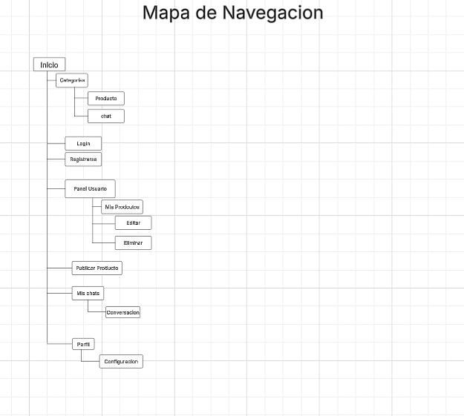
Mapa De Navegabilidad

Backend

MER

MR

Base de datos

Diccionario de datos

Casos de prueba

Identificador | CP-Registro con correo institucional-001
Nombre | Registro con correo institucional
Descripción | Verificar que el sistema permita registrar un nuevo usuario utilizando exclusivamente un correo institucional válido (por ejemplo, con dominio @sena.edu.co).
Número del orden de ejecución | 001
HU asociado | HU01-001: Como nuevo usuario quiero registrarme utilizando mi correo institucional del SENA, para poder acceder al sistema de manera segura y mantener la autenticidad de los registros.
Precondición | - El usuario no debe existir en la base de datos.  - Debe tener un correo institucional válido(@sena.edu.co).
Postcondición | - Se crea un nuevo usuario en el sistema.  - Se muestra un mensaje de confirmación del registro exitoso.
Resultado esperado | El sistema valida que el correo ingresado pertenezca al dominio institucional. Si los datos son válidos y únicos, crea el registro del usuario en la base de datos, genera un ID único de usuario y muestra el mensaje “Registro exitoso. Bienvenido(a) al sistema.” Además, redirige automáticamente a la pantalla de inicio de sesión.

Identificador | CP-Inicio de sesión-002
Nombre | Inicio de sesión
Descripción | Verificar que el sistema permita iniciar sesión correctamente cuando el usuario ingrese un correo y contraseña válidos.
Número del orden de ejecución | 002
HU asociado | HU01-002: Como usuario registrado, quiero iniciar sesión con mi correo institucional y contraseña, para acceder a las funcionalidades del sistema asociado a mi cuenta.
Precondición | - El usuario debe estar previamente registrado.  - El sistema debe estar operativo.
Postcondición | - El usuario accede correctamente al panel principal.
Resultado esperado | El sistema compara las credenciales ingresadas con los registros en la base de datos. Si coinciden, autentica al usuario, genera un token de sesión activa, muestra el mensaje “Inicio de sesión exitoso”, y redirige automáticamente al panel principal con sus datos personales visibles (nombre, correo y rol asignado).

Identificador | CP-Recuperación de contraseña-003
Nombre | Recuperación de contraseña
Descripción | Validar que el sistema permita recuperar la contraseña mediante el envío de un enlace de restablecimiento al correo institucional registrado.
Número del orden de ejecución | 003
HU asociado | HU01-003: Como usuario del sistema, quiero recuperar mi contraseña mediante un enlace enviado a mi correo institucional, para poder restablecer el acceso a mi cuenta en caso de olvidó.
Precondición | - El usuario debe estar registrado en el sistema.  - Debe tener acceso a su correo institucional.
Postcondición | - Se envía un enlace de recuperación válido al correo del usuario.
Resultado esperado | El sistema valida la existencia del correo ingresado en la base de datos. Si es válido, envía automáticamente un correo con un enlace único de restablecimiento con tiempo de expiración. El usuario puede acceder al enlace, definir una nueva contraseña y recibe el mensaje “Su contraseña ha sido actualizada correctamente”.

Identificador | CP-Administrar producto desde búsqueda-004
Nombre | Administrar producto desde búsqueda
Descripción | El administrador requiere buscar un producto filtrado por fecha de registro, y al encontrarlo debe proceder a colocar su estado en eliminado, para ello el sistema deberá mostrar listas de productos filtrados y cargar más bajo demanda
Número del orden de ejecución | 04
HU asociado | HU03-003, HU03-002, HU03-004
Precondición | - El administrador debe estar logueado en el sistema  - El administrador debe estar en la interfaz principal  - Debe haber registros en la DB para desarrollar el caso  - El sistema debe estar funcionando y con conexión a la DB
Postcondición | - El producto elegido por el administrador ahora está eliminado
Resultado esperado | El producto elegido por el administrador ahora está eliminado

Identificador | CP-Administrar producto desde usuario-005
Nombre | Administrar producto desde usuario
Descripción | El administrador requiere buscar un producto filtrado por costo, en el catálogo de un usuario que ya tiene en mira, para luego poner el estado del producto en invisible, para ello el sistema deberá mostrar listas de productos filtrados y cargar más bajo demanda
Número del orden de ejecución | 05
HU asociado | HU02-002, HU03-001, HU03-002, HU03-004
Precondición | - El administrador debe estar logueado en el sistema  - El administrador debe estar en la interfaz del usuario  - Debe haber registros en la DB para desarrollar el caso  - El sistema debe estar funcionando y con conexión a la DB
Postcondición | - El producto elegido por el administrador ahora está invisible
Resultado esperado | El producto elegido por el administrador ahora está invisible

Identificador | CP-Administrar usuario desde búsqueda-006
Nombre | Administrar usuario desde búsqueda
Descripción | El administrador requiere buscar un usuario filtrado por nombre, y al encontrarlo debe proceder a colocar su estado en baneado, para ello el sistema deberá mostrar listas de usuarios filtrados y cargar más bajo demanda
Número del orden de ejecución | 06
HU asociado | HU02-001, HU02-002, HU02-004
Precondición | - El administrador debe estar logueado en el sistema  - El administrador debe estar en la interfaz principal  - Debe haber registros en la DB para desarrollar el caso  - El sistema debe estar funcionando y con conexión a la DB
Postcondición | - El usuario elegido por el administrador ahora está baneado
Resultado esperado | El usuario elegido por el administrador ahora está baneado

Identificador | CP-Administrar usuario desde producto-007
Nombre | Administrar usuario desde producto
Descripción | El administrador tiene un producto en mira y quiere eliminar al usuario asociado, para ello debe navegar hasta el usuario
Número del orden de ejecución | 07
HU asociado | HU03-003, HU03-002, HU02-002, HU02-004
Precondición | - El administrador debe estar logueado en el sistema  - El administrador debe estar en la interfaz del producto  - Debe haber registros en la DB para desarrollar el caso  - El sistema debe estar funcionando y con conexión a la DB
Postcondición | - El usuario asociado al producto ahora está eliminado
Resultado esperado | El usuario asociado al producto ahora está eliminado

Identificador | CP-Administrar chat desde búsqueda-008
Nombre | Administrar chat desde búsqueda
Descripción | El administrador requiere buscar un chat filtrado por palabras sospechosas, y al encontrarlo debe proceder a colocar su estado en eliminado, para ello el sistema deberá mostrar listas de chats filtrados y cargar más bajo demanda  El listado de chats muestra para cada uno sólo un mensaje, aquél que de todos los mensajes que posee un chat, haya coincidido mayormente con el filtro dado
Número del orden de ejecución | 08
HU asociado | HU04-001, HU04-002, HU04-004, HU04-003
Precondición | - El administrador debe estar logueado en el sistema  - El administrador debe estar en la interfaz principal  - Debe haber registros en la DB para desarrollar el caso  - El sistema debe estar funcionando y con conexión a la DB
Postcondición | - El chat elegido por el administrador ahora está eliminado
Resultado esperado | El chat elegido por el administrador ahora está eliminado

Identificador | CP-Administrar chat desde usuario-009
Nombre | Administrar chat desde usuario
Descripción | El administrador requiere buscar un chat filtrado por transacción aprobada, dentro del historial de un usuario en mira, para poner el estado del chat en baneado y así anular su calificación y reseña, para ello el sistema deberá mostrar listas de chats filtrados y cargar más bajo demanda
Número del orden de ejecución | HU02-001, HU02-002, HU04-001, HU04-002, HU04-004
HU asociado | 09
Precondición | - El administrador debe estar logueado en el sistema  - El administrador debe estar en la interfaz del usuario  - Debe haber registros en la DB para desarrollar el caso  - El sistema debe estar funcionando y con conexión a la DB
Postcondición | - El chat elegido por el administrador ahora está baneado
Resultado esperado | El chat elegido por el administrador ahora está baneado

Identificador | CP-Recuperar clave de acceso-010
Nombre | Recuperar clave de acceso
Descripción | El administrador quiere crear un usuario artificial, sin necesidad de un correo real, para ello hace uso del sistema de recuperación, mismo que sirve para obtener una nueva clave de un uso cuando el usuario no puede acceder a su correo para confirmación
Número del orden de ejecución | 10
HU asociado | HU02-002, HU02-003
Precondición | - El administrador debe estar logueado en el sistema  - El administrador debe estar en la interfaz principal  - Debe haber registros en la DB para desarrollar el caso  - El sistema debe estar funcionando y con conexión a la DB
Postcondición | - Ahora existe un nuevo usuario con un correo ficticio
Resultado esperado | Ahora existe un nuevo usuario con un correo ficticio

Identificador | CP-Procesar denuncia-011
Nombre | Procesar denuncia
Descripción | El administrador quiere revisar las denuncias, para atender una filtrando por fecha de registro y luego atenderla para cerrar el caso
Número del orden de ejecución | 11
HU asociado | HU06-004, HU06-005, HU06-006
Precondición | - El administrador debe estar logueado en el sistema  - El administrador debe estar en la interfaz principal  - Debe haber registros en la DB para desarrollar el caso  - El sistema debe estar funcionando y con conexión a la DB
Postcondición | - Una denuncia ha sido procesada y se encuentra cerrada
Resultado esperado | Una denuncia ha sido procesada y se encuentra cerrada

Identificador | CP-Procesar PQRS-012
Nombre | Procesar PQRS
Descripción | El administrador quiere revisar las PQRS, para atender una filtrando por tipo: Queja y luego atenderla para cerrar el caso- Usualmente la atención implica responder al usuario, eso se puede ver en el otro caso de uso dedicado a ello
Número del orden de ejecución | 12
HU asociado | HU06-001, HU06-002, HU06-003
Precondición | - El administrador debe estar logueado en el sistema  - El administrador debe estar en la interfaz principal  - Debe haber registros en la DB para desarrollar el caso  - El sistema debe estar funcionando y con conexión a la DB
Postcondición | - Una PQRS ha sido procesada y se encuentra cerrada
Resultado esperado | Una PQRS ha sido procesada y se encuentra cerrada

Identificador | CP-Ver estadísticas-013
Nombre | Ver estadísticas
Descripción | El administrador quiere obtener información de uso del sistema, particularmente el número de usuarios activos el último mes
Número del orden de ejecución | 13
HU asociado | HU07-002
Precondición | - El administrador debe estar logueado en el sistema  - El administrador debe estar en la interfaz principal  - Debe haber registros en la DB para desarrollar el caso  - El sistema debe estar funcionando y con conexión a la DB
Postcondición | - Se observa una gráfica junto a datos numéricos puntuales
Resultado esperado | Se observa una gráfica junto a datos numéricos puntuales

Identificador | CP-Ver auditoría-014
Nombre | Ver auditoría
Descripción | El administrador quiere buscar las acciones administrativas hechas por otro administrador, y leer los detalles de una de ellas, para ello el sistema debe mostrar un listado de acciones de auditoría y cargar más bajo demanda, aplicará los filtros necesarios
Número del orden de ejecución | 14
HU asociado | HU07-001
Precondición | - El administrador debe estar logueado en el sistema  - El administrador debe estar en la interfaz principal  - Debe haber registros en la DB para desarrollar el caso  - El sistema debe estar funcionando y con conexión a la DB
Postcondición | - El administrador observa los detalles de una auditoría
Resultado esperado | El administrador observa los detalles de una auditoría

Identificador | CP-Responder al usuario-015
Nombre | Responder al usuario
Descripción | El administrador quiere ponerse en contacto con el usuario, dicho mensaje se enviará vía notificación y email, luego el usuario debe poder ver el mensaje por cualquiera de los dos medios. Al usuario se le mostrarán las notificaciones, pudiendo cargar más bajo demanda
Número del orden de ejecución | 15
HU asociado | HU02-002, HU05-001
Precondición | - El administrador debe estar logueado en el sistema  - El administrador debe estar en la interfaz principal  - Debe haber registros en la DB para desarrollar el caso  - El sistema debe estar funcionando y con conexión a la DB  - El usuario debe estar logueado en el sistema  - El usuario debe contar con correo electrónico (email)
Postcondición | - El administrador logró enviar el mensaje al usuario  - El usuario logró ver el mensaje vía notificación  - El usuario logró ver el mensaje vía email
Resultado esperado | El administrador logró enviar el mensaje al usuario  El usuario logró ver el mensaje vía notificación  El usuario logró ver el mensaje vía email

Identificador | CP-Asignar rol de usuario-016
Nombre | Asignar rol de usuario
Descripción | El administrador de nivel “Master” quiere dar rol de administrador a un usuario, para ello debe el sistema mostrar a los usuarios filtrados por rol y cargar más bajo demanda
Número del orden de ejecución | 16
HU asociado | HU02-002, HU02-005
Precondición | - El master debe estar logueado en el sistema  - El master debe estar en la interfaz principal  - Debe haber registros en la DB para desarrollar el caso  - El sistema debe estar funcionando y con conexión a la DB
Postcondición | - Un usuario de tipo prosumer ahora es administrador
Resultado esperado | Un usuario de tipo prosumer ahora es administrador

Identificador | CP-Ver notificaciones de PQRS o denuncias-017
Nombre | Ver notificaciones de PQRS o denuncias
Descripción | El administrador verá una notificación en la aplicación de escritorio cada que llega una nueva PQRS o denuncia
Número del orden de ejecución | 17
HU asociado | HU05-002
Precondición | - El administrador debe estar logueado en el sistema  - El Usuario debe estar logueado y con conexión a la DB  - Debe haber registros en la DB para desarrollar el caso  - El sistema debe estar funcionando y con conexión a la DB
Postcondición | - El administrador observa una notificación de que llegó una nueva PQRS o denuncia
Resultado esperado | El administrador observa una notificación de que llegó una nueva PQRS o denuncia

Identificador | CP-Login de administradores y cierre de sesión-018
Nombre | Login de administradores y cierre de sesión
Descripción | El administrador podrá acceder al sistema de escritorio
Número del orden de ejecución | 18
HU asociado | HU01-004
Precondición | - El software de escritorio debe estar descargado en el equipo  - El administrador debe estar registrado en el sistema, siguiendo los pasos de registro de un usuario corriente y haber sido nombrado administrador por el administrador master  - Debe haber registros en la DB para desarrollar el caso  - El sistema debe estar funcionando y con conexión a la DB
Postcondición | - El administrador ha ingresado al aplicativo con sus credenciales y luego ha salido del aplicativo eliminándolas
Resultado esperado | El administrador ha ingresado al aplicativo con sus credenciales y luego ha salido del aplicativo eliminándolas

Identificador | CP-Bloqueo y desbloqueo con PIN-019
Nombre | Bloqueo y desbloqueo con PIN
Descripción | El administrador podrá acceder al sistema de escritorio nuevamente, ante un bloqueo por poco uso previamente efectuado por el sistema
Número del orden de ejecución | 19
HU asociado | HU01-005, HU01-006
Precondición | - El administrador debe estar logueado en el sistema  - Debe haber registros en la DB para desarrollar el caso  - El sistema debe estar funcionando y con conexión a la DB
Postcondición | - El administrador ha logrado desbloquear la interfaz usando su PIN luego de que está estuviera bloqueada
Resultado esperado | El administrador ha logrado desbloquear la interfaz usando su PIN luego de que está estuviera bloqueada

Identificador | CP-Cambio de PIN-020
Nombre | Cambio de PIN
Descripción | El administrador modificará su PIN para acceder al sistema luego de un bloqueo por inactividad
Número del orden de ejecución | 20
HU asociado | HU01-007
Precondición | - El administrador debe estar logueado en el sistema  - Debe haber registros en la DB para desarrollar el caso  - El sistema debe estar funcionando y con conexión a la DB
Postcondición | - El administrador ahora tiene un PIN diferente
Resultado esperado | El administrador ahora tiene un PIN diferente

Identificador | CP-Ver los logins con localizaciones IP-021
Nombre | Ver los logins con localizaciones IP
Descripción | El administrador master observará el log de inicios se sesión de los administradores
Número del orden de ejecución | 21
HU asociado | HU02-007
Precondición | - El master debe estar logueado en el sistema  - El administrador debe tener acceso al sistema y conexión a DB  - Debe haber registros en la DB para desarrollar el caso  - El sistema debe estar funcionando y con conexión a la DB
Postcondición | - El administrador logró ver el log de sesiones
Resultado esperado | El administrador logró ver el log de sesiones

Identificador | CP-Ver papelera de usuario-022
Nombre | Ver papelera de usuario
Descripción | El administrador observa el historial de cambios que un usuario ha efectuado en su cuenta al editar cosas
Número del orden de ejecución | 22
HU asociado | HU02-002, HU07-003
Precondición | - El administrador debe estar logueado en el sistema  - El administrador debe estar en un perfil de usuario  - Debe haber registros en la DB para desarrollar el caso  - El sistema debe estar funcionando y con conexión a la DB
Postcondición | - El administrador logró ver el historial de cambios de un usuario
Resultado esperado | El administrador logró ver el historial de cambios de un usuario

Identificador | CP-Activar o desactivar notificaciones por correo electrónico-023
Nombre | Activar o desactivar notificaciones por correo electrónico
Descripción | Este requerimiento permite que el usuario prosumer gestione la recepción de notificaciones mediante correo electrónico desde la aplicación móvil, pudiendo activarlas o desactivarlas según su preferencia.
Número del orden de ejecución | 23
HU asociado | HU05-003: Como usuario registrado en la plataforma,  quiero visualizar estadísticas de mis compraventas,  para analizar mi desempeño en la aplicación y conocer datos sobre mis ventas y compras realizadas.
Precondición | - El usuario debe haber iniciado sesión correctamente en la aplicación móvil y tener configurado un correo electrónico válido en su perfil.
Postcondición | - El sistema actualiza la preferencia de notificaciones del usuario y refleja el cambio en su perfil.
Resultado esperado | El usuario puede activar o desactivar las notificaciones por correo electrónico, y el sistema guarda la configuración de manera persistente.

Identificador | CP-Activar o desactivar notificaciones por mensajes emergentes (push)-024
Nombre | Activar o desactivar notificaciones por mensajes emergentes (push)
Descripción | Este requerimiento permite que el usuario prosumer configure la recepción de notificaciones push (mensajes emergentes) en su dispositivo móvil, brindándole control sobre si desea recibir alertas instantáneas desde la aplicación.
Número del orden de ejecución | 24
HU asociado | HU05-004: Como prosumer, quiero activar o desactivar las notificaciones emergentes en pantalla, para decidir si deseo recibir alertas instantáneas mientras uso el sistema.
Precondición | - El usuario debe haber iniciado sesión en la aplicación y otorgado los permisos de notificación en el sistema operativo móvil.
Postcondición | - El sistema actualiza la preferencia del usuario para mostrar o no mensajes emergentes y almacena el cambio de forma persistente.
Resultado esperado | El usuario puede activar o desactivar las notificaciones emergentes y el sistema refleja el cambio en su configuración, aplicándose de inmediato.

Identificador | CP-Activar o desactivar el modo de uso de datos-025
Nombre | Activar o desactivar el modo de uso de datos
Descripción | Este requerimiento permite al usuario activar o desactivar el modo de uso de datos desde el menú de configuración de la aplicación móvil. Con esta función, el usuario puede optimizar el consumo de red, eligiendo cuándo permitir que la app utilice datos móviles o solo conexión Wi-Fi.
Número del orden de ejecución | 25
HU asociado | HU08-011: Como usuario registrado dentro de la aplicación, quiero poder activar o desactivar el modo de uso de datos, para optimizar el consumo de internet en mi dispositivo y decidir cuándo quiero que la app use menos datos o funcione a plena capacidad.
Precondición | - El usuario debe haber iniciado sesión y tener acceso al menú de configuración de la aplicación.
Postcondición | - El sistema actualiza la preferencia de uso de red y aplica la configuración en los procesos que requieren conexión.
Resultado esperado | El usuario puede activar o desactivar el uso de datos móviles desde la configuración, y el sistema adapta el consumo de red según la preferencia establecida.

Identificador | CP-Envío de mensajes emergentes ante eventos relevantes-026
Nombre | Envío de mensajes emergentes ante eventos relevantes
Descripción | Este requerimiento permite que el sistema envíe notificaciones push (mensajes emergentes) al usuario prosumer cuando ocurran eventos importantes relacionados con su cuenta, como cambios de estado, alertas de consumo o actualizaciones del sistema.
Número del orden de ejecución | 26
HU asociado | HU05-005: Como prosumer, quiero recibir notificaciones emergentes dentro de la plataforma.  para no perder mensajes o avisos mientras uso la aplicación.
Precondición | - El usuario debe tener activadas las notificaciones emergentes en la aplicación y haber otorgado permisos de recepción de notificaciones en el dispositivo.
Postcondición | - El sistema genera y envía el mensaje emergente en tiempo real al usuario afectado por el evento.
Resultado esperado | El prosumer recibe un mensaje emergente informando sobre el evento relevante en su cuenta, permitiendo una respuesta oportuna.

Identificador | CP-Administración del estado de notificaciones en los chats-027
Nombre | Administración del estado de notificaciones en los chats
Descripción | Este requerimiento permite al usuario prosumer administrar el estado de las notificaciones dentro de los chats de la aplicación móvil, pudiendo silenciar o activar las alertas según sus preferencias.
Número del orden de ejecución | 27
HU asociado | HU04-013: Como prosumer.  quiero poder silenciar las notificaciones de los chats.  para tener el un control de los avisos para así evitar las distracciones, reducir el estrés de estar recibiendo alertas,
Precondición | - El usuario debe haber iniciado sesión en la aplicación y tener acceso a la función de mensajería o chat.
Postcondición | - El sistema actualiza el estado de notificaciones del chat seleccionado, aplicando el cambio de forma inmediata.
Resultado esperado | El usuario puede silenciar o activar las notificaciones en los chats, y el sistema guarda esta configuración de manera persistente para futuras sesiones.

Identificador | CP-estadísticas de compraventas-028
Nombre | Ver estadísticas de compraventas.
Descripción | El usuario podrá ver las estadísticas de las compras y ventas que ha tenido, por ejemplo, que categoría de productos suele vender o comprar regularmente.
Número del orden de ejecución | 28
HU asociado | HU07-004: como usuario, quiero poder ver mis estadísticas de compraventa, para saber cuáles son los productos los que más vendo y los que más compro.
Precondición | - Tener una cuenta de usuario con sesión iniciada  - Entrar a la opción correspondiente  - Tener un historial de las compraventas realizadas
Postcondición | Después de acceder a la opción correspondiente, el sistema mostrar una estadística de los productos comprados y vendidos.
Resultado esperado | Basándose en el historial de compraventas, el sistema hará un correcto seguimiento de los productos de un usuario y realizará una estadística dependiendo de los productos.

Identificador | CP-Visualización página de bienvenida sin autenticación-029
Nombre | Visualización de la página sin autenticación
Descripción | Verificar que el sistema le permita al usuario acceder y visualizar la página de bienvenida sin necesidad de autenticarse, tanto desde la versión web como desde la versión móvil
Número del orden de ejecución | 29
HU asociado | HU08-001 Como usuario visitante, quiero visualizar la página de bienvenida sin iniciar sesión, para conocer la información general del sistema y navegar de forma inicial.
Precondición | - El sistema debe estar operativo y accesible desde un navegador web y aplicación móvil  - El usuario no debe haber iniciado sesión
Postcondición | - El usuario puede visualizar correctamente el contenido de la página de bienvenida (logotipo, texto, enlaces o botones) en ambos entornos  - No se requiere autenticación ni registro previo
Resultado esperado | El sistema muestra la página de bienvenida de forma correcta y adaptada a cada entorno sin solicitar credenciales de acceso

Identificador | CP-Visualización de menú con productos y vendedores-030
Nombre | Visualización del menú con productos y vendedores
Descripción | Verificar que el sistema permita al usuario visualizar el menú principal que contiene la lista de productos y vendedores disponibles, tanto desde la versión web como desde la versión móvil
Número del orden de ejecución | 30
HU asociado | HU08-002 Como usuario, quiero acceder al menú principal para visualizar los productos y vendedores disponibles en la plataforma
Precondición | - El sistema debe estar operativo y conectado a la base de datos de productos y vendedores  - El sistema tiene acceso a la aplicación desde web o móvil
Postcondición | El usuario puede visualizar correctamente el listado de productos y vendedores El sistema mantiene la información actualizada y navegable
Resultado esperado | El sistema muestra el menú de productos y vendedores con nombres, imágenes, precios y botones o enlaces funcionales, tanto desde la versión web como en la versión móvil

Identificador | CP-Navegación de menús principal y secundario-031
Nombre | Navegación por el menú principal y acceso a secciones
Descripción | Verificar que el usuario pueda navegar correctamente por el menú principal del sistema y acceder sin errores a las distintas secciones disponibles, tanto en la versión web como en la móvil.
Número del orden de ejecución | 31
HU asociado | HU08- 003 Como usuario, quiero desplazarme por el menú principal y acceder a las distintas secciones para explorar las funcionalidades del sistema
Precondición | - El sistema debe estar operativo y con el menú principal cargado.  - El usuario debe tener acceso al menú principal
Postcondición | - El usuario accede correctamente a las secciones seleccionadas desde el menú  - La navegación se mantiene estable y sin errores
Resultado esperado | El sistema permite al usuario desplazarse entre diferentes secciones de forma fluida y sin fallos, en ambos entornos

Identificador | CP-Acceso Productos-032
Nombre | Acceso a productos desde fichas
Descripción | Verificar que el sistema permita al prosumer acceder a la información completa de un producto al seleccionar su ficha.
Número del orden de ejecución | 32
HU asociado | HU08-004 Como prosumer, quiero acceder a los productos desde sus fichas mostradas en resultados.
Precondición | - Deben existir productos registrados en el sistema.  - El prosumer debe encontrarse en una sección donde se muestren fichas de productos.  - Cada ficha debe contener información básica visible.
Postcondición | - El sistema muestra correctamente la página de información completa del producto seleccionado.  - La navegación entre la lista y el detalle del producto se mantiene coherente.
Resultado esperado | El sistema permite al prosumer seleccionar cualquier ficha de producto visible y visualizar una página con toda la información de este.

Identificador | CP-Acceso Vendedores-033
Nombre | Acceso a vendedores desde fichas
Descripción | Verificar que el sistema permita al prosumer acceder al perfil completo de un vendedor al seleccionar su ficha mostrada en los resultados o menú.
Número del orden de ejecución | 33
HU asociado | HU08-005 Como prosumer, quiero acceder al perfil de los vendedores desde sus fichas mostradas en resultados o menús, para conocer más información del vendedor.
Precondición | - -Deben existir vendedores registrados en el sistema.  - El prosumer debe encontrarse en una sección donde se muestren fichas de vendedores.  - Cada ficha debe incluir información resumida
Postcondición | - El sistema muestra correctamente la página con la información completa del vendedor seleccionado.  - La navegación entre la lista y la ficha del vendedor se mantiene fluida y coherente.
Resultado esperado | El sistema permite al prosumer seleccionar cualquier ficha de vendedor visible y acceder a una página con su información completa

Identificador | CP-Visualización Productos-034
Nombre | Visualización de información resumida en fichas de productos.
Descripción | Verificar que el sistema muestre correctamente la información más relevante de cada producto en sus fichas.
Número del orden de ejecución | 34
HU asociado | HU03-016 Como prosumer, quiero ver en las fichas de productos la información más importante de cada uno, para tener una vista rápida que me permita identificar los productos de mi interés sin necesidad de entrar a cada detalle.
Precondición | - Deben existir productos registrados en el sistema.  - El prosumer debe encontrarse en una sección donde se muestren fichas de productos  - Cada ficha debe tener los campos necesarios configurados en el sistema.
Postcondición | - El sistema muestra de forma clara y organizada la información más relevante de cada producto.  - Las fichas permiten comparar visualmente los productos de manera efectiva.
Resultado esperado | Cada ficha de producto muestra de manera resumida y legible los siguientes datos mínimos: nombre del producto, imagen principal, precio, calificación y nombre del vendedor, organizados de forma clara.

Identificador | CP-Ver información en fichas de vendedores-035
Nombre | Visualización de información del vendedor
Descripción | Verificar que el sistema muestre correctamente la información del vendedor al seleccionar su ficha, incluyendo nombre, calificación promedio, productos ofrecidos, links e imagen de usuario.
Número del orden de ejecución | 35
HU asociado | HU09-007: Como usuario, quiero ver la información completa de los vendedores, para poder conocerlos mejor antes de realizar una compra o contacto.
Precondición | - El usuario debe tener acceso a la sección de vendedores.  - Debe existir al menos un vendedor registrado en el sistema con su ficha completa.
Postcondición | - Se muestra la ficha del vendedor con toda la información disponible y actualizada.
Resultado esperado | El sistema despliega correctamente la ficha del vendedor seleccionada, mostrando su nombre, calificación promedio, imagen de usuario, productos ofrecidos y opciones de contacto, sin errores de carga ni información incompleta.

Identificador | CP-Ver indicador “recientemente conectado”-036
Nombre | Visualización del indicador de conexión resiente
Descripción | Verificar que el sistema muestre correctamente el indicador de “recientemente conectado” en el perfil o ficha del prosumer, permitiendo al usuario identificar cuándo fue la última vez que el otro prosumer estuvo en línea.
Número del orden de ejecución | 36
HU asociado | HU09-006: Como prosumer, quiero ver si otro prosumer estuvo recientemente conectado, para saber si es probable que responda pronto.
Precondición | - El prosumer debe estar registrado y autenticado en el sistema.  - Debe existir al menos un contacto o prosumer con actividad reciente registrada.  - El sistema debe registrar correctamente los estados de conexión de los usuarios.
Postcondición | - Se muestra el indicador “recientemente conectado” junto al nombre e imagen de usuario del prosumer correspondiente.
Resultado esperado | El sistema muestra de manera precisa y actualizada el indicador “recientemente conectado” para los prosumers que hayan estado en línea en las últimas horas, sin errores de sincronización ni fallos de visualización.

Identificador | CP-Cambio de categoría y subcategoría desde el menú-037
Nombre | Cambio de categoría y subcategoría por el menú principal
Descripción | Verificar que el sistema permita al usuario cambiar entre diferentes categorías y subcategorías desde el menú principal, mostrando correctamente los productos asociados, tanto en la versión web como en la versión móvil
Número del orden de ejecución | 37
HU asociado | HU08-006 Como usuario, Quiero cambiar entre categorías y subcategorías dentro del menú principal para visualizar los productos correspondientes
Precondición | - El sistema debe estar operativo y con las categorías y subcategorías configuradas  - El usuario tiene acceso al menú principal desde web o móvil
Postcondición | - El usuario visualiza la información correspondiente a la categoría o subcategoría seleccionada  - - La interfaz actualiza los productos según la selección realizada
Resultado esperado | El sistema permite al usuario cambiar entre distintas categorías y subcategorías sin errores, actualizando dinámicamente el contenido mostrado, tanto en la versión web como en la versión móvil

Identificador | CP-Navegación ítems-038
Nombre | Navegación entre listas de ítems
Descripción | Verificar que el sistema permita al prosumer navegar correctamente entre la lista de ítems, ya sea cargando los elementos bajo demanda (scroll infinito) o mediante un sistema de paginación
Número del orden de ejecución | 38
HU asociado | HU08-007 Como usuario, quiero poder navegar entre las diferentes listas de ítems del sistema.
Precondición | - Deben existir ítems registrados en el sistema.  - El prosumer debe encontrarse en una sección donde se muestren listas de ítems.  - El sistema debe tener habilitada la función de carga bajo demanda o paginación.
Postcondición | - El sistema carga correctamente los ítems adicionales cuando el prosumer llega al final de la lista o cambia de página.  - Los ítems previamente cargados permanecen visibles y la posición de navegación se mantiene.
Resultado esperado | El sistema permite al usuario navegar entre las listas de ítems de manera continua, cargando nuevos elementos bajo demanda o por paginación.

Identificador | CP-Bloquear Usuario-039
Nombre | Permitir Bloquear a un usuario
Descripción | Verificar que un usuario puede bloquear a otro usuario y evitar cualquier interacción posterior
Número del orden de ejecución | 39
HU asociado | HU09-001: Como usuario registrado dentro de la plataforma, quiero poder bloquear a otro usuario, para evitar interacciones no deseadas, mantener mi seguridad y mejorar mi experiencia dentro del sistema
Precondición | El usuario visualiza el otro perfil
Postcondición | El usuario bloqueado no puede enviar mensajes ni ver el perfil
Resultado esperado | El sistema confirma esta acción y el bloqueo al usuario queda registrado

Identificador | CP-Ver Lista de Bloqueados-040
Nombre | Permitir ver la lista de Bloqueados
Descripción | Validar que el usuario pueda acceder a su lista de usuarios que bloqueo
Número del orden de ejecución | 40
HU asociado | HU09-002: como usuario, quiero ver mi lista de bloqueados para tomar la decisión de desbloquearlos o no.
Precondición | - El usuario debe de haber bloqueado como mínimo un usuario
Postcondición | - Se despliega la lista completa de usuarios bloqueados
Resultado esperado | El usuario puede ver, filtrar y desbloquear los perfiles desde la lista

Identificador | CP-denunciar-041
Nombre | Denunciar usuarios
Descripción | - El sistema debe permitir a los prosumers denunciar usuarios por comportamientos inapropiados, enviando la información correspondiente al equipo de administración para su revisión
Número del orden de ejecución | 41
HU asociado | HU06-008 Como usuario quiero poder denunciar otro usuario ya sea antes de bloquearlo o después de haberlo bloqueado para hacer una solicitud a la administración sobre acoso, estafa, spam o ilegalidad
Precondición | - El prosumer debe estar autenticado en el sistema.  - Debe existir al menos un usuario registrado que pueda ser denunciado.
Postcondición | - La denuncia queda registrada en el sistema y enviada al equipo de administración para su revisión.
Resultado esperado | El sistema muestra un mensaje de confirmación indicando que la denuncia fue enviada correctamente.

Identificador | CP-cambio de contraseña desde sesión-042
Nombre | Cambio de contraseña desde sesión
Descripción | Comprobar que el sistema permita cambiar la contraseña desde el perfil del usuario cuando la sesión está iniciada.
Número del orden de ejecución | 42
HU asociado | HU01-009: como usuario autenticado, quiero cambiar mi contraseña desde la configuración de mi cuenta, para mantener la seguridad y privacidad de mis datos personales.
Precondición | - El prosumer debe tener una sesión activa en el sistema.  - Debe conocer su contraseña actual.
Postcondición | - La contraseña del usuario se actualiza correctamente en la base de datos.
Resultado esperado | El sistema solicita la contraseña actual y la nueva. Si la contraseña actual es correcta y la nueva cumple los parámetros de seguridad (mínimo 8 caracteres, una mayúscula, un número y un símbolo), actualiza el registro en la base de datos, finaliza la sesión activa y muestra el mensaje “Contraseña actualizada exitosamente. Inicie sesión nuevamente para continuar.”

Identificador | CP-acceso al menú de configuración-043
Nombre | Acceso al menú de configuración
Descripción | Verificar que el usuario autenticado pueda acceder correctamente al menú de configuración del sistema para modificar sus preferencias.
Número del orden de ejecución | 43
HU asociado | HU08-008: Como usuario autenticado, quiero acceder al menú de configuración desde la interfaz principal, para modificar mis preferencias personales y de cuenta.
Precondición | - El usuario debe tener una sesión iniciada.  - El sistema debe mostrar la interfaz principal con el icono o botón de configuración disponible.
Postcondición | - Se muestra la interfaz del menú de configuración con las opciones disponibles.
Resultado esperado | El sistema detecta la interacción con el botón de configuración, carga correctamente el módulo y presenta las opciones de usuario (perfil, notificaciones, privacidad y seguridad) sin errores ni interrupciones

Identificador | CP-Enviar mensaje PQRS a la administración-044
Nombre | Enviar mensaje PQRS
Descripción | Verificar que un prosumer pueda enviar un mensaje de tipo PQRS (Petición, Queja, Reclamo o Sugerencia) a la administración, seleccionando el tipo de mensaje, completando el formulario y enviándolo exitosamente.
Número del orden de ejecución | 44
HU asociado | HU06-007: Como prosumer, quiero enviar mensajes de peticiones, quejas, reclamos y sugerencias (PQRS) a la administración, para solicitar soporte o reportar inconvenientes dentro de la plataforma.
Precondición | - El prosumer debe haber iniciado sesión en el sistema.  - El prosumer debe estar en la aplicación y estar en la sección “Enviar PQRS”.
Postcondición | - El mensaje queda registrado en la base de datos con estado “Pendiente”.  - El sistema envía notificación al administrador.
Resultado esperado | El sistema permite al prosumer seleccionar el tipo de PQRS (Petición, Queja, Reclamo, Sugerencia), diligenciar el formulario y enviarlo correctamente. El sistema registra el mensaje y lo envía al administrador, quien podrá visualizarlo y dar respuesta posteriormente.

Identificador | CP-Ver contacto con la administración-045
Nombre | Visualización de información de contacto con la administración
Descripción | Verificar que el sistema permita al usuario visualizar la información de contacto de la administración, incluyendo correos, teléfonos, oficinas, horarios de atención y personas a cargo.
Número del orden de ejecución | 45
HU asociado | HU08-009: Como usuario quiero poder ver la información de contacto con la administración, para comunicarme en caso de dudas, peticiones o inconvenientes.
Precondición | - El usuario debe tener acceso al sistema (logueado o no, según el diseño del requerimiento).  - Debe existir información de contacto registrada en la base de datos.
Postcondición | - Se muestra en pantalla la información de contacto actualizada de la administración.  - El usuario puede visualizar correctamente los datos sin errores.
Resultado esperado | El sistema muestra los datos de contacto con la administración (correos, teléfonos, oficinas, horarios y responsables) de manera clara y accesible, garantizando que la información esté actualizada y visible para el usuario.

Identificador | CP-Ver catálogo de productos de otro usuario-046
Nombre | Visualización del catálogo de productos de otro usuario
Descripción | Verificar que el sistema permita al prosumer visualizar correctamente el catálogo de productos perteneciente a otro usuario, mostrando la información completa de cada producto, incluyendo nombre, imagen, descripción, precio y disponibilidad
Número del orden de ejecución | 46
HU asociado | HU03-015: Como prosumer, quiero ver el catálogo de productos de otro usuario, para conocer sus ofertas y decidir si deseo comprar o intercambiar.
Precondición | - El prosumer debe estar autenticado en el sistema.  - Debe existir al menos otro usuario con productos registrados y visibles en su catálogo.  - El sistema debe tener conexión activa con la base de datos de productos.
Postcondición | - Se muestra el catálogo del usuario seleccionado con los productos disponibles y su respectiva información.
Resultado esperado | El sistema despliega correctamente el catálogo de productos del otro usuario sin errores de carga, mostrando cada producto con su imagen, nombre, descripción, precio y disponibilidad actualizada.

Identificador | CP-Marcar/desmarcar usuario como favorito-47
Nombre | - Permitir marcar/desmarcar usuario como favorito
Descripción | El sistema debe permitir a los prosumers marcar o desmarcar a otros usuarios como favoritos, para facilitar el acceso rápido a sus perfiles o productos.
Número del orden de ejecución | 47
HU asociado | HU09-003: como usuario, quiero poder marcar o desmarcar a otro usuario como favorito, para poder acceder rápidamente a su perfil y catalogo
Precondición | - El prosumer debe estar autenticado en el sistema.  - Debe existir el perfil de un usuario válido que se pueda marcar o desmarcar como favorito.
Postcondición | - El estado del usuario (favorito/no favorito) queda actualizado en el sistema.
Resultado esperado | - Se muestra una notificación visual confirmando la acción (marcado o desmarcado).  - El icono o indicador de “favorito” cambia de estado correctamente.

Identificador | CP-Ver lista de usuarios favoritos-048
Nombre | Permitir Visualizar la lista de usuarios favoritos
Descripción | El sistema debe mostrar la lista de usuarios favoritos del prosumer, organizada por nombre o relevancia, permitiendo acceder fácilmente a sus perfiles.
Número del orden de ejecución | 48
HU asociado | HU09-004: como usuario quiero ver mi lista de favoritos para saber a quienes tengo agregados
Precondición | - El prosumer debe estar autenticado en el sistema.  - Debe tener al menos un usuario marcado como favorito.
Postcondición | - Se muestra la lista de usuarios favoritos en pantalla.
Resultado esperado | El sistema carga y muestra correctamente la lista de usuarios favoritos, ordenados según configuración (por nombre o relevancia). Se permite acceder al perfil de cualquier usuario desde la lista.

Identificador | CP-Abrir links compartidos en perfil-049
Nombre | Abrir links compartidos en perfil
Descripción | Verificar que el prosumer pueda abrir correctamente los enlaces compartidos en el perfil de otros prosumer.
Número del orden de ejecución | 49
HU asociado | HU09-005: Como prosumer, quiero abrir los enlaces compartidos en el perfil de un prosumer, para acceder a sus redes sociales o sitios relacionados.
Precondición | - Debe existir al menos un perfil con enlaces compartidos disponibles.
Postcondición | - El enlace se abre correctamente en el navegador o dentro de la aplicación.
Resultado esperado | El sistema abre el enlace seleccionado en una nueva pestaña o vista integrada, sin errores de redirección o carga.

Identificador | CP-Ver perfil propio-050
Nombre | Visualización del perfil propio
Descripción | Verificar que el prosumer pueda acceder a su perfil desde la interfaz web/móvil y visualizar toda su información personal registrada, como nombre, descripción, imagen de usuario y enlaces sociales.
Número del orden de ejecución | 50
HU asociado | HU02-008 – Visualizar perfil propio
Precondición | - Prosumer autenticado en el sistema.
Postcondición | - El perfil se muestra correctamente con todos los datos actualizados.
Resultado esperado | El sistema despliega la información del perfil del prosumer de forma completa y sin errores de visualización o carga.

Identificador | CP-Editar perfil-051
Nombre | Editar perfil
Descripción | Validar que el prosumer pueda editar la información de su perfil y que los cambios se almacenes correctamente en la base de datos.
Número del orden de ejecución | 51
HU asociado | HU02-009: Como prosumer, quiero editar los datos de mí perfil, para mantener actualizada mi información personal y profesional.
Precondición | - El prosumer debe estar autenticado.  - En el perfil del prosumer debe haber una sección “Editar perfil” disponible.
Postcondición | - El perfil del prosumer refleja los cambios realizados de inmediato.
Resultado esperado | El sistema actualiza los datos del perfil correctamente y muestra los nuevos valores sin pérdida de información.

Identificador | CP-Visualizar lista de chats-052
Nombre | Visualización de lista de chats activos
Descripción | Verificar que el sistema muestre correctamente al prosumer su lista de chats activos; incluyendo la imagen de usuario, el último mensaje enviado o recibido, el estado en línea del otro prosumer y la fecha de última interacción.
Número del orden de ejecución | 52
HU asociado | HU04-005: Como prosumer, quiero ver la lista de todos mis chats, para acceder fácilmente a mis conversaciones.
Precondición | - El prosumer debe tener al menos un chat activo.  - El sistema debe de estar operando y mostrar la interfaz de chats.
Postcondición | - Se visualiza la lista de chats, cada uno con los elementos requeridos.
Resultado esperado | El sistema muestra correctamente la lista de chats activos sin errores de carga, cada uno con su respectiva imagen de usuario, último mensaje, estado en línea y fecha de ultima interacción.

Identificador | CP-Acceder a chats iniciados-053
Nombre | Acceso a chat previamente iniciado
Descripción | Verificar que el prosumer pueda acceder a un chat iniciado desde la lista de conversaciones.
Número del orden de ejecución | 53
HU asociado | HU04-006: Como prosumer, quiero abrir los chats que ya he iniciado, para continuar la conversación con los demás usuarios.
Precondición | - El prosumer debe tener al menos un chat inicializado previamente.  - El sistema debe mostrar la lista de conversaciones.
Postcondición | - El prosumer accede al historial de la conversación correspondiente.
Resultado esperado | El sistema permite el acceso al chat seleccionado sin pérdida de mensajes.

Identificador | CP-Comunicación en tiempo real-054
Nombre | Envío y recepción de mensajes en tiempo real
Descripción | Verificar que el prosumer pueda enviar y recibir menajes en tiempo real.
Número del orden de ejecución | 54
HU asociado | HU04-007: Como prosumer, quiero enviar y recibir mensajes en tiempo real, para comunicarme fluidamente dentro de la plataforma.
Precondición | - Los prosumers deben estar previamente autenticados.  - Los prosumers deben estar en una conversación activa.
Postcondición | - Los mensajes se muestran con hora, imagen de usuario, estado en línea y referencia del producto.
Resultado esperado | El sistema permite enviar y recibir mensajes correctamente, mostrándolos en el orden cronológico sin errores.

Identificador | CP-Enviar mensajes con emojis-055
Nombre | Envió de mensajes con emojis
Descripción | Verificar que el prosumer pueda incluir emojis en los mensajes de chat y que se visualicen correctamente.
Número del orden de ejecución | 55
HU asociado | HU04-008: Como prosumer, quiero incluir emojis en mis mensajes, para expresarme mejor durante la conversación.
Precondición | - El prosumer debe estar en una conversación activa.  - El sistema debe permitir entrada de texto con emojis.
Postcondición | - El mensaje con emojis se envía y se muestra correctamente en el chat.
Resultado esperado | - El sistema permite el envío de mensajes con emojis, visualizándolos correctamente en la interfaz, sin error de codificación.

Identificador | CP-Enviar imágenes vía chat-056
Nombre | Envió de imágenes por chat
Descripción | Verificar que el prosumer pueda adjuntar y enviar imágenes desde su dispositivo y que estas se visualicen correctamente en la conversación.
Número del orden de ejecución | 56
HU asociado | HU04-009: Como prosumer, quiero enviar imágenes a otros usuarios en el chat, para compartir información visual como fotos del producto.
Precondición | - El prosumer debe estar en una conversación activa.  - El dispositivo debe tener acceso a galería o cámara.  - El archivo de imagen cumple con el formato y tamaño permitido
Postcondición | - La imagen enviada se muestra correctamente en el chat.
Resultado esperado | El sistema permite adjuntar y enviar imágenes correctamente, mostrando la vista previa en la conversación sin errores de carga.

Identificador | CP-Eliminar chat-057
Nombre | Eliminación de chat por parte del usuario
Descripción | Verificar que el sistema permita al usuario eliminar un chat de manera segura, eliminando los mensajes asociados y actualizando la vista sin afectar otros registros del sistema.
Número del orden de ejecución | 57
HU asociado | HU04-010: Como usuario quiero poder eliminar un chat para mantener organizada mi bandeja de conversaciones y eliminar información que ya no necesito
Precondición | - El usuario debe estar autenticado en el sistema.  - Debe existir al menos un chat registrado en su lista de conversaciones.
Postcondición | - El chat seleccionado se elimina correctamente de la vista del usuario.  - La base de datos actualiza el estado del chat (eliminado o borrado permanentemente)}
Resultado esperado | El sistema elimina el chat seleccionado, actualiza la lista de conversaciones del usuario y muestra un mensaje de confirmación (“El chat se ha eliminado correctamente”). El resto de los chats permanece sin cambios.

Identificador | CP-Marcar compraventa-058
Nombre | Marcar chat como compraventa hecha
Descripción | Verificar que el vendedor pueda marcar un chat como compraventa completada y que el chat se mueva al historial de ambos usuarios reflejando la transacción hecha.
Número del orden de ejecución | 58
HU asociado | HU04-011: Como vendedor, quiero marcar un chat como compraventa hecha, para que en la historial quede reflejada la transacción.
Precondición | - Debe existir un chat activo entre el vendedor y el comprador.  - El chat debe tener estado “Activo”.
Postcondición | - El chat desaparece la lista de chats activos.  - Ambos usuarios pueden ver el registro de la transacción en su historial.
Resultado esperado | El sistema registra la transacción de compraventa y actualiza el estado del chat a “Vendido”. Posteriormente, redirige a ambos prosumers al historial, donde podrá visualizar los detalles y acuerdos registrados durante la conversación.

Identificador | CP-Filtrar productos-059
Nombre | Ver productos en venta con sistema de filtrado
Descripción | Verificar que los prosumers puedan visualizar la lista de productos disponibles y el sistema de filtrado.
Número del orden de ejecución | 59
HU asociado | HU03-009: Como prosumer, quiero ver los productos en venta y el sistema de filtrado, para poder luego filtrar a mis necesidades.
Precondición | - El prosumer debe haber iniciado sesión en el sistema.  - Debe haber productos publicados en el sistema.  - El prosumer debe estar en la sección de búsqueda.
Postcondición | - Se muestran los productos disponibles  - La lista de productos se muestra correctamente.  - El sistema de filtrado es visible y accesible.
Resultado esperado | El sistema muestra la lista de productos disponibles y permite que el prosumer pueda ver el sistema de filtrado (categoría, precio, calidad, calificación del prosumer) disponible para usar según sus necesidades.

Identificador | CP-Buscar productos con filtros-060
Nombre | Indagar en artículos con filtros.
Descripción | El sistema muestra los artículos con los filtros que cumplan con las preferencias del prosumer.
Número del orden de ejecución | 60
HU asociado | HU03-010: Como prosumer, quiero ver los productos con los filtros que aplique, para encontrar fácilmente los artículos que se ajusten a mis necesidades.
Precondición | - El prosumer debe estar autenticado en el sistema.  - Debe existir al menos un producto activo y visible en la base de datos.
Postcondición | - El sistema muestra la lista de productos que cumplen con todos los criterios de filtrado aplicados.  - Los filtros aplicados quedan guardados temporalmente.  - Los productos se muestran con información resumida (imagen, nombre, precio)  - Los productos de usuarios bloqueados y productos invisibles no apareen en los resultados.  - Si no hay resultados, se muestra un mensaje informativo con sugerencia de modificar filtros.
Resultado esperado | El sistema aplica correctamente todos los filtros seleccionados (categoría, precio, calidad, calificación del prosumer) y muestra solo productos que cumplen los criterios, excluyendo automáticamente productos invisibles y de usuarios bloqueados. Si no hay resultados, muestra mensaje de "Sin resultados" con opción de limpiar filtros.

Identificador | CP-Productos vendidos y calificación-061
Nombre | Ver productos vendidos y calificación.
Descripción | Se verá el producto que un usuario a vendido y la calificación que ha tenido el mismo producto.
Número del orden de ejecución | 61
HU asociado | HU03-011: Como usuario vendedor, quiero ver los productos que e vendido y los comentarios que tiene, para poder saber el nivel de interés y agrado de mi producto.
Precondición | - Tener una cuenta con una sesión iniciada.  - El usuario debió haber vendido un producto con anterioridad.  - entrar en la opción “ver calificaciones”.
Postcondición | El sistema muestra las calificaciones que a tenido un producto.
Resultado esperado | Que el sistema cargue correctamente las calificaciones de un producto.

Identificador | CP-Ver comentarios de compradores-062
Nombre | Ver comentarios de compradores.
Descripción | Los compradores podrán dejar un comentario sobre el producto vendido y este comentario podrá ser visto en la página.
Número del orden de ejecución | 62
HU asociado | HU03-012: Como usuario, quiero poder ver los comentarios de demás compradores sobre un producto, para poder tener un opinión y punto de vista distintos de un producto.
Precondición | - El vendedor debe tener un producto en venta  - Cualquier usuario podría dejar un comentario acerca del producto que se está vendiendo.
Postcondición | al acceder a la opción de comentarios de producto se podrán visualizar los comentarios dejados por otros usuarios.
Resultado esperado | El sistema tiene que dejar hacer comentarios y poder ver estos mismos comentarios en el producto.

Identificador | CP-historial de compraventas-063
Nombre | Ver historial de compraventas.
Descripción | El usuario podrá acceder a una opción que lo dejara ver las comprar y ventas que a realizado y estas mismas estarán guardadas en la base de datos.
Número del orden de ejecución | 63
HU asociado | HU03-003: Como usuario, quiero poder ver todas las compraventas que realice, para poder tener un seguimiento correcto de mis productos.
Precondición | - Acceder a la opción correspondiente de “Ver historial de compraventas”.  - Haber comprado o vendido algún producto.
Postcondición | Se visualizará las compras y ventas realizadas por el usuario en anteriores condiciones.
Resultado esperado | El sistema guardara con éxitos la historia de compraventa  Al momento de verlo, estos se verán en pantalla sin errores o modificaciones.

Identificador | CP-Activar/desactivar visibilidad del perfil-064
Nombre | Visualizar la activación y desactivación de la visibilidad del Perfil
Descripción | Validar que el usuario pueda modificar la visibilidad que tiene su perfil desde la configuración
Número del orden de ejecución | 64
HU asociado | HU02-011: Como usuario de la plataforma, quiero tener la opción de activar o desactivar la visibilidad de mi perfil, para controlar quién puede ver mi información personal y decidir cuándo mantener mi cuenta pública o privada.
Precondición | - El usuario ya ha iniciado sesión y accede al menú de configuración
Postcondición | - El sistema debe actualizar el estado de visibilidad del perfil (Público o privado)
Resultado esperado | El perfil se ocultó o se muestra correctamente según la preferencia que tenga el usuario

Identificador | CP-cierre de sesión-065
Nombre | Cierre de sesión
Descripción | Verificar que el usuario pueda cerrar su sesión de forma segura y que el sistema invalide la autenticación activa tanto en dispositivos web como móviles.
Número del orden de ejecución | 65
HU asociado | HU01-010: Como usuario autenticado, quiero cerrar mi sesión en cualquier dispositivo (web o móvil) de manera segura, para proteger mi información personal.
Precondición | - El usuario debe tener una sesión activa.  - Debe encontrase dentro de cualquier módulo del sistema
Postcondición | - El token de sesión es invalidado  - El usuario es redirigido a la pantalla de inicio de sesión
Resultado esperado | El sistema ejecuta correctamente el proceso de cierre de sesión, elimina los tokens de acceso en ambos entornos (web y móvil), limpia las cookies de sesión y muestra el mensaje “sistema cerrado correctamente. Gracias por usar la plataforma”.

Identificador | CP-Ver catálogo propio de productos-066
Nombre | Visualización de catálogo de productos del prosumer
Descripción | Verifica que el sistema muestre correctamente el catálogo de productos del prosumer, incluyendo aquellos marcados como invisibles.
Número del orden de ejecución | 66
HU asociado | HU03-014: Como prosumer, quiero visualizar mi propio catálogo de productos, para tener un control de los artículos que tengo publicados o disponibles.
Precondición | - El prosumer debe haber iniciado sesión en el sistema.  - Debe tener al menos un producto registrado en su catálogo.
Postcondición | - Se muestran todos los productos del prosumer, con indicación visual para los productos invisibles.
Resultado esperado | El sistema presenta correctamente el catálogo personal del prosumer, mostrando de manera clara los productos visibles e invisibles sin errores de carga o visualización.

Identificador | CP-Ver Políticas de Comportamiento y Privacidad-067
Nombre | Permitir visualizar las Políticas de Comportamiento y Privacidad
Descripción | Comprobar que el usuario pueda ver o visualizar las políticas de privacidad desde lo que es el menú principal
Número del orden de ejecución | 67
HU asociado | HU08-010: Como usuario nuevo o registrado, quiero poder acceder fácilmente a las políticas de comportamiento y privacidad, para conocer las normas de uso de la plataforma y entender cómo se protege mi información personal
Precondición | - El usuario debe de estar autenticado o en la pantalla que es principal
Postcondición | - Se despliega el texto que es de políticas con desplazamiento completo
Resultado esperado | El usuario visualiza las políticas completas sin errores

Identificador | CP-Crear nuevo producto-068
Nombre | Creación de un nuevo producto
Descripción | Verifica que el prosumer pueda crear un nuevo producto desde la interfaz, completando todos los campos requeridos.
Número del orden de ejecución | 68
HU asociado | HU03-005: Como prosumer, quiero registrar un nuevo producto, para ofrecerlo al público o incluirlo en mí catálogo.
Precondición | - El prosumer debe haber iniciado sesión en el sistema.  - Debe estar en la sección de gestión de productos.
Postcondición | - El nuevo producto queda registrado y visible en el catálogo personal.
Resultado esperado | El sistema registra correctamente el nuevo producto con la información suministrada y lo muestra en el catálogo del prosumer sin generar errores.

Identificador | CP-Actualizar información de producto-069
Nombre | Creación de un nuevo producto
Descripción | Validad que el prosumer pueda actualizar la información de un producto ya existente, modificando cualquier campo disponible.
Número del orden de ejecución | 69
HU asociado | HU03-006: Como prosumer, quiero modificar la información de un producto existente, para mantener actualizados los detalles de mis artículos
Precondición | - El producto debe existir en el catálogo del prosumer.  - El prosumer debe estar autenticado.
Postcondición | - El producto conserva su identidad, pero con los datos actualizados en la base de datos y en la interfaz.
Resultado esperado | El sistema permite la modificación de los datos del producto y muestra la nueva información de manera inmediata en el catálogo, sin inconsistencias ni pérdida de datos.

Identificador | CP-Establecer producto como invisible-070
Nombre | Establecer producto como invisible
Descripción | Verificar que el prosumer pueda marcar un producto como invisible desde la aplicación, ocultándolo temporalmente del catálogo público pero manteniéndolo en su vista personal.
Número del orden de ejecución | 70
HU asociado | HU03-007: Como prosumer, quiero poder cambiar el estado de un producto a invisible, para ocultarlo temporalmente del público sin eliminarlo.
Precondición | - El producto debe estar registrado y visible en el catálogo.  - El prosumer debe estar autenticado.
Postcondición | - El producto queda con estado “invisible” en el sistema, solo visible para el prosumer.
Resultado esperado | El sistema cambia el estado del producto a invisible correctamente, retirándolo del catálogo público y manteniéndolo accesible solo para el prosumer.

Identificador | CP-Eliminar producto-071
Nombre | Eliminación de producto
Descripción | Verificar que el prosumer pueda eliminar definitivamente un producto de su catálogo, eliminando todos los datos asociados del sistema.
Número del orden de ejecución | 71
HU asociado | HU03-008: eliminar producto
Precondición | - El producto debe existir en el catálogo del prosumer.  - El prosumer debe estar autenticado.
Postcondición | - El producto es removido de la base de datos y del catálogo personal.
Resultado esperado | El sistema elimina el producto de manera permanente, mostrando un mensaje de confirmación sin errores ni elementos residuales.

Identificador | CP-Iniciar chat-072
Nombre | Inicio de chat desde producto
Descripción | Verificar que el prosumer pueda inicializar correctamente un chat desde la ficha de un producto. Logrando una comunicación directa con el usuario relacionado.
Número del orden de ejecución | 72
HU asociado | HU04-012: Como comprador interesado en un producto, quiero iniciar un chat desde la publicación del producto, para comunicarme con el vendedor teniendo como objetivo obtener información y llegar a un acuerdo.
Precondición | - El prosumer debe haber iniciado sesión en el sistema.  - El producto debe de estar publicado y disponible
Postcondición | - El sistema agrega el chat a la lista de chats inicializados  - El sistema redirige al prosumer a la interfaz de conversación vinculada al producto.
Resultado esperado | El sistema permite inicializar un nuevo chat desde el producto asociado sin errores. Mostrando la pestaña de conversación.

Identificador | CP-Recibir notificaciones por correo-073
Nombre | Notificaciones por correo
Descripción | El sistema debe enviar notificaciones por correo electrónico a los prosumers ante eventos relevantes a su cuenta (cambios de contraseña, solicitudes de devolución, mensajes importantes, etc.)
Número del orden de ejecución | 73
HU asociado | HU05-005 Como prosumer Quiero recibir notificaciones en mi correo electrónico. Para estar enterado de eventos importantes relacionados con mis chats o mis productos
Precondición | - El prosumer debe estar registrado y tener un correo electrónico válido asociado a su cuenta.  - El sistema debe tener configurado el servicio de envío de correos correctamente.
Postcondición | - Se envía el correo electrónico al usuario tras un evento relevante (como cambio de contraseña, solicitud, etc.).
Resultado esperado | El usuario recibe una notificación por correo electrónico con la información del evento realizado. El mensaje contiene el asunto y cuerpo correspondientes al tipo de evento disparado.

Identificador | CP-Seleccionar imagen de usuario-074
Nombre | Seleccionar imagen de usuario.
Descripción | El prosumer desde la galería o cámara puede seleccionar su imagen de perfil.
Número del orden de ejecución | 74
HU asociado | HU02-010: Como prosumer, quiero seleccionar una imagen de usuario desde la galería o tomada desde la cámara, para personalizar mi perfil.
Precondición | - El prosumer debe estar autenticado si desea cambiar desde la edición de perfil.  - Si el prosumer está en registro, debe haber completado los datos básicos.
Postcondición | - El sistema da la opción de escoger entre galería o cámara para obtener la imagen de perfil.  - La imagen de usuario seleccionada queda guardada en el perfil del prosumer.  - El sistema actualiza la visualización del perfil, mostrando la nueva imagen de usuario.  - El cambio queda registrado en la base de datos.
Resultado esperado | El sistema muestra correctamente la galería o cámara según la preferencia del usuario. Las imágenes se cargan visualmente de forma clara. La opción actual del prosumer aparece destacada. Se confirman los cambios y el sistema actualiza la vista previa en el perfil.

Identificador | CP-Gestionar devoluciones verificadas entre prosumers desde el historial de compraventa-075
Nombre | Realizar devolución de producto
Descripción | Permie a un prosumer comprador solicitar la devolución de un producto adquirido a través del Marketplace. El prosumer vendedor debe revisar y responder a la solicitud. Ambas partes deben confirmar la devolución para que quede registrada como “Devolución completada” en el historial de compraventa. El proceso garantiza la transparencia y trazabilidad de las transacciones devueltas.
Número del orden de ejecución | 75
HU asociado | HU03-017: Como prosumer, quiero solicitar la devolución de un producto adquirido, para que el sistema actualice el historial de compraventa y refleje el estado “Devuelto” una vez verificada por ambas partes.
Precondición | - Ambos prosumers (comprador y vendedor) deben estar autenticados en el sistema.  - Debe existir una compraventa registrada en el historial entre ambos prosumers.  - La compraventa debe tener estado de “Completada.  - La solicitud debe realizarse dentro del plazo permitido (30 días desde la compra).
Postcondición | - Se crea un registro de devolución en la base de datos con estado inicial pendiente aprobación vendedor.  - El vendedor recibe la notificación de la solicitud.  - El vendedor acepta y el comprador confirma: el estado de la compraventa se cambia a “Devuelta” y el estado de la devolución cambia a “Devolución completada”.  - Si el vendedor rechaza o el comprador cancela: El estado cambia a “Rechazada” o “Cancelada” y la compraventa mantiene su estado original.  - Ambos prosumers pueden ver el registro completo del proceso en su historial de devoluciones.  - Todas las acciones quedan registradas con fechas, motivos y estados correspondientes.
Resultado esperado | El sistema permite al comprador solicitar devolución desde el historial (compraventas completadas, máx. 30 días). El vendedor recibe notificación y tiene 3 días para aceptar/rechazar (aprobación automática si no responde). Si acepta, el comprador confirma la devolución física. Al finalizar, el estado de la compraventa cambia a "Devuelta" y ambas partes reciben confirmación. Todo el proceso queda registrado en el historial de devoluciones con estados, fechas y acciones de cada parte.

Recursos Utilizados

Herramientas
Editor De Código
- Visual Studio Code: Editor de código fuente multiplataforma, ligero y extensible, que soporta múltiples lenguajes y cuenta con integración de depuración, control de versiones y amplia variedad de extensiones.
Frameworks
- Laravel: Framework de PHP orientado al desarrollo web con arquitectura MVC, que facilita la creación de aplicaciones seguras y escalables mediante herramientas integradas como migraciones, autenticación y enrutamiento.
- React Native: Framework de JavaScript para desarrollar aplicaciones móviles multiplataforma (iOS y Android) utilizando componentes reutilizables y un enfoque declarativo.
- Tailwind: Framework de CSS utilitario que permite diseñar interfaces modernas y responsivas mediante clases predefinidas, optimizando la personalización y la velocidad de desarrollo.

Gestor De Base De Datos
- PhpMyAdmin: Herramienta web que permite administrar bases de datos MySQL/MariaDB de forma gráfica, facilitando la ejecución de consultas, gestión de tablas y usuarios.
- MariaDB: Sistema de gestión de bases de datos relacional, derivado de MySQL, que ofrece alto rendimiento, seguridad y compatibilidad con aplicaciones existentes.

Hosting
- Hostinger: Servicio de alojamiento web que proporciona infraestructura accesible y confiable para desplegar aplicaciones, con soporte para PHP, MySQL y administración mediante paneles intuitivos.

Lenguajes de programación
- Php: Lenguaje de programación interpretado, ampliamente utilizado en el desarrollo web para crear aplicaciones dinámicas y conectadas a bases de datos.
- TypeScript: Superset de JavaScript que añade tipado estático y características avanzadas, mejorando la mantenibilidad y escalabilidad de aplicaciones web.
- Python: Lenguaje de programación multiparadigma, reconocido por su sintaxis clara y versatilidad en áreas como desarrollo web, análisis de datos e inteligencia artificial.

Diseño

Conclusión
El proyecto “Tu Mercado SENA” constituye una apuesta formativa estratégica que articula tecnología, emprendimiento y colaboración dentro del ecosistema educativo del SENA. Su diseño e implementación como solución multiplataforma (aplicación móvil, sitio web y versión de escritorio) responde a necesidades reales de la comunidad, al tiempo que fortalece competencias clave en arquitectura de software, experiencia de usuario y gestión de calidad.
La aplicación de principios como modularidad, aprendizabilidad y operabilidad, junto con el cumplimiento de criterios definidos por la norma ISO/IEC 25010, garantiza que el sistema sea comprensible, modificable y funcionalmente adecuado para su público objetivo. Más allá de sus funcionalidades técnicas, la plataforma promueve la autonomía comercial, el trabajo colaborativo y el desarrollo de habilidades orientadas al mercado actual.
“Tu Mercado SENA” no es únicamente un espacio para la promoción de productos; es una herramienta de transformación educativa, donde el conocimiento se convierte en oportunidad y el esfuerzo de cada aprendiz adquiere visibilidad y valor. Este proyecto reafirma el compromiso institucional con la formación de aprendices capaces de liderar procesos de cambio y aportar soluciones reales desde el ámbito tecnológico y social.
En definitiva, “Tu Mercado SENA” simboliza el espíritu emprendedor, la cooperación y la visión de futuro que caracterizan al SENA y a sus aprendices. Porque cuando el talento se une con la innovación, nace el futuro: y ese futuro es “Tu Mercado SENA”.

